Tribunal de Justiça do Estado do Ceará - 2º Grau
Processo Judicial Eletrônico
Processos em pauta de julgamento
Sessão de 12/05/2026 às 09:00:00
Emitido em 12/05/2026 14:16
Processo
0050078-81.2021.8.06.0175
1
Número de ordem
Órgão julgador
Órgão julgador colegiado
Relator
1º Gabinete da 5ª Câmara de Direito Privado
5ª Câmara de Direito Privado
MARIA REGINA OLIVEIRA CAMARA
APELAÇÃO CÍVEL
Classe judicial
Assunto principal
Polo ativo
Indenização por Dano Moral
FRANCISCA COELHO DE PAULO
Advogado(s) - Polo ativo
REBECA DE CASTRO ANDRADE - (CE32359-A)
JEFFERSON ROMULO GRANGEIRO LEITE - (CE38379-A)
Polo passivo
BANCO ITAU CONSIGNADO S.A
Advogado(s) - Polo passivo WILSON SALES BELCHIOR - (CE17314-A)
Terceiros MINISTERIO PUBLICO DO ESTADO DO CEARA
Voto proferido pelo relator Voto não liberado
Processo
3001781-77.2025.8.06.0166
Número de ordem
Órgão julgador
Órgão julgador colegiado
Relator
2
1º Gabinete da 5ª Câmara de Direito Privado
5ª Câmara de Direito Privado
MARIA REGINA OLIVEIRA CAMARA
APELAÇÃO CÍVEL
Classe judicial
Assunto principal
Polo ativo
Empréstimo consignado
MARIA CORCINO DE CASTRO
Advogado(s) - Polo ativo
TULIO ALVES PIANCO - (CE42491-A)
ERICLES DE OLINDA BEZERRA - (CE41130-A)
Polo passivo
BANCO ITAU CONSIGNADO S.A
Advogado(s) - Polo passivo ENY ANGE SOLEDADE BITTENCOURT DE ARAUJO - (BA29442-A)
Terceiros MINISTERIO PUBLICO DO ESTADO DO CEARA
Voto proferido pelo relator Voto não liberado
Processo
0200603-64.2023.8.06.0059
Número de ordem
Órgão julgador
Órgão julgador colegiado
Relator
3
1º Gabinete da 5ª Câmara de Direito Privado
5ª Câmara de Direito Privado
MARIA REGINA OLIVEIRA CAMARA
APELAÇÃO CÍVEL
Classe judicial
Assunto principal
Polo ativo
Contratos Bancários
PAULO SIEBRA DA COSTA
ISAI SAMPAIO MOREIRA - (SP114510-A)
BANCO BRADESCO FINANCIAMENTOS S.A.
Advogado(s) - Polo ativo
Polo passivo
Advogado(s) - Polo passivo DANIEL NUNES ROMERO - (SP168016-A)
ARIOSMAR NERIS - (SP232751-A)
FLAVIA DOS REIS SILVA - (SP226657-A)
Terceiros
MINISTERIO PUBLICO DO ESTADO DO CEARA
Voto proferido pelo relator Voto não liberado
1
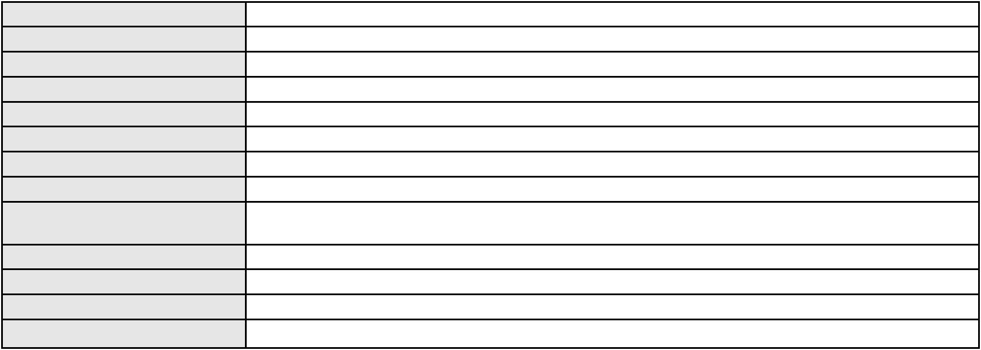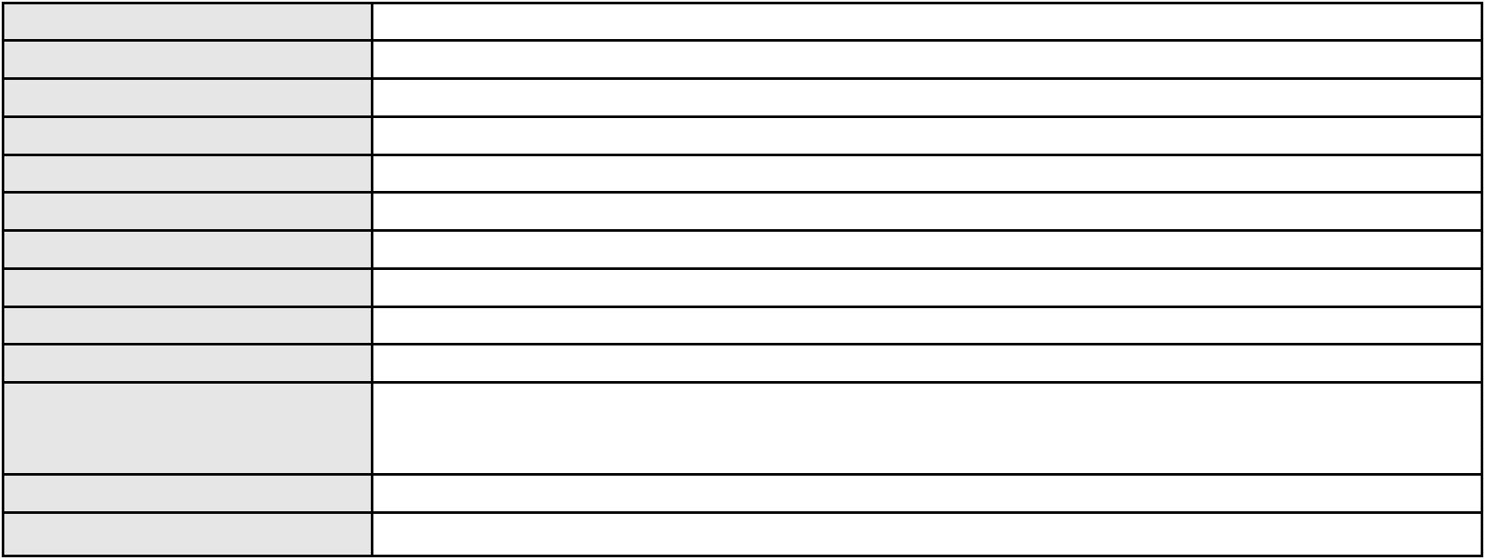

Processo
3001858-79.2025.8.06.0136
4
Número de ordem
Órgão julgador
Órgão julgador colegiado
Relator
1º Gabinete da 5ª Câmara de Direito Privado
5ª Câmara de Direito Privado
MARIA REGINA OLIVEIRA CAMARA
APELAÇÃO CÍVEL
Classe judicial
Assunto principal
Polo ativo
Empréstimo consignado
MARIA DO CARMO DA SILVA
LIVIO MARTINS ALVES - (CE15942-A)
BANCO ITAU CONSIGNADO S.A
Advogado(s) - Polo ativo
Polo passivo
Advogado(s) - Polo passivo ROBERTO DOREA PESSOA - (BA12407-A)
Terceiros MINISTERIO PUBLICO DO ESTADO DO CEARA
Voto proferido pelo relator Voto não liberado
Processo
3000545-82.2025.8.06.0104
Número de ordem
Órgão julgador
Órgão julgador colegiado
Relator
5
1º Gabinete da 5ª Câmara de Direito Privado
5ª Câmara de Direito Privado
MARIA REGINA OLIVEIRA CAMARA
APELAÇÃO CÍVEL
Classe judicial
Assunto principal
Polo ativo
Indenização por Dano Moral
CECILIA GOMES DE SOUSA
ANA CAROLINA CASTRO MENEZES - (CE49860-A)
BANCO ITAU CONSIGNADO S.A
Advogado(s) - Polo ativo
Polo passivo
Advogado(s) - Polo passivo ENY ANGE SOLEDADE BITTENCOURT DE ARAUJO - (BA29442-A)
Terceiros MINISTERIO PUBLICO DO ESTADO DO CEARA
Voto proferido pelo relator Voto não liberado
Processo
0205702-45.2024.8.06.0167
Número de ordem
Órgão julgador
Órgão julgador colegiado
Relator
6
1º Gabinete da 5ª Câmara de Direito Privado
5ª Câmara de Direito Privado
MARIA REGINA OLIVEIRA CAMARA
APELAÇÃO CÍVEL
Classe judicial
Assunto principal
Polo ativo
Defeito, nulidade ou anulação
ANTONIO PEREIRA DOS SANTOS
Advogado(s) - Polo ativo
JAVYLLA ALEXANDRINO AGUIAR - (CE48679-A)
ALVARO ALFREDO CAVALCANTE NETO - (CE24880-A)
Polo passivo
ITAU UNIBANCO S.A.
Advogado(s) - Polo passivo ENY ANGE SOLEDADE BITTENCOURT DE ARAUJO - (BA29442-A)
Terceiros MINISTERIO PUBLICO DO ESTADO DO CEARA
Voto proferido pelo relator Voto não liberado
Processo
0050692-81.2020.8.06.0091
Número de ordem
Órgão julgador
Órgão julgador colegiado
Relator
7
1º Gabinete da 5ª Câmara de Direito Privado
5ª Câmara de Direito Privado
MARIA REGINA OLIVEIRA CAMARA
APELAÇÃO CÍVEL
Classe judicial
Assunto principal
Polo ativo
Direito de Imagem
JOSE ROSENO FILHO
Advogado(s) - Polo ativo
ORLANDO SILVA DA SILVEIRA - (CE11920-A)
FRANCISCO JOSE DOS SANTOS - (CE11782-A)
GABRIELE ALMEIDA DA SILVEIRA - (CE45045-A)
2
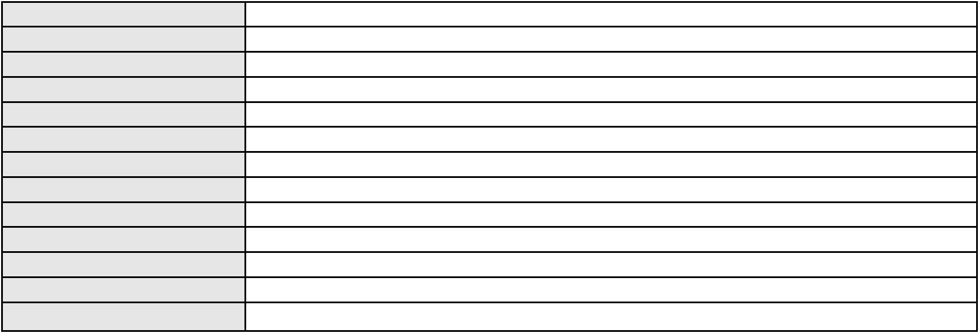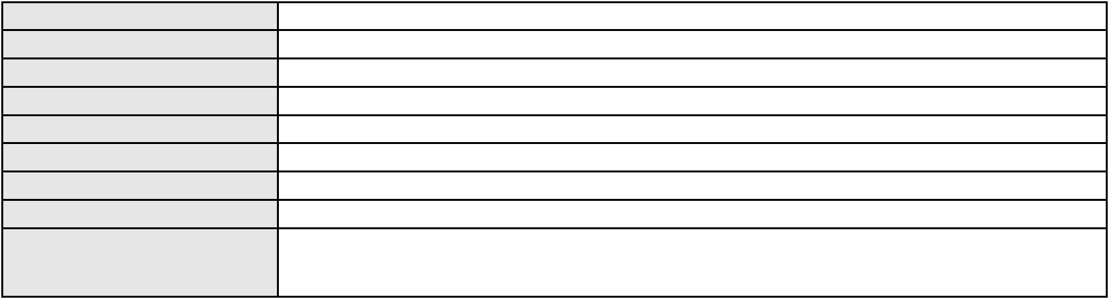

Processo
0050692-81.2020.8.06.0091
BANCO DO BRASIL SA
Polo passivo
Advogado(s) - Polo passivo NEI CALDERON - (SP114904-A)
Terceiros Não informado
Voto proferido pelo relator Voto não liberado
Processo
3002951-89.2025.8.06.0035
Número de ordem
Órgão julgador
Órgão julgador colegiado
Relator
8
1º Gabinete da 5ª Câmara de Direito Privado
5ª Câmara de Direito Privado
MARIA REGINA OLIVEIRA CAMARA
APELAÇÃO CÍVEL
Classe judicial
Assunto principal
Polo ativo
Indenização por Dano Moral
JOSE AUGUSTO PEREIRA DE OLIVEIRA
RODRIGO ANDRADE DO NASCIMENTO - (RN11195-A)
COMPANHIA ENERGETICA DO CEARA
Advogado(s) - Polo ativo
Polo passivo
Advogado(s) - Polo passivo ANTONIO CLETO GOMES - (CE5864-A)
LOUIZE KARINE DE ANDRADE GARCIA - (CE38555)
Terceiros
Não informado
Voto proferido pelo relator Voto não liberado
Processo
0006845-98.2016.8.06.0178
Número de ordem
Órgão julgador
Órgão julgador colegiado
Relator
9
1º Gabinete da 5ª Câmara de Direito Privado
5ª Câmara de Direito Privado
MARIA REGINA OLIVEIRA CAMARA
APELAÇÃO CÍVEL
Classe judicial
Assunto principal
Polo ativo
Pagamento
MARIA DE FATIMA MOURA
MARIA LEITAO DE SOUSA
LUIZA FERREIRA DE MOURA
MARIA ZENEIDA FELIX DE OLIVEIRA
MARIA DO CARMO FERREIRA DA CRUZ
MARIA LOPES DOS SANTOS
MARIA GILDA TOMAZ DE SOUSA
JOSE LOPES CUNHA
Advogado(s) - Polo ativo
Polo passivo
LUIZ GUILHERME ELIANO PINTO - (CE21516-A)
BANCO DO BRASIL SA
Advogado(s) - Polo passivo RAFAEL SGANZERLA DURAND - (CE24217-A)
Terceiros Não informado
Voto proferido pelo relator Voto não liberado
Processo
3114472-44.2025.8.06.0001
Número de ordem
Órgão julgador
Órgão julgador colegiado
Relator
10
1º Gabinete da 5ª Câmara de Direito Privado
5ª Câmara de Direito Privado
MARIA REGINA OLIVEIRA CAMARA
APELAÇÃO CÍVEL
Classe judicial
Assunto principal
Polo ativo
Contratos Bancários
LUIS GONZAGA VIANA
ALBERTO JOSE ZERBATO - (PR22208-A)
BANCO PAN S.A.
Advogado(s) - Polo ativo
Polo passivo
Advogado(s) - Polo passivo ENY ANGE SOLEDADE BITTENCOURT DE ARAUJO - (BA29442-A)
Terceiros MINISTERIO PUBLICO DO ESTADO DO CEARA
Voto proferido pelo relator Voto não liberado
3
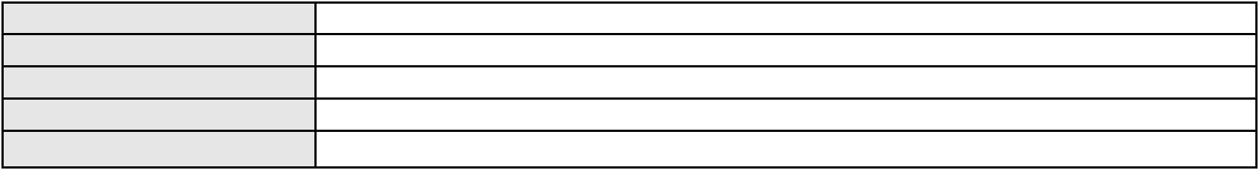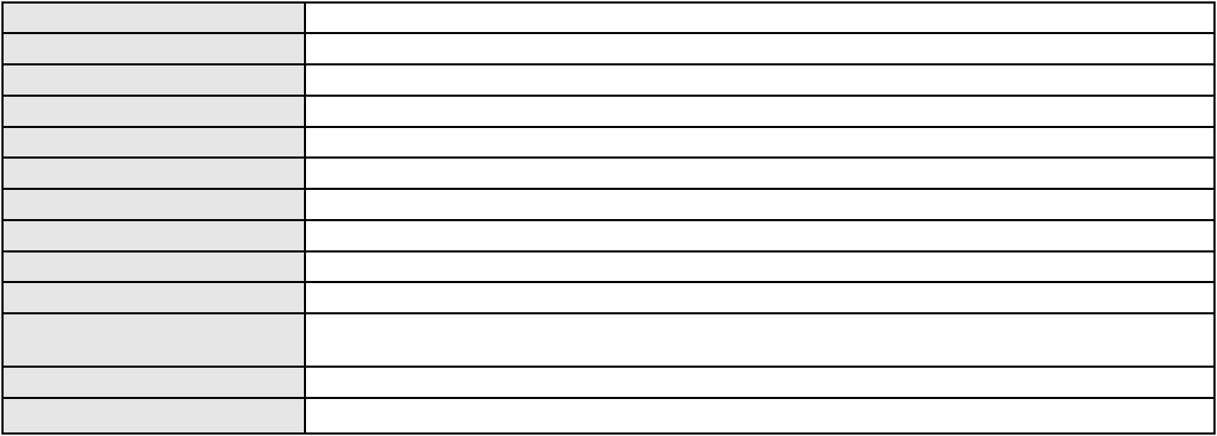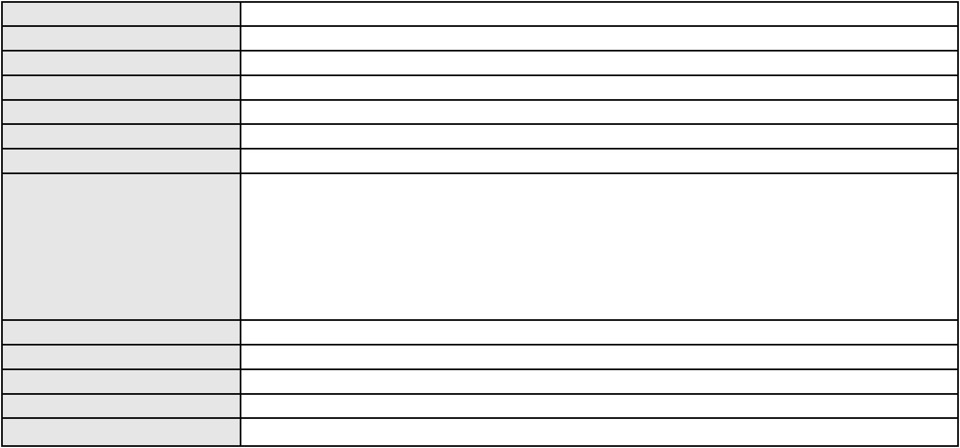

Processo
0261183-06.2024.8.06.0001
11
Número de ordem
Órgão julgador
Órgão julgador colegiado
Relator
1º Gabinete da 5ª Câmara de Direito Privado
5ª Câmara de Direito Privado
MARIA REGINA OLIVEIRA CAMARA
APELAÇÃO CÍVEL
Classe judicial
Assunto principal
Polo ativo
PASEP
MARIA JOSELICE VIANA
Advogado(s) - Polo ativo
LEOMYR DE AGUIAR CARNEIRO - (CE48022-A)
JONATAS COUTINHO CAMPELO - (CE30878-A)
Polo passivo
BANCO DO BRASIL SA
Advogado(s) - Polo passivo NEI CALDERON - (SP114904-A)
Terceiros Não informado
Voto proferido pelo relator Voto não liberado
Processo
3001211-12.2025.8.06.0160
Número de ordem
Órgão julgador
Órgão julgador colegiado
Relator
12
1º Gabinete da 5ª Câmara de Direito Privado
5ª Câmara de Direito Privado
MARIA REGINA OLIVEIRA CAMARA
APELAÇÃO CÍVEL
Classe judicial
Assunto principal
Polo ativo
Indenização por Dano Moral
RAIMUNDO NONATO DA SILVA
Advogado(s) - Polo ativo
JOAO AFONSO PARENTE NETO - (CE29387-A)
DANIEL FARIAS TAVARES - (CE24902-A)
Polo passivo
ASPECIR PREVIDENCIA
Advogado(s) - Polo passivo MARCELO NORONHA PEIXOTO - (RS95975-A)
JULIANO DELESPORTE DOS SANTOS TUNALA - (RJ174180-A)
Terceiros
MINISTERIO PUBLICO DO ESTADO DO CEARA
Voto proferido pelo relator Voto não liberado
Processo
3001473-27.2025.8.06.0300
Número de ordem
Órgão julgador
Órgão julgador colegiado
Relator
13
1º Gabinete da 5ª Câmara de Direito Privado
5ª Câmara de Direito Privado
MARIA REGINA OLIVEIRA CAMARA
APELAÇÃO CÍVEL
Classe judicial
Assunto principal
Polo ativo
Repetição do Indébito
ANTONIA GERALDA DA SILVA MARINHO
GILMARIO DOMINGOS DE SOUZA - (CE30399-A)
BRADESCO SEGUROS S/A
Advogado(s) - Polo ativo
Polo passivo
Advogado(s) - Polo passivo ROBERTO DOREA PESSOA - (BA12407-A)
Terceiros MINISTERIO PUBLICO DO ESTADO DO CEARA
Voto proferido pelo relator Voto não liberado
Processo
3058038-35.2025.8.06.0001
Número de ordem
Órgão julgador
Órgão julgador colegiado
Relator
14
1º Gabinete da 5ª Câmara de Direito Privado
5ª Câmara de Direito Privado
MARIA REGINA OLIVEIRA CAMARA
APELAÇÃO CÍVEL
Classe judicial
Assunto principal
Polo ativo
PASEP
FRANCISCO LUCIANO FELIX
4
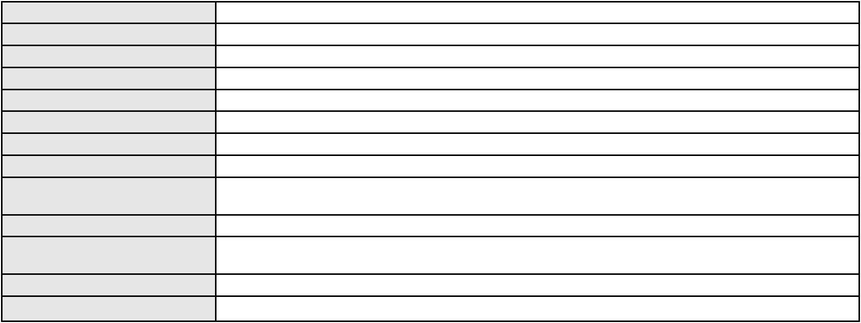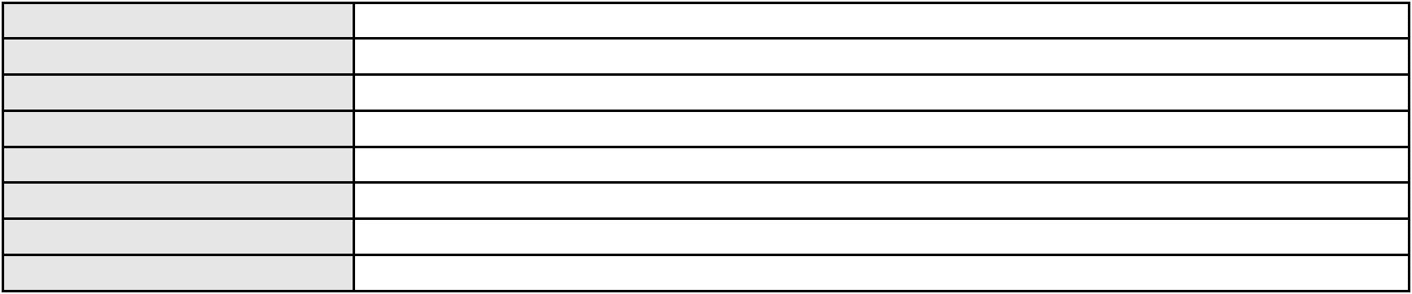

Processo
3058038-35.2025.8.06.0001
Advogado(s) - Polo ativo
MARIA ROSINE MAGALHAES DOS SANTOS CASTRO - (CE22838-A)
LARISSA ROCHA DE PAULA PESSOA - (CE39149-A)
Polo passivo
BANCO DO BRASIL SA
Advogado(s) - Polo passivo DAVID SOMBRA PEIXOTO - (CE16477-A)
Terceiros MINISTERIO PUBLICO DO ESTADO DO CEARA
Voto proferido pelo relator Voto não liberado
Processo
3005522-25.2025.8.06.0167
Número de ordem
Órgão julgador
Órgão julgador colegiado
Relator
15
1º Gabinete da 5ª Câmara de Direito Privado
5ª Câmara de Direito Privado
MARIA REGINA OLIVEIRA CAMARA
APELAÇÃO CÍVEL
Classe judicial
Assunto principal
Polo ativo
Empréstimo consignado
BENEDITA AUXILIADORA ROCHA NASCIMENTO
EMANUEL RODRIGUES ALVES - (CE54375-A)
BANCO ITAU CONSIGNADO S.A
Advogado(s) - Polo ativo
Polo passivo
Advogado(s) - Polo passivo FRANCISCO ANTONIO FRAGATA JUNIOR - (SP39768-A)
Terceiros MINISTERIO PUBLICO DO ESTADO DO CEARA
Voto proferido pelo relator Voto não liberado
Processo
0051159-65.2020.8.06.0154
Número de ordem
Órgão julgador
Órgão julgador colegiado
Relator
16
1º Gabinete da 5ª Câmara de Direito Privado
5ª Câmara de Direito Privado
MARIA REGINA OLIVEIRA CAMARA
APELAÇÃO CÍVEL
Classe judicial
Assunto principal
Polo ativo
Indenização por Dano Material
MARIA ZULENE DE BRITO BATISTA
Advogado(s) - Polo ativo
HARNESSON CARNEIRO DE LIMA - (CE21656-A)
DAVI COSTA PORDEUS - (CE22270-A)
Polo passivo
BANCO DO BRASIL SA
Advogado(s) - Polo passivo DAVID SOMBRA PEIXOTO - (CE16477-A)
Terceiros MINISTERIO PUBLICO DO ESTADO DO CEARA
Voto proferido pelo relator Voto não liberado
Processo
3004885-45.2025.8.06.0112
Número de ordem
Órgão julgador
Órgão julgador colegiado
Relator
17
1º Gabinete da 5ª Câmara de Direito Privado
5ª Câmara de Direito Privado
MARIA REGINA OLIVEIRA CAMARA
APELAÇÃO CÍVEL
Classe judicial
Assunto principal
Polo ativo
Indenização por Dano Moral
JOAO BOSCO DOS ANJOS SOUZA
MARCOSORRITE GOMES ALVES - (CE38659-A)
BANCOSEGURO S.A.
Advogado(s) - Polo ativo
Polo passivo
Advogado(s) - Polo passivo EDUARDO CHALFIN - (CE33640-A)
JERFFERSON VITOR PEDROSA - (CE45426-A)
Terceiros
Não informado
Voto proferido pelo relator Voto não liberado
Processo
3000977-29.2025.8.06.0031
18
Número de ordem
5
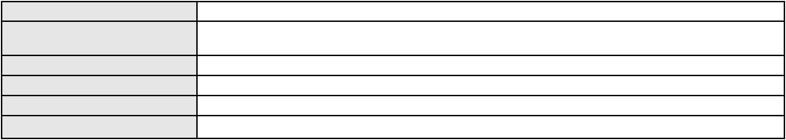

Processo
3000977-29.2025.8.06.0031
Órgão julgador
Órgão julgador colegiado
Relator
1º Gabinete da 5ª Câmara de Direito Privado
5ª Câmara de Direito Privado
MARIA REGINA OLIVEIRA CAMARA
APELAÇÃO CÍVEL
Classe judicial
Assunto principal
Polo ativo
Indenização por Dano Moral
MARIA DA CONCEICAO OLIMPIO
FRANCISCO REGIOS PEREIRA NETO - (CE25034-A)
BANCO C6 CONSIGNADO
Advogado(s) - Polo ativo
Polo passivo
Advogado(s) - Polo passivo FERNANDA RAFAELLA OLIVEIRA DE CARVALHO - (PE32766-A)
Terceiros MINISTERIO PUBLICO DO ESTADO DO CEARA
Voto proferido pelo relator Voto não liberado
Processo
3001889-85.2025.8.06.9000
Número de ordem
Órgão julgador
Órgão julgador colegiado
Relator
19
1º Gabinete da 5ª Câmara de Direito Privado
5ª Câmara de Direito Privado
MARIA REGINA OLIVEIRA CAMARA
AGRAVO DE INSTRUMENTO
Reajuste contratual
Classe judicial
Assunto principal
Polo ativo
HAPVIDA ASSISTENCIA MEDICA LTDA
Advogado(s) - Polo ativo
ANDRE MENESCAL GUEDES - (CE23931-A)
IGOR MACEDO FACO - (CE16470-A)
Polo passivo
CARLOS SANTOS
Advogado(s) - Polo passivo DAVI DA SILVA FILHO - (DF71451)
DANIEL MOURA SEIFFERT - (DF56587)
DAVI REIS MOTT - (DF71791)
Terceiros
MINISTERIO PUBLICO DO ESTADO DO CEARA
Voto proferido pelo relator Voto não liberado
Processo
3000001-91.2026.8.06.0029
Número de ordem
Órgão julgador
Órgão julgador colegiado
Relator
20
1º Gabinete da 5ª Câmara de Direito Privado
5ª Câmara de Direito Privado
MARIA REGINA OLIVEIRA CAMARA
APELAÇÃO CÍVEL
Classe judicial
Assunto principal
Polo ativo
Contratos Bancários
ANTONIA CANDIDO DONANA PEREIRA
LANA BARBOSA DE MELO - (CE50323-A)
BANCO PAN S.A.
Advogado(s) - Polo ativo
Polo passivo
Advogado(s) - Polo passivo Não informado
Terceiros
MINISTERIO PUBLICO DO ESTADO DO CEARA
Voto proferido pelo relator Voto não liberado
Processo
0217042-67.2022.8.06.0001
Número de ordem
Órgão julgador
Órgão julgador colegiado
Relator
21
1º Gabinete da 5ª Câmara de Direito Privado
5ª Câmara de Direito Privado
MARIA REGINA OLIVEIRA CAMARA
APELAÇÃO CÍVEL
Classe judicial
Assunto principal
Polo ativo
Repetição do Indébito
MESSIAS DE OLIVEIRA SILVA
Advogado(s) - Polo ativo
ANTONIO ESMERALDO FERREIRA SILVA - (CE26202-A)
BRENDA DA COSTA LUCENA - (CE36197-A)
6
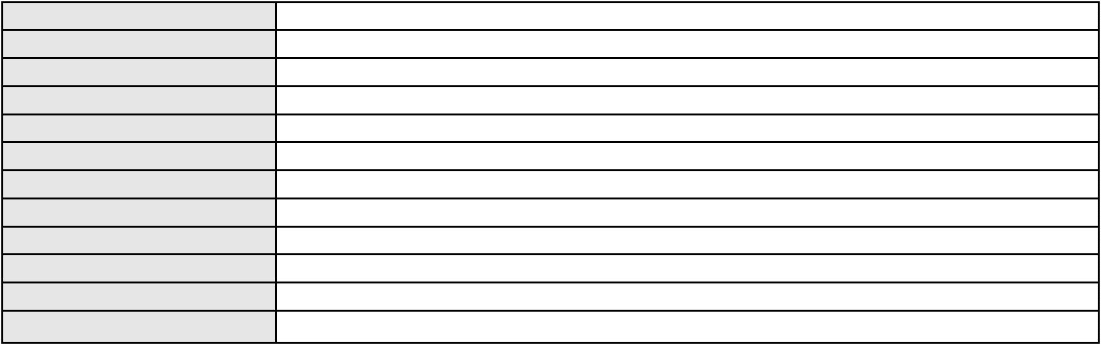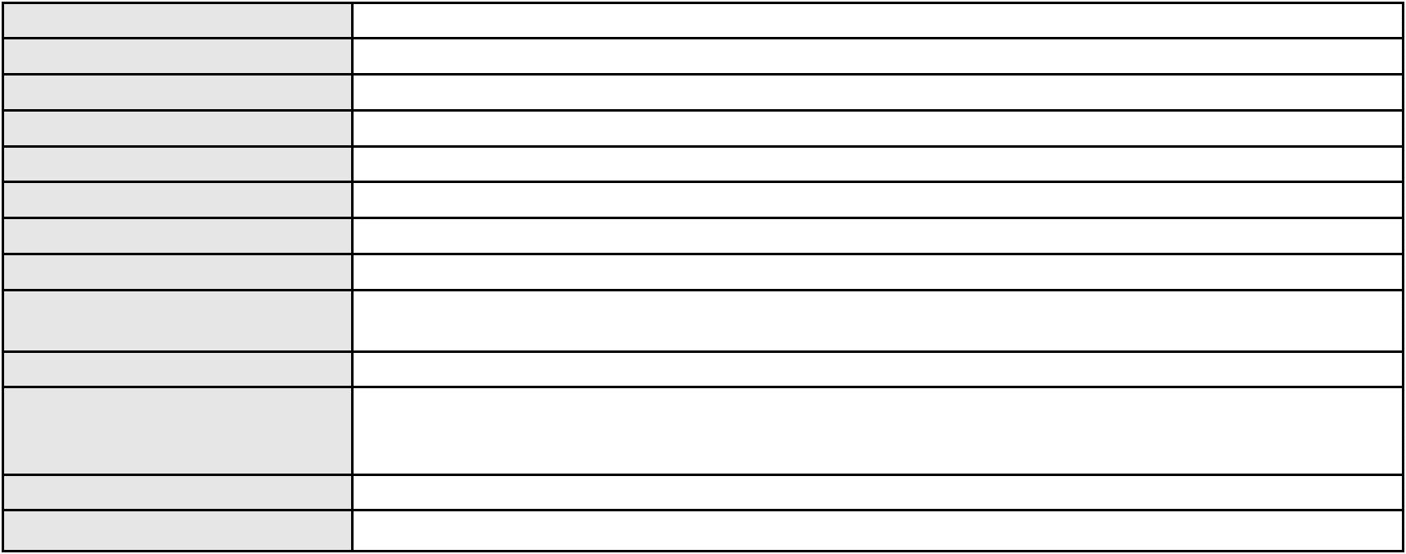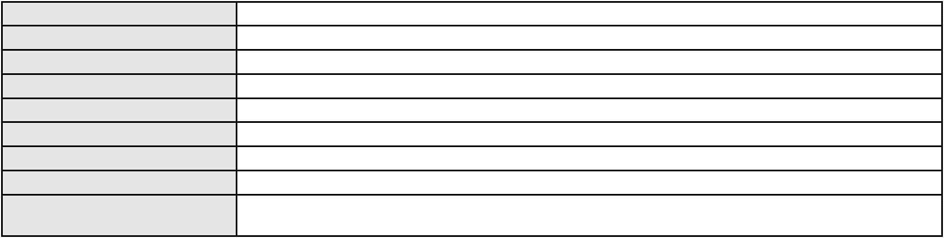

Processo
0217042-67.2022.8.06.0001
Polo passivo
AYMORE CREDITO, FINANCIAMENTO E INVESTIMENTO S.A.
Advogado(s) - Polo passivo RAFAEL PORDEUS COSTA LIMA NETO - (CE23599-A)
Terceiros MINISTERIO PUBLICO DO ESTADO DO CEARA
Voto proferido pelo relator Voto não liberado
Processo
3013166-35.2025.8.06.0000
Número de ordem
Órgão julgador
Órgão julgador colegiado
Relator
22
1º Gabinete da 5ª Câmara de Direito Privado
5ª Câmara de Direito Privado
MARIA REGINA OLIVEIRA CAMARA
AGRAVO DE INSTRUMENTO
Alimentos
Classe judicial
Assunto principal
Polo ativo
ROSANE APARECIDA LINHARES
MAXMILIANO DE MOURA CARDOSO - (CE14805-A)
JOAS HENRIQUE ALVES FERREIRA
Advogado(s) - Polo ativo
Polo passivo
Advogado(s) - Polo passivo NALIA VANESSA BASTOS BARROSO - (CE44610-A)
Terceiros MINISTERIO PUBLICO DO ESTADO DO CEARA
Voto proferido pelo relator Voto não liberado
Processo
3088534-47.2025.8.06.0001
Número de ordem
Órgão julgador
Órgão julgador colegiado
Relator
23
1º Gabinete da 5ª Câmara de Direito Privado
5ª Câmara de Direito Privado
MARIA REGINA OLIVEIRA CAMARA
APELAÇÃO CÍVEL
Classe judicial
Assunto principal
Polo ativo
Alienação Fiduciária
BANCO VOTORANTIM S.A.
Advogado(s) - Polo ativo
Polo passivo
ROBERTA BEATRIZ DO NASCIMENTO - (SP192649-A)
CLAIRTON DOS SANTOS PEREIRA DE ANDRADE
Advogado(s) - Polo passivo EVANILDO DA SILVA BERNARDINO - (CE41621-A)
Terceiros MINISTERIO PUBLICO DO ESTADO DO CEARA
Voto proferido pelo relator Voto não liberado
Processo
3016869-71.2025.8.06.0000
Número de ordem
Órgão julgador
Órgão julgador colegiado
Relator
24
1º Gabinete da 5ª Câmara de Direito Privado
5ª Câmara de Direito Privado
MARIA REGINA OLIVEIRA CAMARA
AGRAVO DE INSTRUMENTO
Classe judicial
Assunto principal
Polo ativo
Fixação
Carlos registrado(a) civilmente como CARLOS AUGUSTO RUFINO RAMOS
Advogado(s) - Polo ativo
CARLA RODRIGUES FERREIRA - (ES13911)
LARA FERREIRA LORENZONI - (ES31945)
ANA CAROLINE RANGEL PINHEIRO - (ES32046)
Polo passivo
DAYANA DA SILVA FREITAS
Advogado(s) - Polo passivo AMANDA VERAS MACIEL - (CE38210-A)
Terceiros MINISTERIO PUBLICO DO ESTADO DO CEARA
Voto proferido pelo relator Voto não liberado
Processo
3021301-36.2025.8.06.0000
Número de ordem
Órgão julgador
25
1º Gabinete da 5ª Câmara de Direito Privado
5ª Câmara de Direito Privado
Órgão julgador colegiado
7
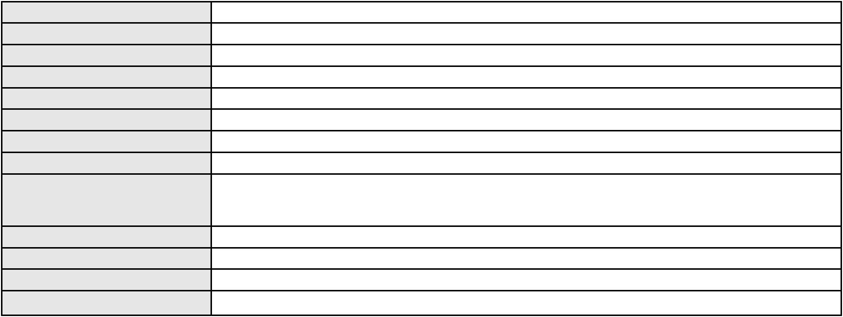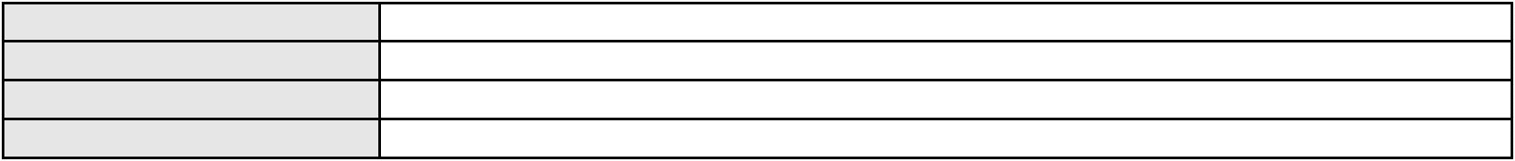

Processo
3021301-36.2025.8.06.0000
Relator
MARIA REGINA OLIVEIRA CAMARA
AGRAVO DE INSTRUMENTO
Classe judicial
Assunto principal
Polo ativo
Abatimento proporcional do preço
EVALDO EDMUNDO ATAIDE DE HOLANDA NETO
RODRIGO COLARES FREIRE - (CE31398-A)
SATGURU TRAVEL ET TOURS SERVICES LTDA
Advogado(s) - Polo ativo
Polo passivo
Advogado(s) - Polo passivo ADRIANA ALVES PEREIRA - (SP154847)
RICARDO PANONTIN BRITO - (SP328296)
Terceiros
MINISTERIO PUBLICO DO ESTADO DO CEARA
Voto proferido pelo relator Voto não liberado
Processo
3065043-11.2025.8.06.0001
Número de ordem
Órgão julgador
Órgão julgador colegiado
Relator
26
1º Gabinete da 5ª Câmara de Direito Privado
5ª Câmara de Direito Privado
MARIA REGINA OLIVEIRA CAMARA
APELAÇÃO CÍVEL
Classe judicial
Assunto principal
Polo ativo
Alienação Fiduciária
BANCO HONDA S/A.
Advogado(s) - Polo ativo
Polo passivo
HIRAN LEAO DUARTE - (CE10422-A)
DAVI DA COSTA GOES
Advogado(s) - Polo passivo Não informado
Terceiros Não informado
Voto proferido pelo relator Voto não liberado
Processo
3011995-06.2026.8.06.0001
Número de ordem
Órgão julgador
Órgão julgador colegiado
Relator
27
1º Gabinete da 5ª Câmara de Direito Privado
5ª Câmara de Direito Privado
MARIA REGINA OLIVEIRA CAMARA
APELAÇÃO CÍVEL
Classe judicial
Assunto principal
Polo ativo
Alienação Fiduciária
AYMORE CREDITO, FINANCIAMENTO E INVESTIMENTO S.A.
Advogado(s) - Polo ativo
LEONARDO SCHAFFELN GOMES DE JESUS CAOU - (ES13393)
LUCIANO GONCALVES OLIVIERI - (ES11703)
Polo passivo
AMILCAR DOS SANTOS MENEZES JUNIOR
Advogado(s) - Polo passivo Não informado
Terceiros Não informado
Voto proferido pelo relator Voto não liberado
Processo
3025006-39.2025.8.06.0001
Número de ordem
Órgão julgador
Órgão julgador colegiado
Relator
28
1º Gabinete da 5ª Câmara de Direito Privado
5ª Câmara de Direito Privado
MARIA REGINA OLIVEIRA CAMARA
APELAÇÃO CÍVEL
Classe judicial
Assunto principal
Polo ativo
Alienação Fiduciária
BANCO C6 S.A.
Advogado(s) - Polo ativo
Polo passivo
JOSE CARLOS SKRZYSZOWSKI JUNIOR - (CE26502-A)
KLAUS DE OLIVEIRA LIMA
Advogado(s) - Polo passivo Não informado
Terceiros Não informado
8
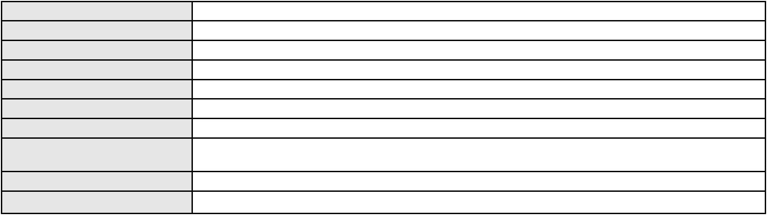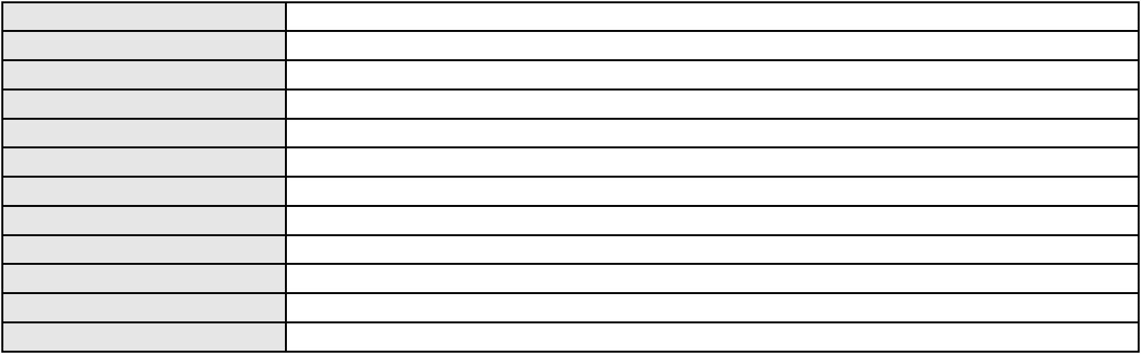

Processo
3025006-39.2025.8.06.0001
Voto proferido pelo relator Voto não liberado
Processo
0201582-75.2023.8.06.0075
Número de ordem
Órgão julgador
Órgão julgador colegiado
Relator
29
1º Gabinete da 5ª Câmara de Direito Privado
5ª Câmara de Direito Privado
MARIA REGINA OLIVEIRA CAMARA
APELAÇÃO CÍVEL
Classe judicial
Assunto principal
Polo ativo
Fornecimento de Energia Elétrica
CELIA ORLICESAR EUFRASINO DA SILVA
Advogado(s) - Polo ativo
VLADEMIR GOUVEIA PONTE DANTAS - (CE6664-A)
VICTOR XAVIER BARBOSA DANTAS - (CE42332-A)
Polo passivo
COMPANHIA ENERGETICA DO CEARA
Advogado(s) - Polo passivo ANTONIO CLETO GOMES - (CE5864-A)
Terceiros Não informado
Voto proferido pelo relator Voto não liberado
Processo
3098721-17.2025.8.06.0001
Número de ordem
Órgão julgador
Órgão julgador colegiado
Relator
30
1º Gabinete da 5ª Câmara de Direito Privado
5ª Câmara de Direito Privado
MARIA REGINA OLIVEIRA CAMARA
APELAÇÃO CÍVEL
Classe judicial
Assunto principal
Polo ativo
Alienação Fiduciária
BANCO VOTORANTIM S.A.
ROBERTA BEATRIZ DO NASCIMENTO - (SP192649-A)
RONY ERIC MARTINS DA SILVA
Advogado(s) - Polo ativo
Polo passivo
Advogado(s) - Polo passivo Não informado
Terceiros Não informado
Voto proferido pelo relator Voto não liberado
Processo
3011470-61.2025.8.06.0000
Número de ordem
Órgão julgador
Órgão julgador colegiado
Relator
31
1º Gabinete da 5ª Câmara de Direito Privado
5ª Câmara de Direito Privado
MARIA REGINA OLIVEIRA CAMARA
AGRAVO DE INSTRUMENTO
Empréstimo consignado
Classe judicial
Assunto principal
Polo ativo
BANCO DO BRASIL SA
Advogado(s) - Polo ativo
Polo passivo
DAVID SOMBRA PEIXOTO - (CE16477-A)
JOANA MARIA SOBREIRA DA SILVA
Advogado(s) - Polo passivo KAYO VIANA FELIPE - (CE34331-A)
LUCAS FREITAS VIANA DINIZ - (CE27345-A)
Terceiros
Não informado
Voto proferido pelo relator Voto não liberado
Processo
3006873-15.2026.8.06.0000
Número de ordem
Órgão julgador
Órgão julgador colegiado
Relator
32
1º Gabinete da 5ª Câmara de Direito Privado
5ª Câmara de Direito Privado
MARIA REGINA OLIVEIRA CAMARA
AGRAVO DE INSTRUMENTO
Alienação Fiduciária
Classe judicial
Assunto principal
9
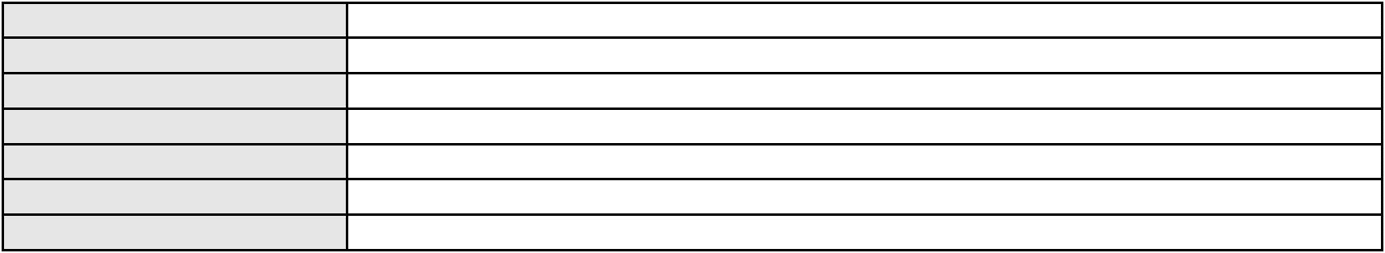

Processo
3006873-15.2026.8.06.0000
Polo ativo
JOFRY VALDERVANIO SOUSA VIEIRA
IGO MACIEL DE OLIVEIRA - (CE28222-A)
BANCO C6 S.A.
Advogado(s) - Polo ativo
Polo passivo
Advogado(s) - Polo passivo Não informado
Terceiros Não informado
Voto proferido pelo relator Voto não liberado
Processo
3107693-73.2025.8.06.0001
Número de ordem
Órgão julgador
Órgão julgador colegiado
Relator
33
1º Gabinete da 5ª Câmara de Direito Privado
5ª Câmara de Direito Privado
MARIA REGINA OLIVEIRA CAMARA
APELAÇÃO CÍVEL
Classe judicial
Assunto principal
Polo ativo
Contratos Bancários
ERICA INACIO DOS SANTOS FERREIRA
Advogado(s) - Polo ativo
GUSTAVO MAIA COSTA - (CE56485-A)
BRUNO HENRIQUE VAZ CARVALHO - (CE19341-A)
Polo passivo
BANCO ORIGINAL S/A
Advogado(s) - Polo passivo MARCIO RAFAEL GAZZINEO - (CE23495-A)
Terceiros Não informado
Voto proferido pelo relator Voto não liberado
Processo
3053333-91.2025.8.06.0001
Número de ordem
Órgão julgador
Órgão julgador colegiado
Relator
34
1º Gabinete da 5ª Câmara de Direito Privado
5ª Câmara de Direito Privado
MARIA REGINA OLIVEIRA CAMARA
APELAÇÃO CÍVEL
Classe judicial
Assunto principal
Polo ativo
Alienação Fiduciária
CAYUAN DOUGLAS SILVA OLIVEIRA
FRANCISCO DAYALESSON BEZERRA TORRES - (CE29634-A)
BANCO C6 S.A.
Advogado(s) - Polo ativo
Polo passivo
Advogado(s) - Polo passivo CRISTIANE BELINATI GARCIA LOPES - (CE23649-A)
Terceiros DETRAN CE
Voto proferido pelo relator Voto não liberado
Processo
0200639-35.2024.8.06.0136
Número de ordem
Órgão julgador
Órgão julgador colegiado
Relator
35
1º Gabinete da 5ª Câmara de Direito Privado
5ª Câmara de Direito Privado
MARIA REGINA OLIVEIRA CAMARA
APELAÇÃO CÍVEL
Classe judicial
Assunto principal
Polo ativo
Contratos Bancários
BANCO BRADESCO FINANCIAMENTOS S.A.
FLAVIA DOS REIS SILVA - (SP226657-A)
ADAILSON DE OLIVEIRA PEREIRA
Advogado(s) - Polo ativo
Polo passivo
Advogado(s) - Polo passivo JOAO OTAVIO PEREIRA - (SP441585-A)
VITOR RODRIGUES SEIXAS - (SP457767-A)
Terceiros
Não informado
Voto proferido pelo relator Voto não liberado
10
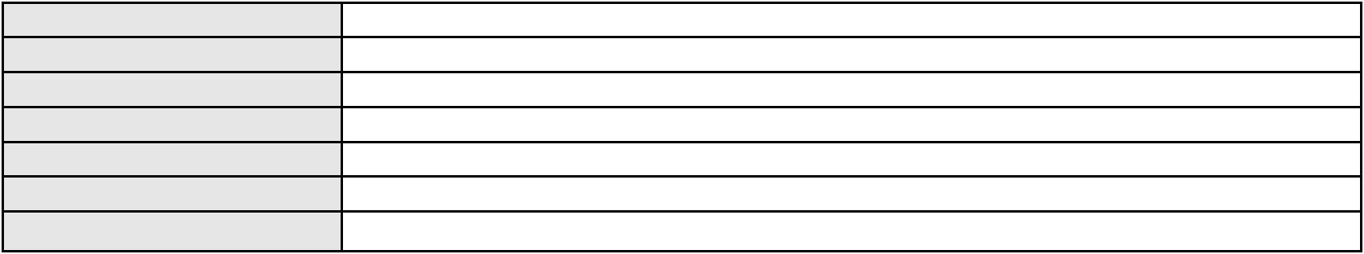

Processo
0201207-11.2022.8.06.0075
36
Número de ordem
Órgão julgador
Órgão julgador colegiado
Relator
1º Gabinete da 5ª Câmara de Direito Privado
5ª Câmara de Direito Privado
MARIA REGINA OLIVEIRA CAMARA
APELAÇÃO CÍVEL
Classe judicial
Assunto principal
Polo ativo
Revisão do Saldo Devedor
IVAN QUEIROZ MANGUEIRA
Advogado(s) - Polo ativo
ALAN PEREIRA MOURAO - (CE21899-A)
EDUARDO HENRIQUES FREIRE - (CE21901-A)
Polo passivo
BANCO SANTANDER (BRASIL) S.A.
Advogado(s) - Polo passivo PAULO ROBERTO TEIXEIRA TRINO JUNIOR - (RJ87929-A)
Terceiros Não informado
Voto proferido pelo relator Voto não liberado
Processo
3018115-05.2025.8.06.0000
Número de ordem
Órgão julgador
Órgão julgador colegiado
Relator
37
1º Gabinete da 5ª Câmara de Direito Privado
5ª Câmara de Direito Privado
MARIA REGINA OLIVEIRA CAMARA
AGRAVO DE INSTRUMENTO
Classe judicial
Assunto principal
Polo ativo
Tratamento médico-hospitalar
LIV LINHAS INTELIGENTES DE ATENCAO A VIDA S/A
JULIANA DE ABREU TEIXEIRA - (CE13463-A)
CHARLES LAMARQUES BORGES TAVARES
Advogado(s) - Polo ativo
Polo passivo
Advogado(s) - Polo passivo JOAO MARCELLO BARROSO RODRIGUES - (CE48447-A)
Terceiros MINISTERIO PUBLICO DO ESTADO DO CEARA
Voto proferido pelo relator Voto não liberado
Processo
3083164-87.2025.8.06.0001
Número de ordem
Órgão julgador
Órgão julgador colegiado
Relator
38
1º Gabinete da 5ª Câmara de Direito Privado
5ª Câmara de Direito Privado
MARIA REGINA OLIVEIRA CAMARA
APELAÇÃO CÍVEL
Classe judicial
Assunto principal
Polo ativo
Direito de Imagem
JOEL NILSON GOMES DOS SANTOS
JOEL NILSON GOMES DOS SANTOS - (CE38399-A)
FACEBOOK SERVICOS ONLINE DO BRASIL LTDA.
Advogado(s) - Polo ativo
Polo passivo
Advogado(s) - Polo passivo CELSO DE FARIA MONTEIRO - (CE30086-A)
Terceiros Não informado
Voto proferido pelo relator Voto não liberado
Processo
0271561-21.2024.8.06.0001
Número de ordem
Órgão julgador
Órgão julgador colegiado
Relator
39
1º Gabinete da 5ª Câmara de Direito Privado
5ª Câmara de Direito Privado
MARIA REGINA OLIVEIRA CAMARA
APELAÇÃO CÍVEL
Classe judicial
Assunto principal
Polo ativo
Indenização por Dano Moral
BANCO BRADESCO FINANCIAMENTOS S.A.
FRANCISCO SAMPAIO DE MENEZES JUNIOR - (CE9075-A)
DALILA DOS SANTOS OLIVEIRA
Advogado(s) - Polo ativo
Polo passivo
11
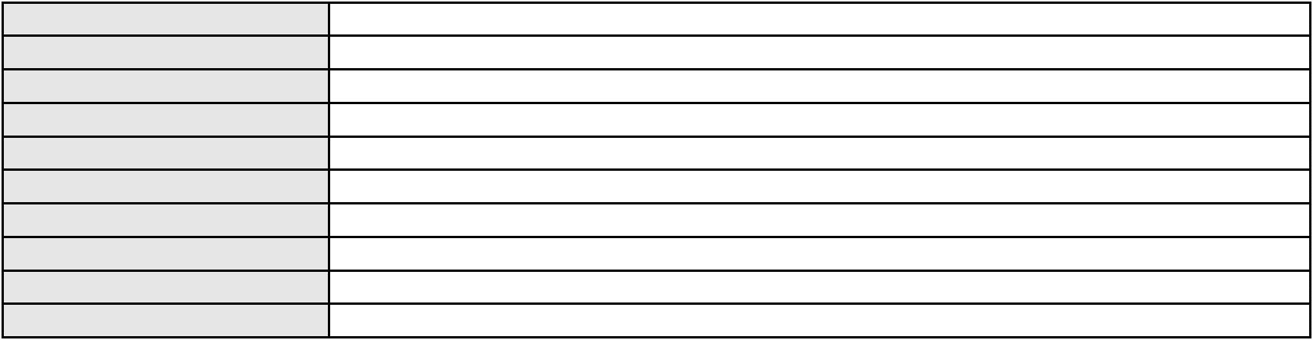

Processo
Advogado(s) - Polo passivo ANA GABRIELLA GOMES MENEZES - (CE25966-A)
Terceiros Não informado
Voto proferido pelo relator Voto não liberado
0271561-21.2024.8.06.0001
Processo
0203424-84.2024.8.06.0001
Número de ordem
Órgão julgador
Órgão julgador colegiado
Relator
40
1º Gabinete da 5ª Câmara de Direito Privado
5ª Câmara de Direito Privado
MARIA REGINA OLIVEIRA CAMARA
APELAÇÃO CÍVEL
Classe judicial
Assunto principal
Polo ativo
Interpretação / Revisão de Contrato
ANTONIO FLAVIO GOMES COSTA
IVA DA PAZ MONTEIRO FILHO - (CE21407-A)
AYMORE CREDITO, FINANCIAMENTO E INVESTIMENTO S.A.
Advogado(s) - Polo ativo
Polo passivo
Advogado(s) - Polo passivo DENNER DE BARROS E MASCARENHAS BARBOSA - (CE41218-A)
NEY JOSE CAMPOS - (MG44243-A)
Terceiros
Não informado
Voto proferido pelo relator Voto não liberado
Processo
3022648-07.2025.8.06.0000
Número de ordem
Órgão julgador
Órgão julgador colegiado
Relator
41
1º Gabinete da 5ª Câmara de Direito Privado
5ª Câmara de Direito Privado
MARIA REGINA OLIVEIRA CAMARA
AGRAVO DE INSTRUMENTO
Classe judicial
Assunto principal
Polo ativo
Tratamento médico-hospitalar
UNIMED DE FORTALEZA COOPERATIVA DE TRABALHO MEDICO LTDA
DAVID SOMBRA PEIXOTO - (CE16477-A)
Advogado(s) - Polo ativo
Polo passivo
K. A. C.
ANA GESSICA BISPO ALVES
Advogado(s) - Polo passivo JOSE SHAW LEE DIAS BRAGA - (CE36037-A)
Terceiros MINISTERIO PUBLICO DO ESTADO DO CEARA
Voto proferido pelo relator Voto não liberado
Processo
3004970-42.2026.8.06.0000
Número de ordem
Órgão julgador
Órgão julgador colegiado
Relator
42
1º Gabinete da 5ª Câmara de Direito Privado
5ª Câmara de Direito Privado
MARIA REGINA OLIVEIRA CAMARA
AGRAVO DE INSTRUMENTO
Liminar
Classe judicial
Assunto principal
Polo ativo
ERIKA HENRIKSSON
Advogado(s) - Polo ativo
JONAS DE ARAUJO FARIAS - (CE33638-A)
FERNANDO MOURAO DE FARIAS - (CE22669-A)
Polo passivo
UNIMED DE FORTALEZA COOPERATIVA DE TRABALHO MEDICO LTDA
Advogado(s) - Polo passivo DAVID SOMBRA PEIXOTO - (CE16477-A)
Terceiros Não informado
Voto proferido pelo relator Voto não liberado
Processo
0240404-30.2024.8.06.0001
Número de ordem
Órgão julgador
43
1º Gabinete da 5ª Câmara de Direito Privado
5ª Câmara de Direito Privado
Órgão julgador colegiado
12
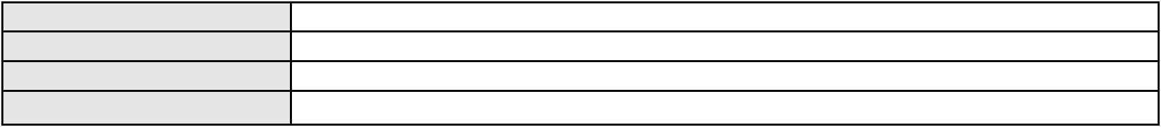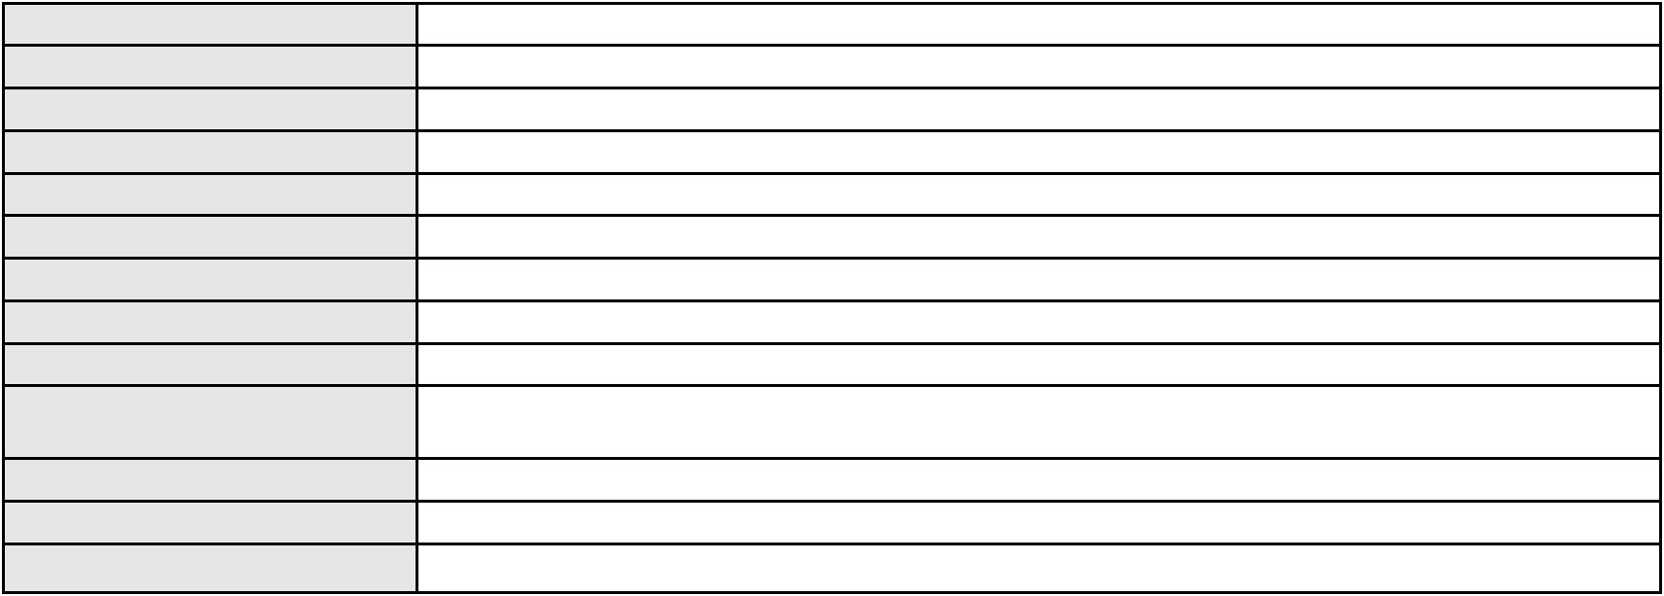

Processo
0240404-30.2024.8.06.0001
Relator
MARIA REGINA OLIVEIRA CAMARA
APELAÇÃO CÍVEL
Classe judicial
Assunto principal
Polo ativo
Obrigação de Fazer / Não Fazer
SILVIO ROBERTO MARTINS FERREIRA JUNIOR
Não informado
Advogado(s) - Polo ativo
Polo passivo
UBER DO BRASIL TECNOLOGIA LTDA.
Advogado(s) - Polo passivo EDSON ANTONIO CRUZ SANTANA - (CE13548-A)
YARGO MELO DE NOROES RAMOS - (CE31052-A)
FRANCISCO CLERISTON RIBEIRO CRUZ - (CE13580-A)
FLORA RIBEIRO MASCARENHAS - (CE32525-A)
CELSO DE FARIA MONTEIRO - (CE30086-A)
Terceiros
Não informado
Voto proferido pelo relator Voto não liberado
Processo
3022465-36.2025.8.06.0000
Número de ordem
Órgão julgador
Órgão julgador colegiado
Relator
44
1º Gabinete da 5ª Câmara de Direito Privado
5ª Câmara de Direito Privado
MARIA REGINA OLIVEIRA CAMARA
AGRAVO DE INSTRUMENTO
Empréstimo consignado
Classe judicial
Assunto principal
Polo ativo
ANTONIO ROBERTO GUEDES
RAPHAEL AYRES DE MOURA CHAVES - (CE16077-A)
BANCO AGIBANK S.A
Advogado(s) - Polo ativo
Polo passivo
Advogado(s) - Polo passivo DENNER DE BARROS E MASCARENHAS BARBOSA - (CE41218-A)
Terceiros MINISTERIO PUBLICO DO ESTADO DO CEARA
Voto proferido pelo relator Voto não liberado
Processo
3021976-96.2025.8.06.0000
Número de ordem
Órgão julgador
Órgão julgador colegiado
Relator
45
1º Gabinete da 5ª Câmara de Direito Privado
5ª Câmara de Direito Privado
MARIA REGINA OLIVEIRA CAMARA
AGRAVO DE INSTRUMENTO
Despejo por Inadimplemento
NIVIA DE GOES COLARES
Não informado
Classe judicial
Assunto principal
Polo ativo
Advogado(s) - Polo ativo
Polo passivo
MAURA ANGELICA DUTRA GIRAO CAVALCANTE
Advogado(s) - Polo passivo Não informado
Terceiros Não informado
Voto proferido pelo relator Voto não liberado
Processo
0274931-76.2022.8.06.0001
Número de ordem
Órgão julgador
Órgão julgador colegiado
Relator
46
1º Gabinete da 5ª Câmara de Direito Privado
5ª Câmara de Direito Privado
MARIA REGINA OLIVEIRA CAMARA
APELAÇÃO CÍVEL
Classe judicial
Assunto principal
Polo ativo
Contratos Bancários
NATALIA GOMES DE MATOS DE CASTRO E SILVA DIOGO
Advogado(s) - Polo ativo
ROBSON BEZERRIL CAVALCANTE - (CE24834-A)
ANA DELCA FREIRE DE ARAUJO - (CE41050-A)
Polo passivo
BANCO DO BRASIL SA
13
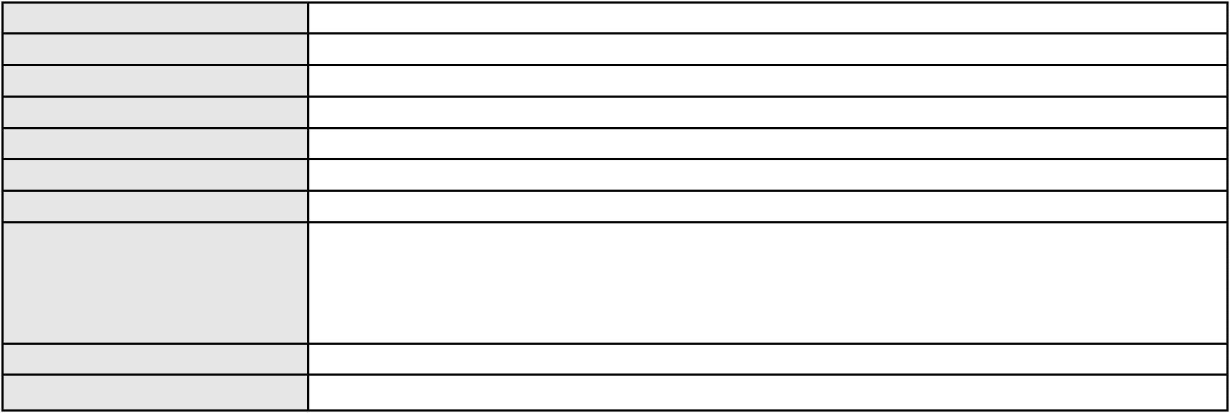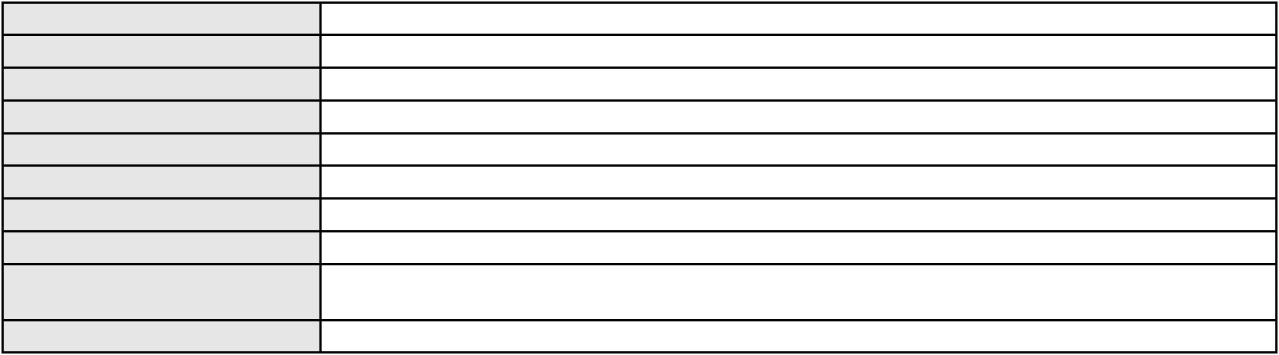

Processo
Advogado(s) - Polo passivo WILSON SALES BELCHIOR - (CE17314-A)
Terceiros Não informado
Voto proferido pelo relator Voto não liberado
0274931-76.2022.8.06.0001
Processo
3066028-77.2025.8.06.0001
Número de ordem
Órgão julgador
Órgão julgador colegiado
Relator
47
1º Gabinete da 5ª Câmara de Direito Privado
5ª Câmara de Direito Privado
MARIA REGINA OLIVEIRA CAMARA
APELAÇÃO CÍVEL
Classe judicial
Assunto principal
Polo ativo
Contratos Bancários
FRANCISCO SANTANA
BRENO MORAIS DIAS - (CE21695-A)
BANCO J. SAFRA S.A
Advogado(s) - Polo ativo
Polo passivo
Advogado(s) - Polo passivo ANTONIO BRAZ DA SILVA - (CE23747-S)
ALEXANDRE FIDALGO - (SP172650-A)
Terceiros
Não informado
Voto proferido pelo relator Voto não liberado
Processo
3002496-27.2025.8.06.0035
Número de ordem
Órgão julgador
Órgão julgador colegiado
Relator
48
1º Gabinete da 5ª Câmara de Direito Privado
5ª Câmara de Direito Privado
MARIA REGINA OLIVEIRA CAMARA
APELAÇÃO CÍVEL
Classe judicial
Assunto principal
Polo ativo
Indenização por Dano Moral
RUBENITA PAULINO DA SILVA
RODRIGO ANDRADE DO NASCIMENTO - (RN11195-A)
Advogado(s) - Polo ativo
Polo passivo
ENEL BRASIL S.A
COMPANHIA ENERGETICA DO CEARA
Advogado(s) - Polo passivo ANTONIO CLETO GOMES - (CE5864-A)
Terceiros Não informado
Voto proferido pelo relator Voto não liberado
Processo
3001339-64.2025.8.06.0117
Número de ordem
Órgão julgador
Órgão julgador colegiado
Relator
49
1º Gabinete da 5ª Câmara de Direito Privado
5ª Câmara de Direito Privado
MARIA REGINA OLIVEIRA CAMARA
APELAÇÃO CÍVEL
Classe judicial
Assunto principal
Polo ativo
Alienação Fiduciária
BANCO RCI BRASIL S.A
Advogado(s) - Polo ativo
GUSTAVO RODRIGO GOES NICOLADELLI - (CE30961-A)
RODRIGO FRASSETTO GOES - (CE30962-A)
ELISIANE DE DORNELLES FRASSETTO - (CE33645-A)
Polo passivo
ADRIANO JANSEN AGUIAR
Advogado(s) - Polo passivo Não informado
Terceiros Não informado
Voto proferido pelo relator Voto não liberado
Processo
0200725-20.2023.8.06.0175
Número de ordem
Órgão julgador
50
1º Gabinete da 5ª Câmara de Direito Privado
14

Processo
0200725-20.2023.8.06.0175
5ª Câmara de Direito Privado
MARIA REGINA OLIVEIRA CAMARA
APELAÇÃO CÍVEL
Órgão julgador colegiado
Relator
Classe judicial
Assunto principal
Polo ativo
Práticas Abusivas
BANCO ITAU CONSIGNADO S.A
ROBERTO DOREA PESSOA - (BA12407-A)
MARIA SIMONE SOUSA DE MELO
Advogado(s) - Polo ativo
Polo passivo
Advogado(s) - Polo passivo LIVIO MARTINS ALVES - (CE15942-A)
Terceiros MINISTERIO PUBLICO DO ESTADO DO CEARA
Voto proferido pelo relator Voto não liberado
Processo
3017810-21.2025.8.06.0000
Número de ordem
Órgão julgador
Órgão julgador colegiado
Relator
51
1º Gabinete da 5ª Câmara de Direito Privado
5ª Câmara de Direito Privado
MARIA REGINA OLIVEIRA CAMARA
AGRAVO DE INSTRUMENTO
Classe judicial
Assunto principal
Polo ativo
Transporte de Coisas
EMPORIO SS COMERCIO DE MOVEIS E DECORACOES LTDA
ANNA RADHA MANEIRA DA ROCHA - (CE44230-A)
LF TRANSPORTES LTDA
Advogado(s) - Polo ativo
Polo passivo
Advogado(s) - Polo passivo Não informado
Terceiros Não informado
Voto proferido pelo relator Voto não liberado
Processo
3008798-35.2025.8.06.0112
Número de ordem
Órgão julgador
Órgão julgador colegiado
Relator
52
1º Gabinete da 5ª Câmara de Direito Privado
5ª Câmara de Direito Privado
MARIA REGINA OLIVEIRA CAMARA
APELAÇÃO CÍVEL
Classe judicial
Assunto principal
Polo ativo
Indenização por Dano Moral
MARIA SOCORRO DA SILVA
MARCOSORRITE GOMES ALVES - (CE38659-A)
BANCO PAN S.A.
Advogado(s) - Polo ativo
Polo passivo
Advogado(s) - Polo passivo JOAO VITOR CHAVES MARQUES DIAS - (CE30348-A)
Terceiros MINISTERIO PUBLICO DO ESTADO DO CEARA
Voto proferido pelo relator Voto não liberado
Processo
3033862-89.2025.8.06.0001
Número de ordem
Órgão julgador
Órgão julgador colegiado
Relator
53
1º Gabinete da 5ª Câmara de Direito Privado
5ª Câmara de Direito Privado
MARIA REGINA OLIVEIRA CAMARA
APELAÇÃO CÍVEL
Classe judicial
Assunto principal
Polo ativo
Atualização de Conta
MARIA DE LOURDES RIBEIRO RODRIGUES
Advogado(s) - Polo ativo
OSSIANNE DA SILVA FREITAS - (CE28544-A)
GINA ALBUQUERQUE REBOUCAS - (CE25756-A)
Polo passivo
BANCO DO BRASIL SA
Advogado(s) - Polo passivo NEI CALDERON - (SP114904-A)
Terceiros MINISTERIO PUBLICO DO ESTADO DO CEARA
15
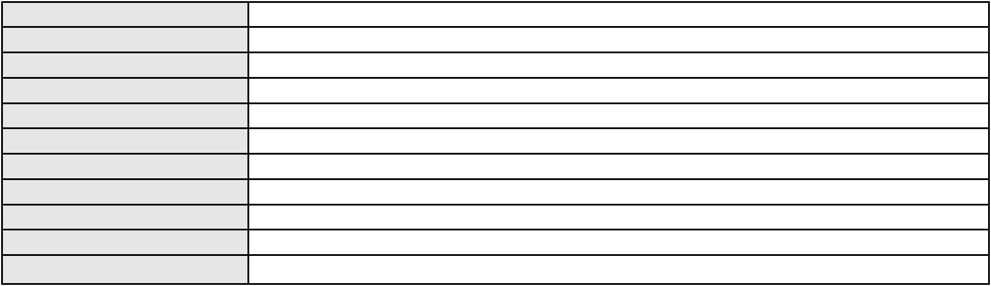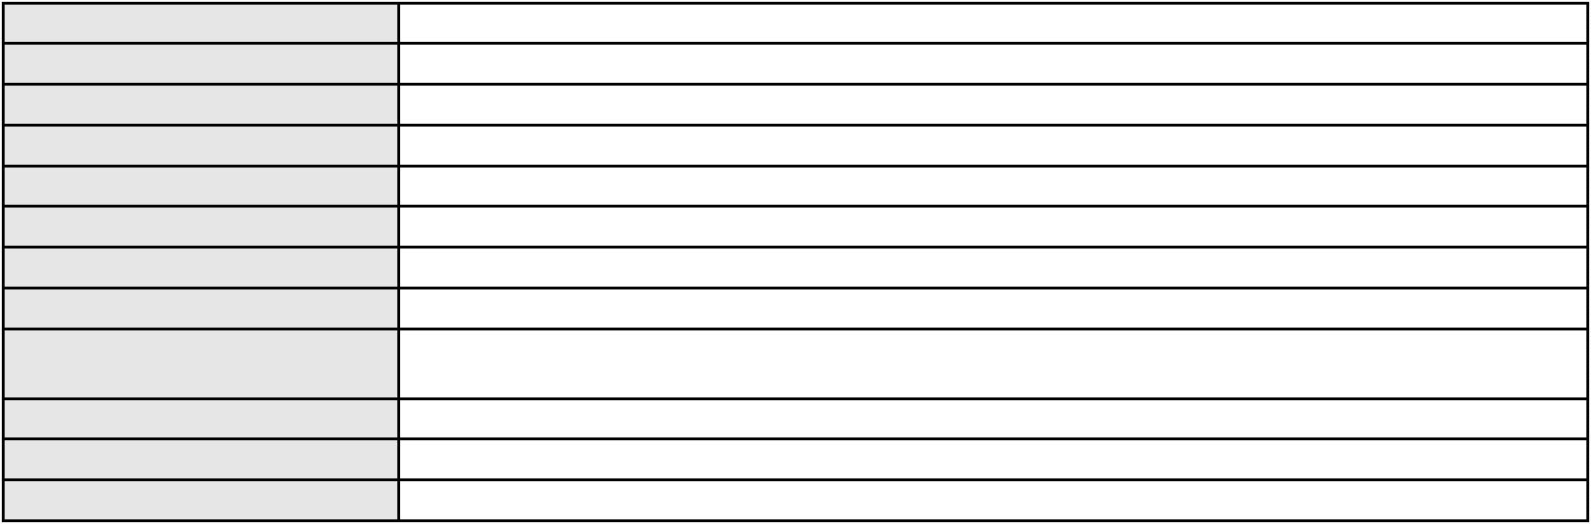

Processo
3033862-89.2025.8.06.0001
Voto proferido pelo relator Voto não liberado
Processo
3019221-02.2025.8.06.0000
Número de ordem
Órgão julgador
Órgão julgador colegiado
Relator
54
1º Gabinete da 5ª Câmara de Direito Privado
5ª Câmara de Direito Privado
MARIA REGINA OLIVEIRA CAMARA
AGRAVO DE INSTRUMENTO
Empréstimo consignado
Classe judicial
Assunto principal
Polo ativo
FRANCISCA RODRIGUES CAVALCANTI
JULIO CESAR FERREIRA DE SOUSA FILHO - (CE53952-A)
BANCO INBURSA S.A.
Advogado(s) - Polo ativo
Polo passivo
Advogado(s) - Polo passivo Não informado
Terceiros
MINISTERIO PUBLICO DO ESTADO DO CEARA
Voto proferido pelo relator Voto não liberado
Processo
0214275-85.2024.8.06.0001
Número de ordem
Órgão julgador
Órgão julgador colegiado
Relator
55
1º Gabinete da 5ª Câmara de Direito Privado
5ª Câmara de Direito Privado
MARIA REGINA OLIVEIRA CAMARA
APELAÇÃO CÍVEL
Classe judicial
Assunto principal
Polo ativo
Indenização por Dano Moral
MARIA MAILDA RIBEIRO SOBREIRA
SERGIO ADRIANO RIBEIRO SOBREIRA - (CE14096-A)
BANCO BRADESCO S/A
Advogado(s) - Polo ativo
Polo passivo
Advogado(s) - Polo passivo PAULO EDUARDO PRADO - (CE24314-A)
Terceiros MINISTERIO PUBLICO DO ESTADO DO CEARA
Voto proferido pelo relator Voto não liberado
Processo
0263673-69.2022.8.06.0001
Número de ordem
Órgão julgador
Órgão julgador colegiado
Relator
56
1º Gabinete da 5ª Câmara de Direito Privado
5ª Câmara de Direito Privado
MARIA REGINA OLIVEIRA CAMARA
APELAÇÃO CÍVEL
Classe judicial
Assunto principal
Polo ativo
Extinção da Execução
KAUIP - AGRO INDUSTRIA LTDA
RAMON FERREIRA MOREIRA - (CE14114-A)
BANCO DO NORDESTE DO BRASIL SA
Advogado(s) - Polo ativo
Polo passivo
Advogado(s) - Polo passivo LEA MARIA SILVA ESTEVAM XAVIER - (CE11106-A)
RICARDO AUGUSTO DE LIMA BRAGA - (CE8985-A)
ROMULO SILVA LINHARES - (CE15147-A)
Terceiros
Não informado
Voto proferido pelo relator Voto não liberado
Processo
0202385-44.2023.8.06.0112
Número de ordem
Órgão julgador
Órgão julgador colegiado
Relator
57
1º Gabinete da 5ª Câmara de Direito Privado
5ª Câmara de Direito Privado
MARIA REGINA OLIVEIRA CAMARA
APELAÇÃO CÍVEL
Classe judicial
Assunto principal
Empréstimo consignado
16

Processo
0202385-44.2023.8.06.0112
BANCO PAN S.A.
Polo ativo
Advogado(s) - Polo ativo
RONALDO NOGUEIRA SIMOES - (CE17801-A)
JOAO VITOR CHAVES MARQUES DIAS - (CE30348-A)
Polo passivo
JOSEFA SILVANA PEREIRA DOS SANTOS
Advogado(s) - Polo passivo VIVIANE COSTA SANTOS - (CE47594-A)
Terceiros MINISTERIO PUBLICO DO ESTADO DO CEARA
Voto proferido pelo relator Voto não liberado
Processo
0265520-38.2024.8.06.0001
Número de ordem
Órgão julgador
Órgão julgador colegiado
Relator
58
1º Gabinete da 5ª Câmara de Direito Privado
5ª Câmara de Direito Privado
MARIA REGINA OLIVEIRA CAMARA
APELAÇÃO CÍVEL
Classe judicial
Assunto principal
Polo ativo
Obrigação de Fazer / Não Fazer
UNIMED DE FORTALEZA COOPERATIVA DE TRABALHO MEDICO LTDA
DAVID SOMBRA PEIXOTO - (CE16477-A)
MARIA EDUARDA MELO SILVA
Advogado(s) - Polo ativo
Polo passivo
Advogado(s) - Polo passivo Não informado
Terceiros
MINISTERIO PUBLICO DO ESTADO DO CEARA
Voto proferido pelo relator Voto não liberado
Processo
0008221-44.2015.8.06.0182
Número de ordem
Órgão julgador
Órgão julgador colegiado
Relator
60
2º Gabinete da 5ª Câmara de Direito Privado
5ª Câmara de Direito Privado
FRANCISCO LUCIDIO DE QUEIROZ JUNIOR
APELAÇÃO CÍVEL
Classe judicial
Assunto principal
Polo ativo
Empréstimo consignado
CIA. DE INVESTIMENTO OBOE
MAGAZINES BRASILEIROS LTDA
ADVISOR GESTAO DE ATIVOS S.A
OBOE CREDITO FINANCIAMENTO E INVESTIMENTO S/A
OBOE TECNOLOGIA E SERVICOS FINANCEIROS S.A
OBOE HOLDING FINANCEIRA S.A
JOSE NEWTON LOPES DE FREITAS
OBOE DISTRIBUIDORA DE TITULOS E VALORES MOBILIARIOS S/A
CLARINETE PROMOTORA DE VENDAS E SERVICOS FINANCEIROS LTDA
Advogado(s) - Polo ativo
Polo passivo
Não informado
FRANCISCO VIEIRA DOS SANTOS
Advogado(s) - Polo passivo REGINALDO ALBUQUERQUE BRAGA - (CE21226-A)
Terceiros
MINISTERIO PUBLICO DO ESTADO DO CEARA
VALERIA PREVITERA DA SILVA
Voto proferido pelo relator Voto não liberado
Processo
3001865-83.2025.8.06.0035
Número de ordem
Órgão julgador
Órgão julgador colegiado
Relator
61
2º Gabinete da 5ª Câmara de Direito Privado
5ª Câmara de Direito Privado
FRANCISCO LUCIDIO DE QUEIROZ JUNIOR
APELAÇÃO CÍVEL
Classe judicial
Assunto principal
Polo ativo
Indenização por Dano Moral
OSMIRO RIBEIRO DA COSTA
RODRIGO ANDRADE DO NASCIMENTO - (RN11195-A)
ENEL BRASIL S.A
Advogado(s) - Polo ativo
Polo passivo
17
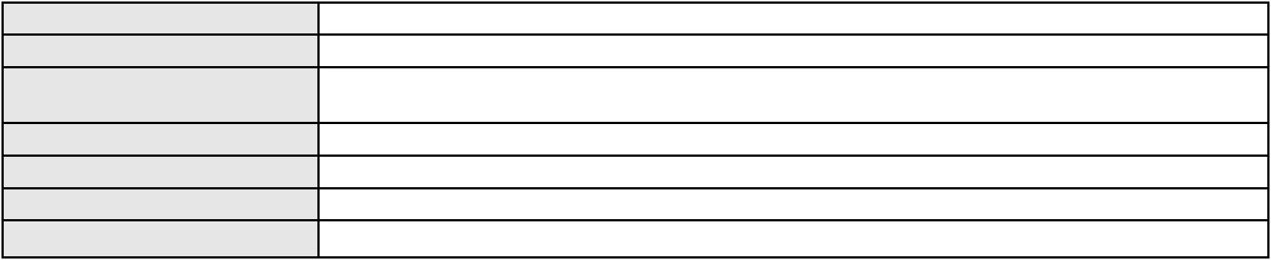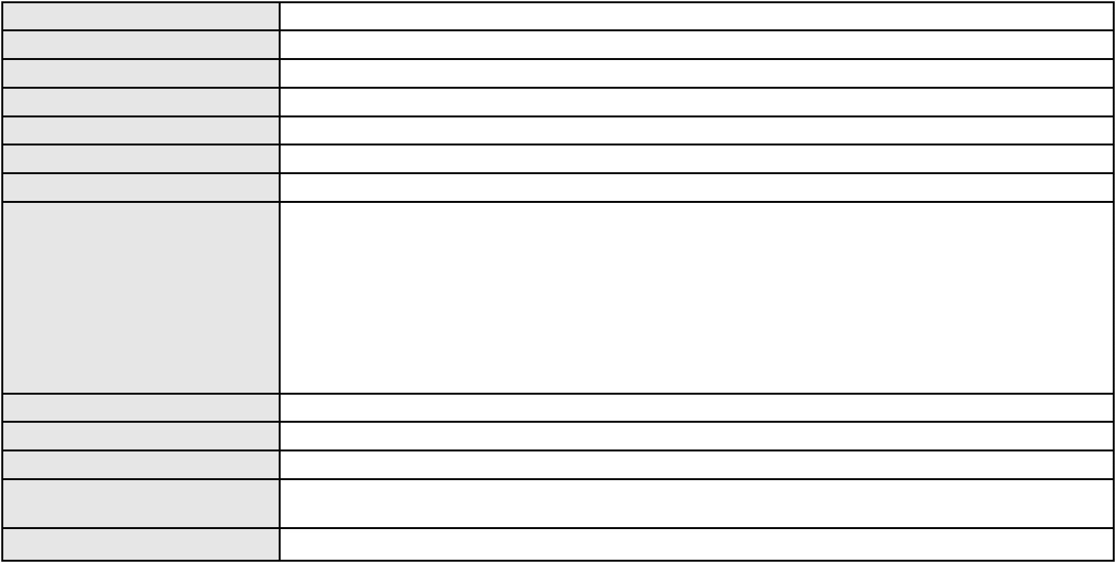

Processo
Advogado(s) - Polo passivo ANTONIO CLETO GOMES - (CE5864-A)
Terceiros Não informado
Voto proferido pelo relator Voto não liberado
3001865-83.2025.8.06.0035
Processo
0628381-34.2017.8.06.0000
Número de ordem
Órgão julgador
Órgão julgador colegiado
Relator
62
2º Gabinete da 5ª Câmara de Direito Privado
5ª Câmara de Direito Privado
FRANCISCO LUCIDIO DE QUEIROZ JUNIOR
AGRAVO DE INSTRUMENTO
Administração judicial
Classe judicial
Assunto principal
Polo ativo
JOSE NEWTON LOPES DE FREITAS
Não informado
Advogado(s) - Polo ativo
Polo passivo
ADVISOR GESTAO DE ATIVOS S.A
CIA. DE INVESTIMENTO OBOE
OBOE HOLDING FINANCEIRA S.A
MAGAZINES BRASILEIROS LTDA
OBOE TECNOLOGIA E SERVICOS FINANCEIROS S.A
OBOE CREDITO FINANCIAMENTO E INVESTIMENTO S/A
CLARINETE PROMOTORA DE VENDAS E SERVICOS FINANCEIROS LTDA
OBOE DISTRIBUIDORA DE TITULOS E VALORES MOBILIARIOS S/A
Advogado(s) - Polo passivo Não informado
Terceiros VALERIA PREVITERA DA SILVA
MINISTERIO PUBLICO DO ESTADO DO CEARA
Voto proferido pelo relator Voto não liberado
Processo
3000548-54.2025.8.06.0066
Número de ordem
Órgão julgador
Órgão julgador colegiado
Relator
63
2º Gabinete da 5ª Câmara de Direito Privado
5ª Câmara de Direito Privado
FRANCISCO LUCIDIO DE QUEIROZ JUNIOR
APELAÇÃO CÍVEL
Classe judicial
Assunto principal
Polo ativo
Empréstimo consignado
BANCO ITAU CONSIGNADO S.A
FRANCISCO ANTONIO FRAGATA JUNIOR - (SP39768-A)
FRANCISCO JURANDI DE AQUINO
Advogado(s) - Polo ativo
Polo passivo
Advogado(s) - Polo passivo LUANA GALDINO DINIZ BEZERRA - (CE45108-A)
Terceiros Não informado
Voto proferido pelo relator Não informado
Processo
0008632-22.2019.8.06.0126
Número de ordem
Órgão julgador
Órgão julgador colegiado
Relator
64
2º Gabinete da 5ª Câmara de Direito Privado
5ª Câmara de Direito Privado
FRANCISCO LUCIDIO DE QUEIROZ JUNIOR
APELAÇÃO CÍVEL
Classe judicial
Assunto principal
Polo ativo
Defeito, nulidade ou anulação
BANCO PAN S.A.
Advogado(s) - Polo ativo
RONALDO NOGUEIRA SIMOES - (CE17801-A)
JOAO VITOR CHAVES MARQUES DIAS - (CE30348-A)
Polo passivo
FRANCISCA INACIO DOS REIS
Advogado(s) - Polo passivo ROKYLANE GONCALVES BRASIL - (CE31058-A)
Terceiros Não informado
Voto proferido pelo relator Voto não liberado
18
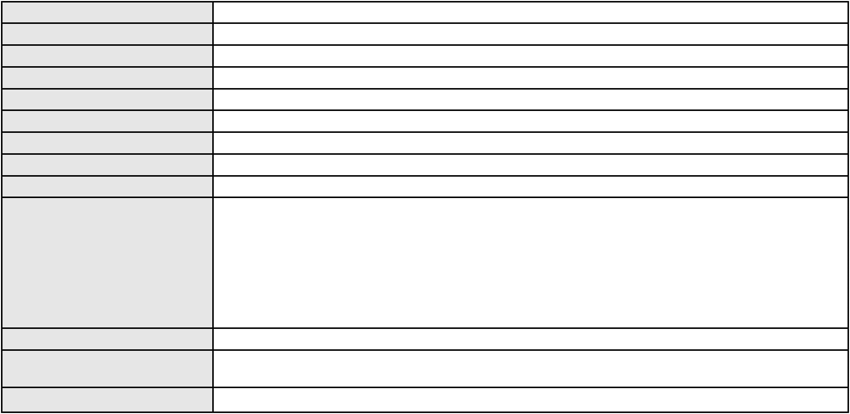

Processo
3061530-35.2025.8.06.0001
65
Número de ordem
Órgão julgador
Órgão julgador colegiado
Relator
2º Gabinete da 5ª Câmara de Direito Privado
5ª Câmara de Direito Privado
FRANCISCO LUCIDIO DE QUEIROZ JUNIOR
APELAÇÃO CÍVEL
Classe judicial
Assunto principal
Polo ativo
Atualização de Conta
MARIA IREUDA GALVAO DE ASSIS
CAIO MOREIRA SIEBRA - (CE52114-A)
BANCO DO BRASIL SA
Advogado(s) - Polo ativo
Polo passivo
Advogado(s) - Polo passivo DAVID SOMBRA PEIXOTO - (CE16477-A)
Terceiros Não informado
Voto proferido pelo relator Voto não liberado
Processo
0200361-05.2024.8.06.0178
Número de ordem
Órgão julgador
Órgão julgador colegiado
Relator
66
2º Gabinete da 5ª Câmara de Direito Privado
5ª Câmara de Direito Privado
FRANCISCO LUCIDIO DE QUEIROZ JUNIOR
APELAÇÃO CÍVEL
Classe judicial
Assunto principal
Polo ativo
Defeito, nulidade ou anulação
ANTONIA LUCIA ALMEIDA DA SILVA
ANTONIO LUCAS CAMELO MORAIS - (CE24571-A)
Too Seguros
Advogado(s) - Polo ativo
Polo passivo
Advogado(s) - Polo passivo BRUNO HENRIQUE DE OLIVEIRA VANDERLEI - (PE21678-A)
RAFAEL DOS SANTOS GALERA SCHLICKMANN - (SP267258-A)
Terceiros
Não informado
Voto proferido pelo relator Não informado
Processo
3004898-70.2025.8.06.0071
Número de ordem
Órgão julgador
Órgão julgador colegiado
Relator
67
2º Gabinete da 5ª Câmara de Direito Privado
5ª Câmara de Direito Privado
FRANCISCO LUCIDIO DE QUEIROZ JUNIOR
APELAÇÃO CÍVEL
Classe judicial
Assunto principal
Polo ativo
Tarifas
MARIA APOLINARIO DA SILVA
JOAO HENRIQUE ELOI DE MELO - (CE50332-A)
Advogado(s) - Polo ativo
Polo passivo
COMPANHIA ENERGETICA DO CEARA
TOKIO MARINE SEGURADORA S.A.
Advogado(s) - Polo passivo ANTONIO CLETO GOMES - (CE5864-A)
Terceiros Não informado
Voto proferido pelo relator Não informado
Processo
3000750-81.2025.8.06.0114
Número de ordem
Órgão julgador
Órgão julgador colegiado
Relator
68
2º Gabinete da 5ª Câmara de Direito Privado
5ª Câmara de Direito Privado
FRANCISCO LUCIDIO DE QUEIROZ JUNIOR
APELAÇÃO CÍVEL
Classe judicial
Assunto principal
Polo ativo
Indenização por Dano Moral
FRANCISCA ROSA GOMES PINTO
19

Processo
3000750-81.2025.8.06.0114
Advogado(s) - Polo ativo
VANESSA LIMA DE OLIVEIRA - (CE41177-A)
JHYULLY CAVALCANTE BESERRA LEITE - (CE42362-A)
RENATO ALVES DE MELO - (CE29801-A)
MARIA EUGENIA FILGUEIRAS MILFONT DE ALMEIDA - (CE52483-A)
JULIANA RIBEIRO PROCOPIO - (CE52620-A)
Polo passivo
BANCO BRADESCO S/A
Advogado(s) - Polo passivo THIAGO BARREIRA ROMCY - (CE23900-A)
Terceiros Não informado
Voto proferido pelo relator Voto não liberado
Processo
3005607-08.2025.8.06.0071
Número de ordem
Órgão julgador
Órgão julgador colegiado
Relator
69
2º Gabinete da 5ª Câmara de Direito Privado
5ª Câmara de Direito Privado
FRANCISCO LUCIDIO DE QUEIROZ JUNIOR
APELAÇÃO CÍVEL
Classe judicial
Assunto principal
Polo ativo
Seguro
MARIA DE FATIMA MOURA RODRIGUES
MARIA CLARA DE MACEDO SOARES MELO - (PE53458-A)
Advogado(s) - Polo ativo
Polo passivo
COMPANHIA ENERGETICA DO CEARA
TOKIO MARINE SEGURADORA S.A.
Advogado(s) - Polo passivo ANTONIO CLETO GOMES - (CE5864-A)
Terceiros Não informado
Voto proferido pelo relator Não informado
Processo
3004550-37.2026.8.06.0000
Número de ordem
Órgão julgador
Órgão julgador colegiado
Relator
70
2º Gabinete da 5ª Câmara de Direito Privado
5ª Câmara de Direito Privado
FRANCISCO LUCIDIO DE QUEIROZ JUNIOR
AGRAVO DE INSTRUMENTO
Análise de Crédito
Classe judicial
Assunto principal
Polo ativo
FRANCISCO GOMES QUEIROZ
Não informado
Advogado(s) - Polo ativo
Polo passivo
BANCO BRADESCO S/A
Advogado(s) - Polo passivo Não informado
Terceiros Não informado
Voto proferido pelo relator Não informado
Processo
3005598-75.2025.8.06.0029
Número de ordem
Órgão julgador
Órgão julgador colegiado
Relator
71
2º Gabinete da 5ª Câmara de Direito Privado
5ª Câmara de Direito Privado
FRANCISCO LUCIDIO DE QUEIROZ JUNIOR
APELAÇÃO CÍVEL
Classe judicial
Assunto principal
Polo ativo
Práticas Abusivas
INUCENCIO ALVES TEIXEIRA
FRANCISCO AUGUSTO OLIVEIRA PAES DE ANDRADE - (CE38088-A)
BANCO INBURSA S.A.
Advogado(s) - Polo ativo
Polo passivo
Advogado(s) - Polo passivo PENELOPE CARNEIRO DE FREITAS BARBOSA - (SP463324-A)
EDILBERTO CAVALCANTE VIANA JUNIOR - (SP320528-A)
Terceiros
Não informado
Voto proferido pelo relator Não informado
20
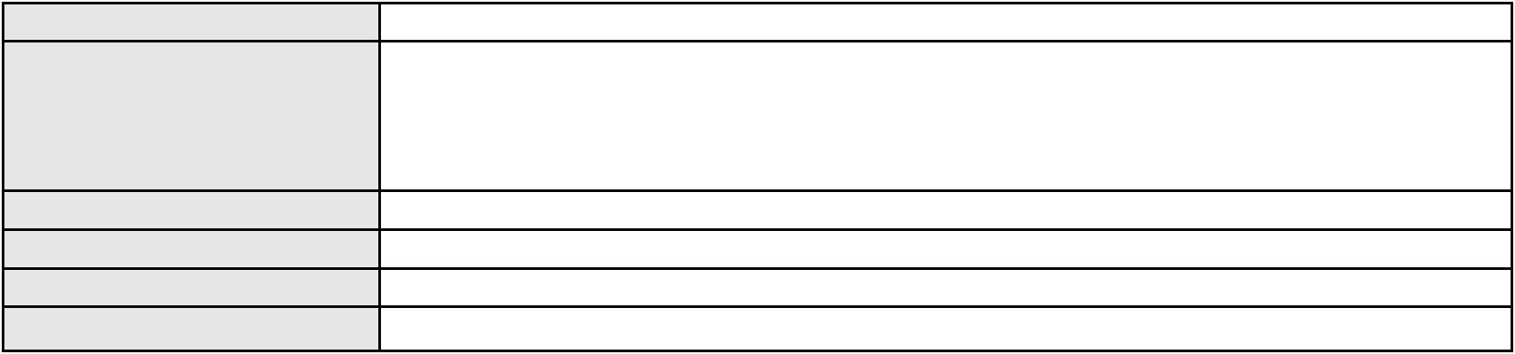

Processo
0234454-74.2023.8.06.0001
72
Número de ordem
Órgão julgador
Órgão julgador colegiado
Relator
2º Gabinete da 5ª Câmara de Direito Privado
5ª Câmara de Direito Privado
FRANCISCO LUCIDIO DE QUEIROZ JUNIOR
APELAÇÃO CÍVEL
Classe judicial
Assunto principal
Polo ativo
Obrigação de Fazer / Não Fazer
O. B. S. A.
DEFENSORIA PUBLICA DO ESTADO DO CEARA
Advogado(s) - Polo ativo
Polo passivo
Não informado
UNIMED DE FORTALEZA COOPERATIVA DE TRABALHO MEDICO LTDA
Advogado(s) - Polo passivo DAVID SOMBRA PEIXOTO - (CE16477-A)
Terceiros
Clinica Neuropsicocentro
MINISTERIO PUBLICO DO ESTADO DO CEARA
Voto proferido pelo relator Não informado
Processo
3000242-93.2025.8.06.0031
Número de ordem
Órgão julgador
Órgão julgador colegiado
Relator
73
2º Gabinete da 5ª Câmara de Direito Privado
5ª Câmara de Direito Privado
FRANCISCO LUCIDIO DE QUEIROZ JUNIOR
APELAÇÃO CÍVEL
Classe judicial
Assunto principal
Polo ativo
Indenização por Dano Moral
BANCO DO BRASIL SA
Advogado(s) - Polo ativo
Polo passivo
DAVID SOMBRA PEIXOTO - (CE16477-A)
MARIA ALVANIRA MONTEIRO DE OLIVEIRA
Advogado(s) - Polo passivo FRANCISCO REGIOS PEREIRA NETO - (CE25034-A)
Terceiros MINISTERIO PUBLICO DO ESTADO DO CEARA
Voto proferido pelo relator Não informado
Processo
0215578-37.2024.8.06.0001
Número de ordem
Órgão julgador
Órgão julgador colegiado
Relator
74
2º Gabinete da 5ª Câmara de Direito Privado
5ª Câmara de Direito Privado
FRANCISCO LUCIDIO DE QUEIROZ JUNIOR
APELAÇÃO CÍVEL
Classe judicial
Assunto principal
Polo ativo
Indenização por Dano Material
PICPAY SERVICOS S.A
BANCO INTERMEDIUM SA
Advogado(s) - Polo ativo
Polo passivo
MARCIO RAFAEL GAZZINEO - (CE23495-A)
ENY ANGE SOLEDADE BITTENCOURT DE ARAUJO - (BA29442-A)
JOSE ALFREDO CORDEIRO MENDES FILHO
Advogado(s) - Polo passivo ANTONIO CLETO GOMES - (CE5864-A)
Terceiros PICPAY INSTITUICAO DE PAGAMENTO S.A.
Voto proferido pelo relator Não informado
Processo
0200892-27.2024.8.06.0167
Número de ordem
Órgão julgador
Órgão julgador colegiado
Relator
75
2º Gabinete da 5ª Câmara de Direito Privado
5ª Câmara de Direito Privado
FRANCISCO LUCIDIO DE QUEIROZ JUNIOR
APELAÇÃO CÍVEL
Classe judicial
Assunto principal
Polo ativo
Indenização por Dano Material
LUZIANA MARA FROTA SOUZA
21
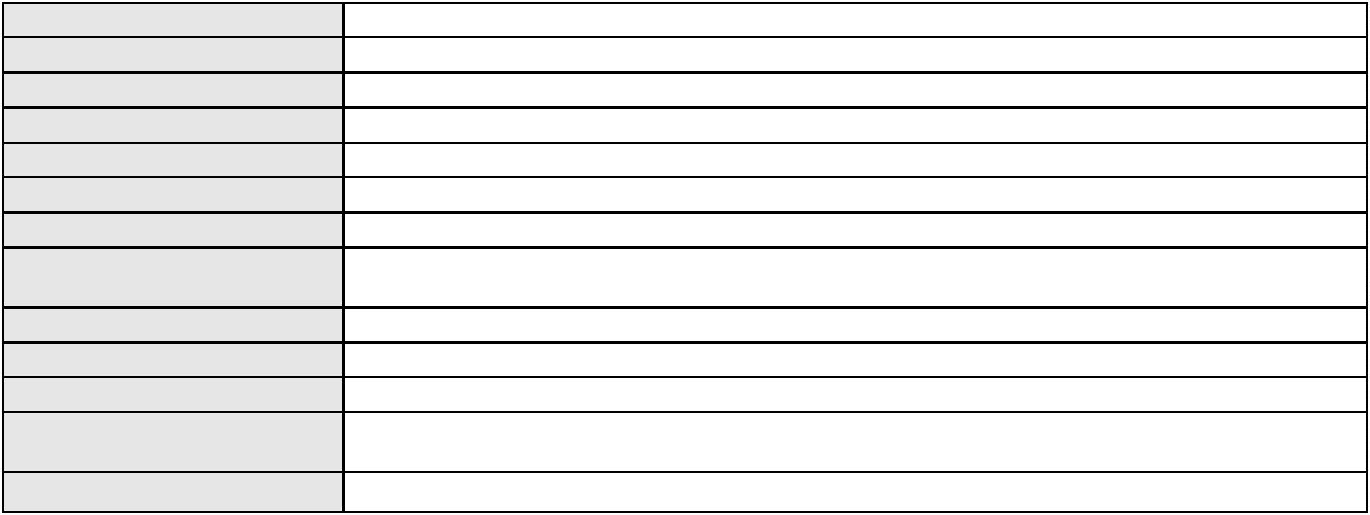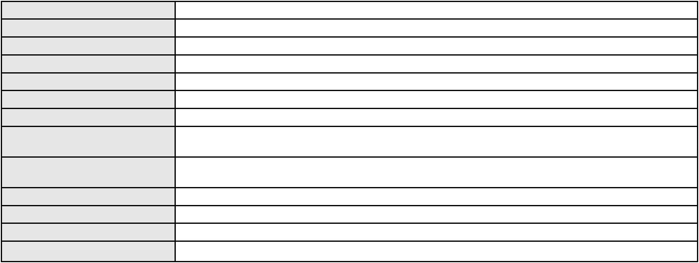

Processo
0200892-27.2024.8.06.0167
Advogado(s) - Polo ativo
Polo passivo
FRANCISCO DIEGO POTE DE HOLANDA DO NASCIMENTO - (CE28278-A)
AUTO POSTO PIONEIRO LTDA
Advogado(s) - Polo passivo JOSE INACIO LINHARES - (CE16526-A)
Terceiros MINISTERIO PUBLICO DO ESTADO DO CEARA
Voto proferido pelo relator Voto não liberado
Processo
0218133-27.2024.8.06.0001
Número de ordem
Órgão julgador
Órgão julgador colegiado
Relator
76
2º Gabinete da 5ª Câmara de Direito Privado
5ª Câmara de Direito Privado
FRANCISCO LUCIDIO DE QUEIROZ JUNIOR
APELAÇÃO CÍVEL
Classe judicial
Assunto principal
Polo ativo
Contratos Bancários
GMX COMERCIO DE DERIVADOS DE PETROLEO LTDA
JOAO PAULO BEZERRA ALBUQUERQUE - (CE22528-A)
BANCO SANTANDER (BRASIL) S.A.
Advogado(s) - Polo ativo
Polo passivo
Advogado(s) - Polo passivo DAVID SOMBRA PEIXOTO - (CE16477-A)
Terceiros Não informado
Voto proferido pelo relator Voto não liberado
Processo
0050387-13.2021.8.06.0140
Número de ordem
Órgão julgador
Órgão julgador colegiado
Relator
77
2º Gabinete da 5ª Câmara de Direito Privado
5ª Câmara de Direito Privado
FRANCISCO LUCIDIO DE QUEIROZ JUNIOR
APELAÇÃO CÍVEL
Classe judicial
Assunto principal
Polo ativo
Rescisão do contrato e devolução do dinheiro
BANCO ITAU CONSIGNADO S.A
Advogado(s) - Polo ativo
PEDRO ARAUJO FELIX PORTELA - (CE35768-A)
HENRIQUE JOSE PARADA SIMAO - (SP221386-A)
ENY ANGE SOLEDADE BITTENCOURT DE ARAUJO - (BA29442-A)
GIOVANA NISHINO - (SP513988-A)
Polo passivo
MARIA LUCIA SANDERS BEZERRA
Advogado(s) - Polo passivo YGOR PEREIRA CAVALCANTE - (CE34977-A)
Terceiros Não informado
Voto proferido pelo relator Voto não liberado
Processo
0216447-97.2024.8.06.0001
Número de ordem
Órgão julgador
Órgão julgador colegiado
Relator
78
2º Gabinete da 5ª Câmara de Direito Privado
5ª Câmara de Direito Privado
FRANCISCO LUCIDIO DE QUEIROZ JUNIOR
APELAÇÃO CÍVEL
Classe judicial
Assunto principal
Polo ativo
Rescisão do contrato e devolução do dinheiro
HRH FORTALEZA EMPREENDIMENTO HOTELEIRO S.A.
MARIANA DIAS DA SILVA SANTOS - (CE25742-A)
DAYANNA OLIVEIRA MARTINS
Advogado(s) - Polo ativo
Polo passivo
Advogado(s) - Polo passivo GLEIDSON CARLOS DOS SANTOS - (CE48677-A)
JONHSON RODRIGUES FERREIRA FILHO - (CE50139-A)
Terceiros
Não informado
Voto proferido pelo relator Voto não liberado
22
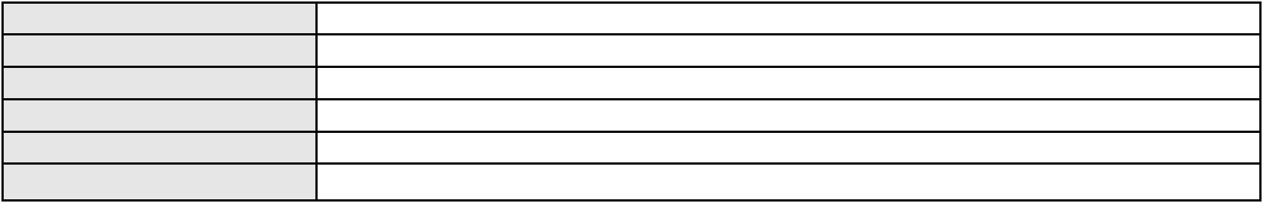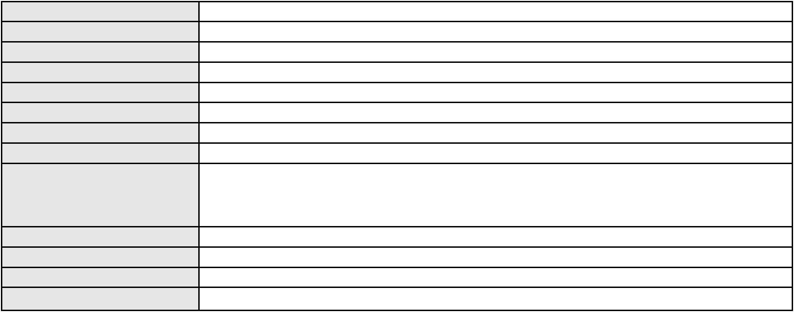

Processo
0201658-77.2024.8.06.0071
79
Número de ordem
Órgão julgador
Órgão julgador colegiado
Relator
2º Gabinete da 5ª Câmara de Direito Privado
5ª Câmara de Direito Privado
FRANCISCO LUCIDIO DE QUEIROZ JUNIOR
APELAÇÃO CÍVEL
Classe judicial
Assunto principal
Polo ativo
Indenização por Dano Material
BANCO DO BRASIL SA
Advogado(s) - Polo ativo
Polo passivo
DAVID SOMBRA PEIXOTO - (CE16477-A)
FRANCISCO FERREIRA LIMA
Advogado(s) - Polo passivo SHEYLLA MARIA LIMA DE SOUSA FURTADO - (CE47489-A)
VICTOR LUCIANO PIERRE DE FARIAS - (CE24478-A)
Terceiros
Não informado
Voto proferido pelo relator Voto não liberado
Processo
3009521-02.2025.8.06.0000
Número de ordem
Órgão julgador
Órgão julgador colegiado
Relator
80
2º Gabinete da 5ª Câmara de Direito Privado
5ª Câmara de Direito Privado
FRANCISCO LUCIDIO DE QUEIROZ JUNIOR
AGRAVO DE INSTRUMENTO
Astreintes
Classe judicial
Assunto principal
Polo ativo
COMPANHIA ENERGETICA DO CEARA
ANTONIO CLETO GOMES - (CE5864-A)
SUPERMERCADO DOIS IRMAOS IPU LTDA
Advogado(s) - Polo ativo
Polo passivo
Advogado(s) - Polo passivo KARLOS RONEELY ROCHA FEITOSA - (CE23104-A)
Terceiros Não informado
Voto proferido pelo relator Voto não liberado
Processo
3021828-85.2025.8.06.0000
Número de ordem
Órgão julgador
Órgão julgador colegiado
Relator
81
2º Gabinete da 5ª Câmara de Direito Privado
5ª Câmara de Direito Privado
FRANCISCO LUCIDIO DE QUEIROZ JUNIOR
AGRAVO DE INSTRUMENTO
Tratamento médico-hospitalar
BRADESCO SAUDE S/A
Classe judicial
Assunto principal
Polo ativo
Advogado(s) - Polo ativo
WILSON SALES BELCHIOR - (CE17314-A)
ANASTACIO JORGE MATOS DE SOUSA MARINHO - (CE8502-A)
Polo passivo
ANA SINARA FERNANDES CAMILO FORTE
Advogado(s) - Polo passivo ANA SINARA FERNANDES CAMILO FORTE - (CE25168)
Terceiros Não informado
Voto proferido pelo relator Voto não liberado
Processo
3026389-52.2025.8.06.0001
Número de ordem
Órgão julgador
Órgão julgador colegiado
Relator
82
2º Gabinete da 5ª Câmara de Direito Privado
5ª Câmara de Direito Privado
FRANCISCO LUCIDIO DE QUEIROZ JUNIOR
APELAÇÃO CÍVEL
Classe judicial
Assunto principal
Polo ativo
Alienação Fiduciária
BANCO VOLKSWAGEN S.A.
ROBERTA BEATRIZ DO NASCIMENTO - (SP192649-A)
Advogado(s) - Polo ativo
23
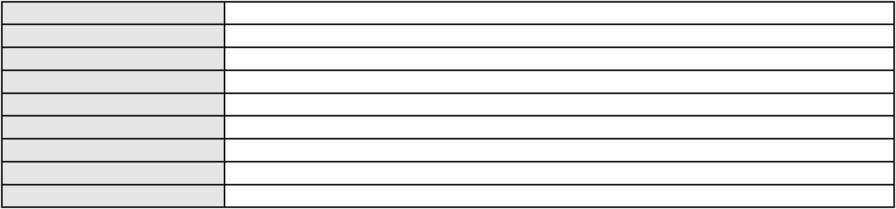

Processo
3026389-52.2025.8.06.0001
ANDERSON SILVA SENA
Polo passivo
Advogado(s) - Polo passivo Não informado
Terceiros Não informado
Voto proferido pelo relator Voto não liberado
Processo
0202278-13.2021.8.06.0001
Número de ordem
Órgão julgador
Órgão julgador colegiado
Relator
83
2º Gabinete da 5ª Câmara de Direito Privado
5ª Câmara de Direito Privado
FRANCISCO LUCIDIO DE QUEIROZ JUNIOR
APELAÇÃO CÍVEL
Classe judicial
Assunto principal
Polo ativo
Acidente de Trânsito
EMPRESA DE TRANSPORTE SANTA MARIA LTDA
ANTONIO CLETO GOMES - (CE5864-A)
CRISTINA MARIA GOMES NUNES
Advogado(s) - Polo ativo
Polo passivo
Advogado(s) - Polo passivo CARLOS ANTONIO FERREIRA WANDERLEY - (CE7028-A)
Terceiros Não informado
Voto proferido pelo relator Voto não liberado
Processo
3001290-49.2026.8.06.0000
Número de ordem
Órgão julgador
Órgão julgador colegiado
Relator
84
2º Gabinete da 5ª Câmara de Direito Privado
5ª Câmara de Direito Privado
FRANCISCO LUCIDIO DE QUEIROZ JUNIOR
AGRAVO DE INSTRUMENTO
Tratamento médico-hospitalar
GINO ALEJANDRO POLICENO PURULL
Classe judicial
Assunto principal
Polo ativo
Advogado(s) - Polo ativo
BERNARDO DALL MASS FERNANDES - (CE18889-A)
HISMAEL MENDES BARROS - (CE20988-A)
TIAGO JOSE SOARES FELIPE - (CE18831-A)
Polo passivo
BRADESCO SAUDE S/A
Advogado(s) - Polo passivo WILSON SALES BELCHIOR - (CE17314-A)
Terceiros MINISTERIO PUBLICO DO ESTADO DO CEARA
Voto proferido pelo relator Voto não liberado
Processo
3006138-16.2025.8.06.0000
Número de ordem
Órgão julgador
Órgão julgador colegiado
Relator
85
2º Gabinete da 5ª Câmara de Direito Privado
5ª Câmara de Direito Privado
FRANCISCO LUCIDIO DE QUEIROZ JUNIOR
AGRAVO DE INSTRUMENTO
Benefício de Ordem
Classe judicial
Assunto principal
Polo ativo
CONDOMINIO EDIFICIO DOURADOS
AMANDA DE SOUSA ARAUJO - (CE52759)
RICARDO DE OLIVEIRA LEITE
Advogado(s) - Polo ativo
Polo passivo
Advogado(s) - Polo passivo Não informado
Terceiros Não informado
Voto proferido pelo relator Voto não liberado
Processo
0006203-62.2000.8.06.0154
Número de ordem
Órgão julgador
86
2º Gabinete da 5ª Câmara de Direito Privado
5ª Câmara de Direito Privado
Órgão julgador colegiado
24

Processo
0006203-62.2000.8.06.0154
Relator
FRANCISCO LUCIDIO DE QUEIROZ JUNIOR
APELAÇÃO CÍVEL
Classe judicial
Assunto principal
Polo ativo
Cédula de Crédito Bancário
BANCO DO NORDESTE DO BRASIL SA
Advogado(s) - Polo ativo
JOSE INACIO ROSA BARREIRA - (CE8151-A)
NATHALIA SARAIVA NOGUEIRA - (CE38008-A)
JOSE JACKSON NUNES AGOSTINHO - (CE8253-A)
EVA CECILIA LOPES DIAS - (CE35455-A)
Polo passivo
CLEUTON CESAR LOURENCO DE ARAUJO
Advogado(s) - Polo passivo KERLEY CHRISTINE FERNANDES RIBEIRO - (CE40363-A)
Terceiros HR DISTRIBUIDORA DE PRODUTOS DE LIMPEZA LTDA
Voto proferido pelo relator Voto não liberado
Processo
0204106-73.2023.8.06.0001
Número de ordem
Órgão julgador
Órgão julgador colegiado
Relator
87
2º Gabinete da 5ª Câmara de Direito Privado
5ª Câmara de Direito Privado
FRANCISCO LUCIDIO DE QUEIROZ JUNIOR
APELAÇÃO CÍVEL
Classe judicial
Assunto principal
Polo ativo
Duplicata
PINHEIRO COMERCIO IMPORTACAO, EXPORTACAO DE EQUIPAMENTOS MEDICOS
LTDA
Advogado(s) - Polo ativo
Polo passivo
BEATRIZ CHAVES BITTENCOURT DE ALBUQUERQUE - (CE44118-A)
HOSPITAL SAO RAIMUNDO S/S LTDA
Advogado(s) - Polo passivo MARIA IMACULADA GORDIANO OLIVEIRA BARBOSA - (CE8667-A)
Terceiros Não informado
Voto proferido pelo relator Voto não liberado
Processo
0800027-62.2022.8.06.0057
Número de ordem
Órgão julgador
Órgão julgador colegiado
Relator
88
2º Gabinete da 5ª Câmara de Direito Privado
5ª Câmara de Direito Privado
FRANCISCO LUCIDIO DE QUEIROZ JUNIOR
APELAÇÃO CÍVEL
Classe judicial
Assunto principal
Polo ativo
Abandono Intelectual
CHARLENE SILVA SANTOS
MARIA CHISLIANE SILVA SANTOS
Advogado(s) - Polo ativo
Polo passivo
CHRISTOPHER MATEUS TAVARES DA SILVA - (CE38527-A)
MINISTERIO PUBLICO DO ESTADO DO CEARA
Advogado(s) - Polo passivo Não informado
Terceiros
MINISTERIO PUBLICO DO ESTADO DO CEARA
Voto proferido pelo relator Não informado
Processo
3023664-93.2025.8.06.0000
Número de ordem
Órgão julgador
Órgão julgador colegiado
Relator
89
2º Gabinete da 5ª Câmara de Direito Privado
5ª Câmara de Direito Privado
FRANCISCO LUCIDIO DE QUEIROZ JUNIOR
AGRAVO DE INSTRUMENTO
Contratos Bancários
Classe judicial
Assunto principal
Polo ativo
MANOEL BATISTA DE OLIVEIRA NETO
MANOEL BATISTA DE OLIVEIRA NETO
Advogado(s) - Polo ativo
EDER CAVALCANTE RODRIGUES - (CE18999-A)
25
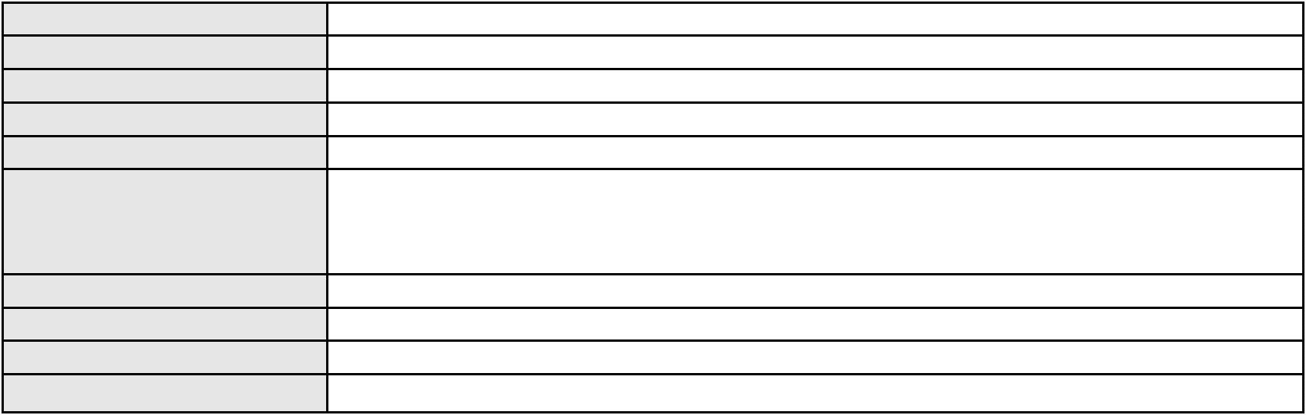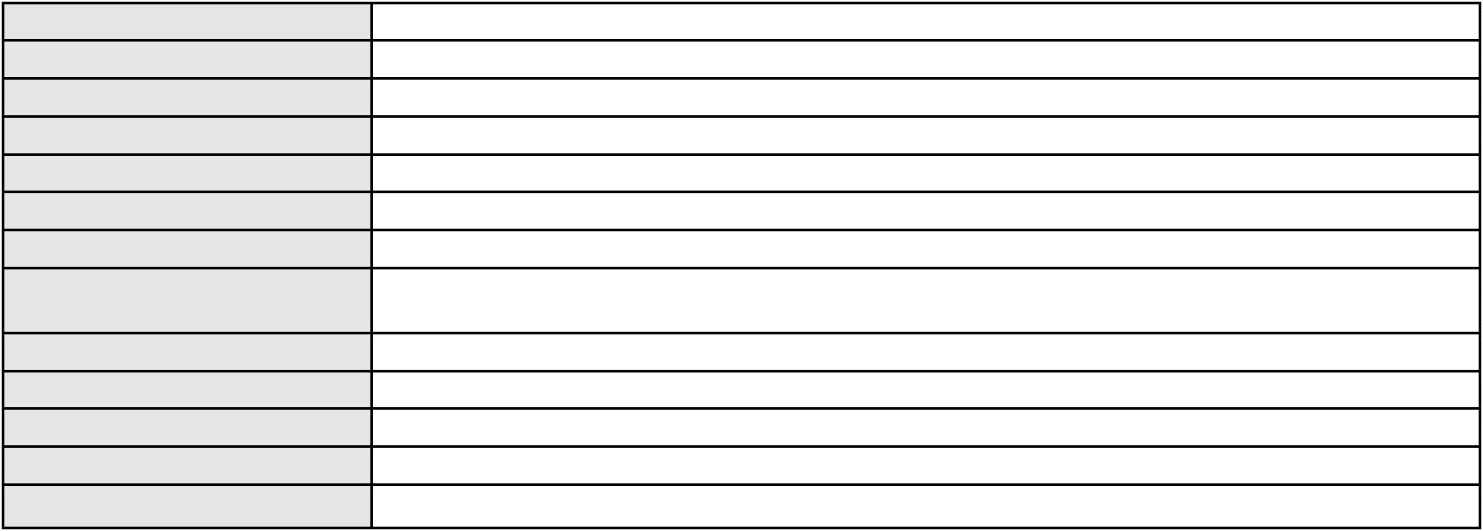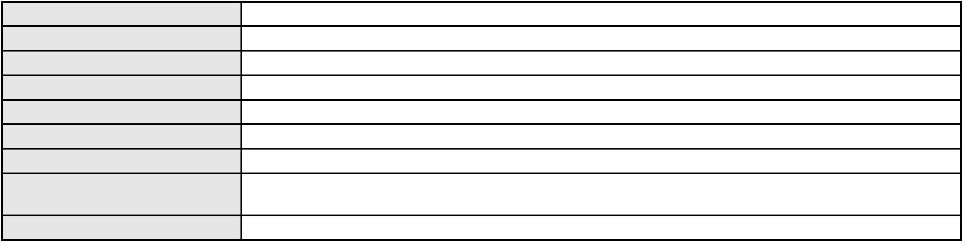

Processo
3023664-93.2025.8.06.0000
Polo passivo
SICREDI CEARA - COOPERATIVA DE CREDITO DO ESTADO DO CEARA
Advogado(s) - Polo passivo ANTONIO ROQUE DE ALBUQUERQUE JUNIOR - (CE22463-A)
Terceiros MINISTERIO PUBLICO DO ESTADO DO CEARA
Voto proferido pelo relator Voto não liberado
Processo
0200047-62.2023.8.06.0059
Número de ordem
Órgão julgador
Órgão julgador colegiado
Relator
90
2º Gabinete da 5ª Câmara de Direito Privado
5ª Câmara de Direito Privado
FRANCISCO LUCIDIO DE QUEIROZ JUNIOR
APELAÇÃO CÍVEL
Classe judicial
Assunto principal
Polo ativo
Indenização por Dano Moral
SABEMI SEGURADORA SA
JULIANO MARTINS MANSUR - (RJ113786-A)
VALDEMIRO ALVES ARAUJO
Advogado(s) - Polo ativo
Polo passivo
Advogado(s) - Polo passivo VALDEMIRO ALVES ARAUJO - (CE41225-A)
Terceiros Não informado
Voto proferido pelo relator Voto não liberado
Processo
0248578-62.2023.8.06.0001
Número de ordem
Órgão julgador
Órgão julgador colegiado
Relator
91
2º Gabinete da 5ª Câmara de Direito Privado
5ª Câmara de Direito Privado
FRANCISCO LUCIDIO DE QUEIROZ JUNIOR
APELAÇÃO CÍVEL
Classe judicial
Assunto principal
Polo ativo
Fornecimento de medicamentos
UNIMED DE FORTALEZA COOPERATIVA DE TRABALHO MEDICO LTDA
DAVID SOMBRA PEIXOTO - (CE16477-A)
AURENIR PEREIRA BARBOSA
Advogado(s) - Polo ativo
Polo passivo
Advogado(s) - Polo passivo Não informado
Terceiros Não informado
Voto proferido pelo relator Não informado
Processo
3044118-28.2024.8.06.0001
Número de ordem
Órgão julgador
Órgão julgador colegiado
Relator
92
2º Gabinete da 5ª Câmara de Direito Privado
5ª Câmara de Direito Privado
FRANCISCO LUCIDIO DE QUEIROZ JUNIOR
APELAÇÃO CÍVEL
Classe judicial
Assunto principal
Polo ativo
Competência da Justiça Estadual
FABIO RODRIGUES DA SILVA
Advogado(s) - Polo ativo
PAULO ROBERTO LOPES JUNIOR - (CE46673-A)
GABRIEL MARCO PIMENTEL ARCHANJO DE OLIVEIRA - (CE41822-A)
Polo passivo
ITAU UNIBANCO HOLDING S.A.
Advogado(s) - Polo passivo JOSE CARLOS SKRZYSZOWSKI JUNIOR - (CE26502-A)
Terceiros Não informado
Voto proferido pelo relator Voto não liberado
Processo
3024378-53.2025.8.06.0000
Número de ordem
Órgão julgador
Órgão julgador colegiado
Relator
93
2º Gabinete da 5ª Câmara de Direito Privado
5ª Câmara de Direito Privado
FRANCISCO LUCIDIO DE QUEIROZ JUNIOR
26
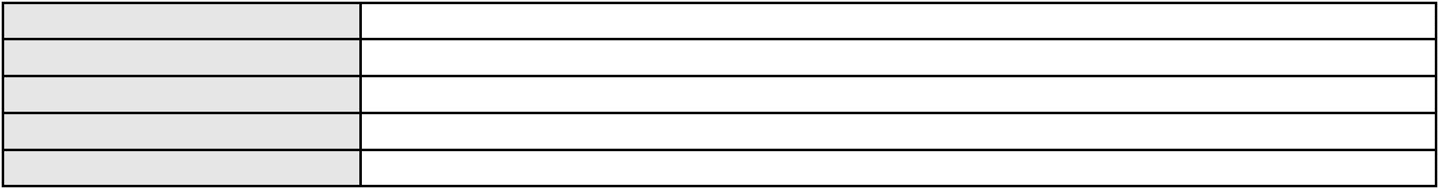

Processo
3024378-53.2025.8.06.0000
AGRAVO DE INSTRUMENTO
Bloqueio / Desbloqueio de Valores
IOLANDA ALVES FEIJAO
Classe judicial
Assunto principal
Polo ativo
Advogado(s) - Polo ativo
NATHALIA GUILHERME BENEVIDES BORGES - (CE28463-A)
RONI FURTADO BORGO - (CE46072-A)
Polo passivo
ZEMA CREDITO, FINANCIAMENTO E INVESTIMENTO S/A
Advogado(s) - Polo passivo DAVID SOMBRA PEIXOTO - (CE16477-A)
FERNANDO AUGUSTO CORREIA CARDOSO FILHO - (CE14503-A)
Terceiros
Não informado
Voto proferido pelo relator Voto não liberado
Processo
0624648-79.2025.8.06.0000
Número de ordem
Órgão julgador
Órgão julgador colegiado
Relator
94
2º Gabinete da 5ª Câmara de Direito Privado
5ª Câmara de Direito Privado
FRANCISCO LUCIDIO DE QUEIROZ JUNIOR
AGRAVO DE INSTRUMENTO
Revisão
Classe judicial
Assunto principal
Polo ativo
LUCAS JHONATAN BEZERRA DE SOUSA DANTAS
RENAN WILKER OLIVEIRA SOUSA - (CE44823-A)
N. L. S.
Advogado(s) - Polo ativo
Polo passivo
Advogado(s) - Polo passivo SUZIELE PAULINO TEIXEIRA - (CE50213-A)
Terceiros MINISTERIO PUBLICO DO ESTADO DO CEARA
Voto proferido pelo relator Voto não liberado
Processo
0224476-44.2021.8.06.0001
Número de ordem
Órgão julgador
Órgão julgador colegiado
Relator
95
2º Gabinete da 5ª Câmara de Direito Privado
5ª Câmara de Direito Privado
FRANCISCO LUCIDIO DE QUEIROZ JUNIOR
APELAÇÃO CÍVEL
Classe judicial
Assunto principal
Polo ativo
Indenização por Dano Moral
HADASSA ALENCAR LIMA FONTOURA CRUZ
JANAYNA CASSIA DE ALENCAR LIMA FONTOURA CRUZ
Advogado(s) - Polo ativo
Polo passivo
JANAYNA CASSIA DE ALENCAR LIMA FONTOURA CRUZ - (CE16311-A)
ZURICH MINAS BRASIL SEGUROS S.A.
BANCO SANTANDER (BRASIL) S.A.
Advogado(s) - Polo passivo MARCO ROBERTO COSTA PIRES DE MACEDO - (BA16021-A)
Terceiros MINISTERIO PUBLICO DO ESTADO DO CEARA
Voto proferido pelo relator Voto não liberado
Processo
0205163-63.2022.8.06.0001
Número de ordem
Órgão julgador
Órgão julgador colegiado
Relator
96
2º Gabinete da 5ª Câmara de Direito Privado
5ª Câmara de Direito Privado
FRANCISCO LUCIDIO DE QUEIROZ JUNIOR
APELAÇÃO CÍVEL
Classe judicial
Assunto principal
Polo ativo
Tratamento Domiciliar (Home Care)
CAIXA DE PREVIDENCIA E ASSISTENCIA DOS SERVIDORES DA FUNDACAO
NACIONAL DE SAUDE
Advogado(s) - Polo ativo
Polo passivo
RAFAEL SALEK RUIZ - (RJ94228-A)
SAUDE RESIDENCE - ATENDIMENTO MEDICO LTDA
MARIA EUNICE CAMINHA DE OLIVEIRA
27
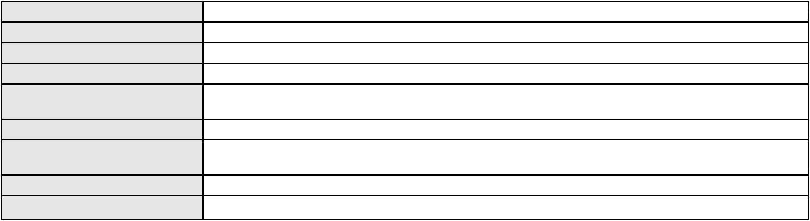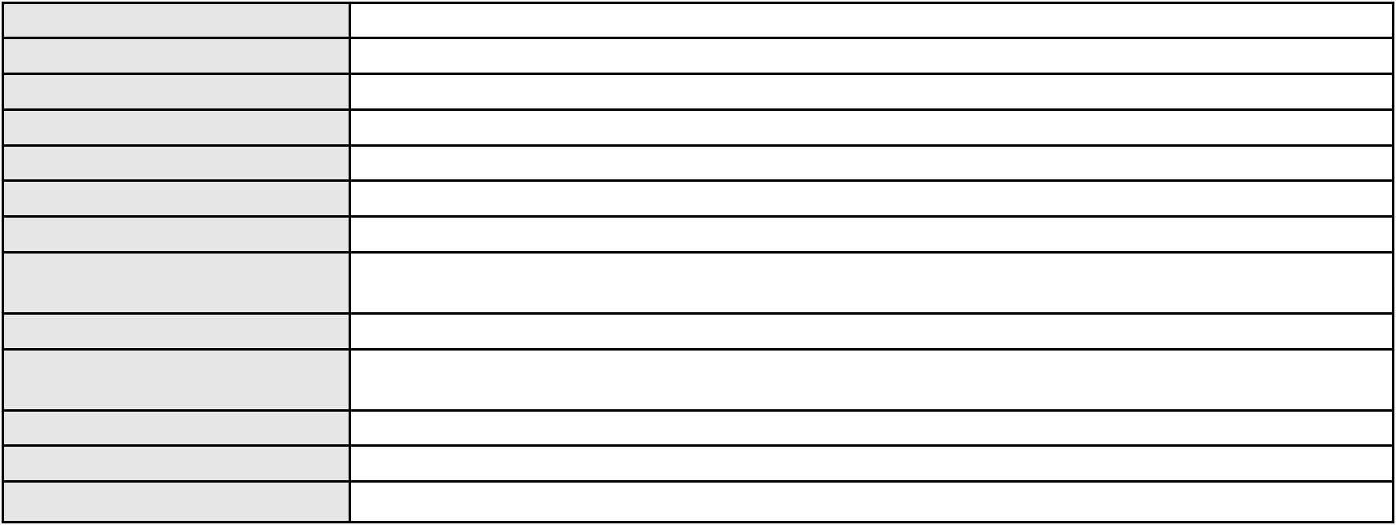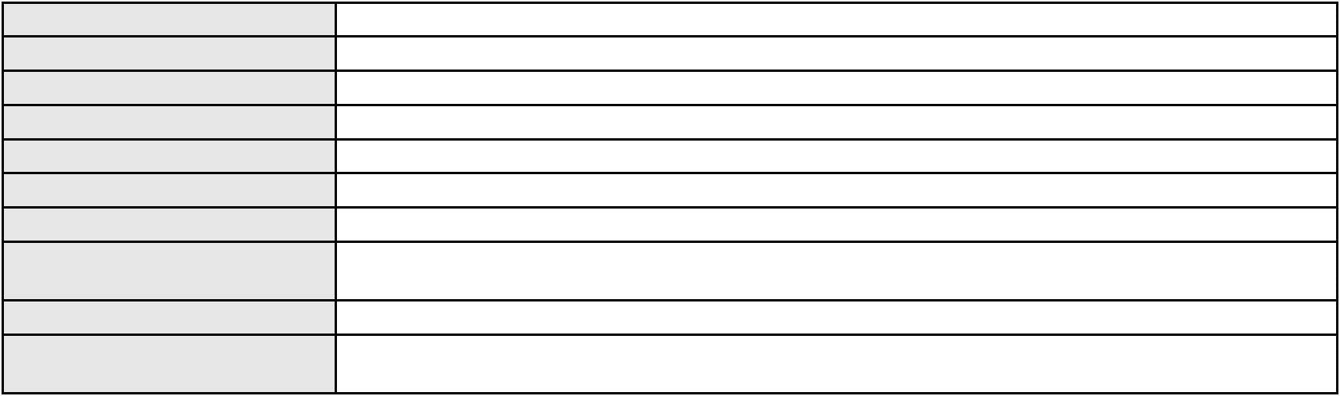

Processo
Advogado(s) - Polo passivo MARIA IMACULADA GORDIANO OLIVEIRA BARBOSA - (CE8667-A)
Terceiros MINISTERIO PUBLICO DO ESTADO DO CEARA
Voto proferido pelo relator Voto não liberado
0205163-63.2022.8.06.0001
Processo
0637327-48.2024.8.06.0000
Número de ordem
Órgão julgador
Órgão julgador colegiado
Relator
97
2º Gabinete da 5ª Câmara de Direito Privado
5ª Câmara de Direito Privado
FRANCISCO LUCIDIO DE QUEIROZ JUNIOR
AGRAVO DE INSTRUMENTO
Efeito Suspensivo a Recurso
Classe judicial
Assunto principal
Polo ativo
MD CE CASTELAO CONSTRUCOES SPE LTDA.
MOURA DUBEUX ENGENHARIA S/A
Advogado(s) - Polo ativo
Polo passivo
Não informado
JOCILENE RODRIGUES MENESES
Advogado(s) - Polo passivo RAFAEL NATHAM XAVIER LIMA - (CE31929)
HEDY NAZARE NOGUEIRA - (CE21069-A)
Terceiros
Não informado
Voto proferido pelo relator Voto não liberado
Processo
0123006-24.2008.8.06.0001
Número de ordem
Órgão julgador
Órgão julgador colegiado
Relator
98
2º Gabinete da 5ª Câmara de Direito Privado
5ª Câmara de Direito Privado
FRANCISCO LUCIDIO DE QUEIROZ JUNIOR
APELAÇÃO CÍVEL
Classe judicial
Assunto principal
Polo ativo
Cédula Hipotecária
DOMUS GESTORA DE ATIVOS LTDA
Advogado(s) - Polo ativo
LUIZ CARLOS VILS ROLO - (RJ160498-A)
PEDRO PAULO TELLES BUENO - (RJ34111-A)
DIEGO VIANNA LANGONE - (RJ164605-A)
Polo passivo
MARTA MARIA SALES PARENTE
JOSE ALOISIO PARENTE FILHO
Advogado(s) - Polo passivo Não informado
Terceiros Não informado
Voto proferido pelo relator Voto não liberado
Processo
0259982-18.2020.8.06.0001
Número de ordem
Órgão julgador
Órgão julgador colegiado
Relator
99
2º Gabinete da 5ª Câmara de Direito Privado
5ª Câmara de Direito Privado
FRANCISCO LUCIDIO DE QUEIROZ JUNIOR
APELAÇÃO CÍVEL
Classe judicial
Assunto principal
Polo ativo
Obrigação de Fazer / Não Fazer
CESAR CHALUB CRUZ
Advogado(s) - Polo ativo
Polo passivo
ANDRE LOPES DE CASTRO NETO - (CE20510-A)
UNIMED DE FORTALEZA COOPERATIVA DE TRABALHO MEDICO LTDA
Advogado(s) - Polo passivo DAVID SOMBRA PEIXOTO - (CE16477-A)
Terceiros MINISTERIO PUBLICO DO ESTADO DO CEARA
Voto proferido pelo relator Voto não liberado
Processo
0200276-57.2024.8.06.0133
Número de ordem
Órgão julgador
100
2º Gabinete da 5ª Câmara de Direito Privado
28
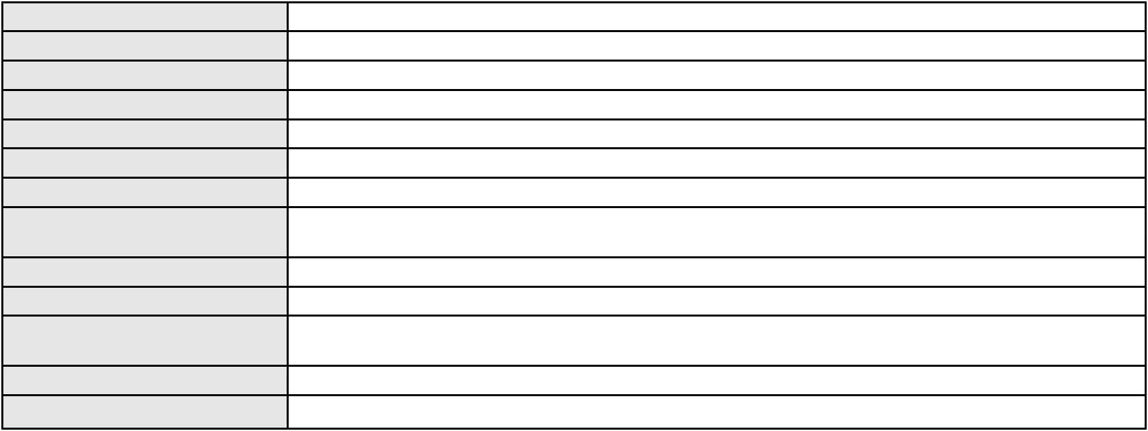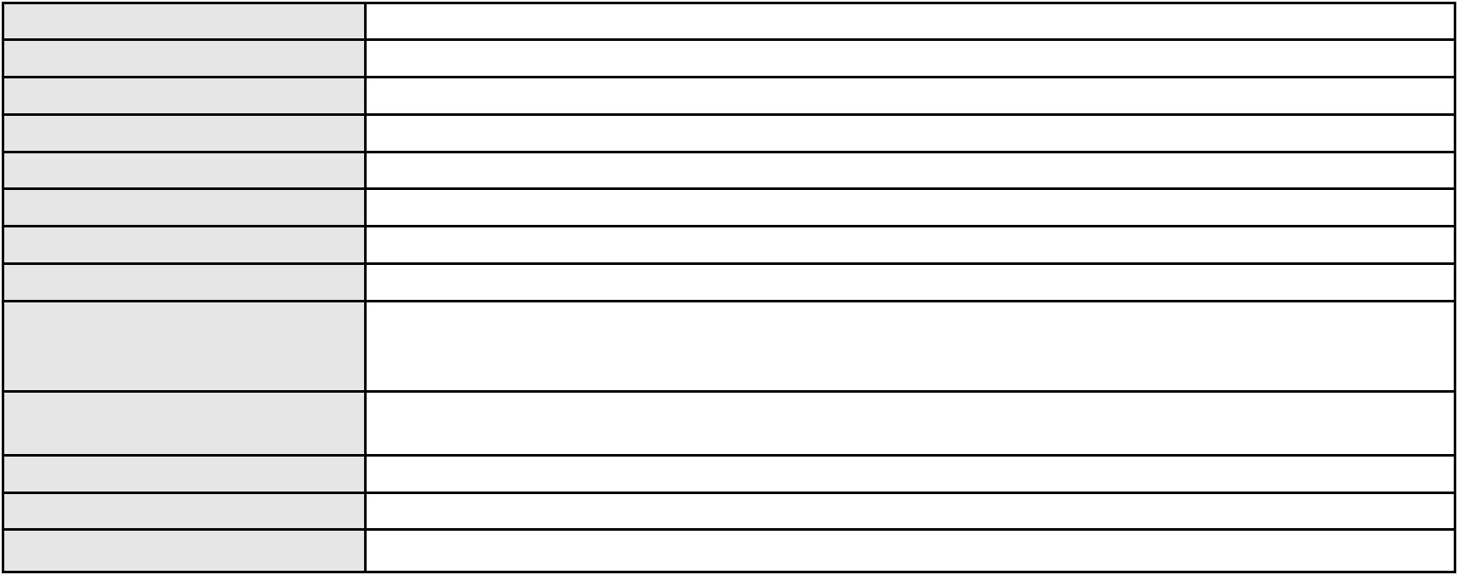

Processo
0200276-57.2024.8.06.0133
5ª Câmara de Direito Privado
FRANCISCO LUCIDIO DE QUEIROZ JUNIOR
APELAÇÃO CÍVEL
Órgão julgador colegiado
Relator
Classe judicial
Assunto principal
Polo ativo
Revisão
FRANCISCO SAULO SALES PEREIRA
Não informado
Advogado(s) - Polo ativo
Polo passivo
Jose icaro de Sousa Sales
Advogado(s) - Polo passivo JOYCE PERCILIA RODRIGUES DE SOUZA - (CE40517-A)
Terceiros
EDILENE SOARES RODRIGUES DE SOUZA
MINISTERIO PUBLICO DO ESTADO DO CEARA
Voto proferido pelo relator Voto não liberado
Processo
3020166-86.2025.8.06.0000
Número de ordem
Órgão julgador
Órgão julgador colegiado
Relator
101
4º Gabinete da 5ª Câmara de Direito Privado
5ª Câmara de Direito Privado
JOSE KRENTEL FERREIRA FILHO
AGRAVO DE INSTRUMENTO
Fornecimento de medicamentos
MARIA DO CARMO ARAUJO DE LIMA
Classe judicial
Assunto principal
Polo ativo
Advogado(s) - Polo ativo
RENE RAULINO SANTIAGO - (CE34715-A)
BRUNO BINDA DE QUEIROZ GOMES - (CE34263-A)
CAIO BINDA DE QUEIROZ GOMES - (CE38683-A)
Polo passivo
UNIMED DE FORTALEZA COOPERATIVA DE TRABALHO MEDICO LTDA
Advogado(s) - Polo passivo DAVID SOMBRA PEIXOTO - (CE16477-A)
Terceiros MINISTERIO PUBLICO DO ESTADO DO CEARA
Voto proferido pelo relator Voto não liberado
Processo
0161717-54.2015.8.06.0001
Número de ordem
Órgão julgador
Órgão julgador colegiado
Relator
102
4º Gabinete da 5ª Câmara de Direito Privado
5ª Câmara de Direito Privado
JOSE KRENTEL FERREIRA FILHO
APELAÇÃO CÍVEL
Classe judicial
Assunto principal
Polo ativo
Competência da Justiça Estadual
MARIA MARLUCE MOREIRA PINTO
MM PARTICIPACOES LTDA
JOSE MOZART MARTINS DA SILVA
TANIA MARIA MOREIRA MARTINS
Advogado(s) - Polo ativo
Polo passivo
FRANCISCO WELTON LINHARES DEMETRIO DE SOUZA - (CE10250-A)
BANCO DO NORDESTE DO BRASIL SA
Advogado(s) - Polo passivo TERESA NOEMI DE ALENCAR ARRAES DUARTE - (CE3869-A)
FLAVIA HOLANDA DUARTE - (CE17798-A)
RICARDO AUGUSTO DE LIMA BRAGA - (CE8985-A)
MARCEL DE OLIVEIRA FRANCO ALVARENGA - (CE13875-A)
Terceiros
Não informado
Voto proferido pelo relator Voto não liberado
Processo
0268971-42.2022.8.06.0001
Número de ordem
Órgão julgador
Órgão julgador colegiado
Relator
103
4º Gabinete da 5ª Câmara de Direito Privado
5ª Câmara de Direito Privado
JOSE KRENTEL FERREIRA FILHO
APELAÇÃO CÍVEL
Classe judicial
29
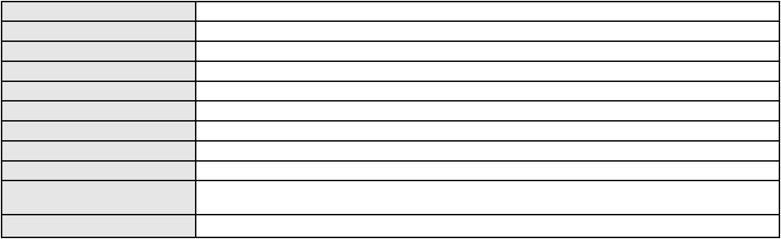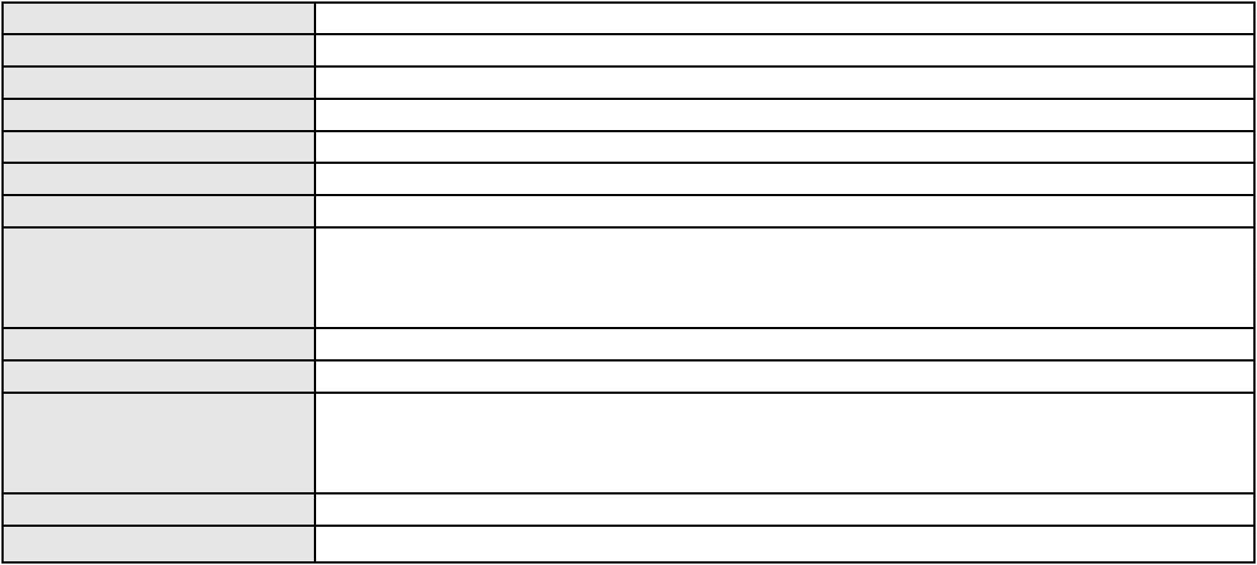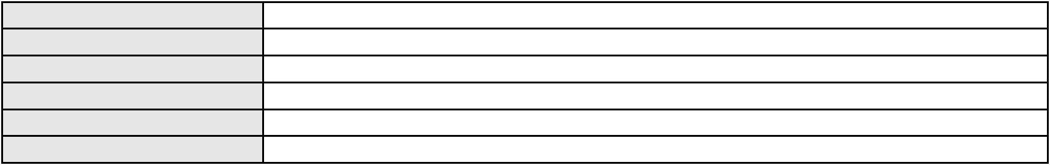

Processo
0268971-42.2022.8.06.0001
Assunto principal
Polo ativo
Reconhecimento / Dissolução
MARIA DO SOCORRO ESCORCIO FLORENCIO
TOBIAS DE OLIVEIRA ANDRADE - (RJ143319-A)
FRANCISCA AURICELIA DO NASCIMENTO
Advogado(s) - Polo ativo
Polo passivo
Advogado(s) - Polo passivo LARIANA FLORENCIO DE GOIS PEREIRA - (CE38215-A)
LETICIA FLORENCIO DE GOIS PEREIRA - (CE14196-A)
FERNANDO JOSE DO LAGO COSTA - (CE3301-A)
Terceiros
Curadoria Especial de Ausentes da Defensoria Publica
Voto proferido pelo relator Voto não liberado
Processo
3024015-66.2025.8.06.0000
Número de ordem
Órgão julgador
Órgão julgador colegiado
Relator
104
4º Gabinete da 5ª Câmara de Direito Privado
5ª Câmara de Direito Privado
JOSE KRENTEL FERREIRA FILHO
AGRAVO DE INSTRUMENTO
Assistência Judiciária Gratuita
ANA CELY AGUIAR MEDEIROS
MARCOS LEVY GONDIM SALES - (CE29326-A)
Classe judicial
Assunto principal
Polo ativo
Advogado(s) - Polo ativo
Polo passivo
Espolio de Jose dos Santos Alves, por sua inventariante, Sra. MARIA BENICIA LEVY DOS
SANTOS ALVES
Advogado(s) - Polo passivo Não informado
Terceiros Não informado
Voto proferido pelo relator Voto não liberado
Processo
0200490-34.2024.8.06.0170
Número de ordem
Órgão julgador
Órgão julgador colegiado
Relator
105
4º Gabinete da 5ª Câmara de Direito Privado
5ª Câmara de Direito Privado
JOSE KRENTEL FERREIRA FILHO
APELAÇÃO CÍVEL
Classe judicial
Assunto principal
Polo ativo
Contratos Bancários
MARIA MEDIANEIRA DE ARAUJO TEIXEIRA
DIEGO RODRIGUES BEZERRA PEDROSA - (CE38129-A)
BANCO DO BRASIL SA
Advogado(s) - Polo ativo
Polo passivo
Advogado(s) - Polo passivo DAVID SOMBRA PEIXOTO - (CE16477-A)
Terceiros Não informado
Voto proferido pelo relator Voto não liberado
Processo
0284325-73.2023.8.06.0001
Número de ordem
Órgão julgador
Órgão julgador colegiado
Relator
106
4º Gabinete da 5ª Câmara de Direito Privado
5ª Câmara de Direito Privado
JOSE KRENTEL FERREIRA FILHO
APELAÇÃO CÍVEL
Classe judicial
Assunto principal
Polo ativo
Interpretação / Revisão de Contrato
LUIZ GONZAGA DE ARAUJO
Advogado(s) - Polo ativo
ALAN PEREIRA MOURAO - (CE21899-A)
EDUARDO HENRIQUES FREIRE - (CE21901-A)
Polo passivo
BANCO ITAUCARD S.A.
Advogado(s) - Polo passivo ANTONIO BRAZ DA SILVA - (CE23747-S)
Terceiros Não informado
Voto proferido pelo relator Voto não liberado
30
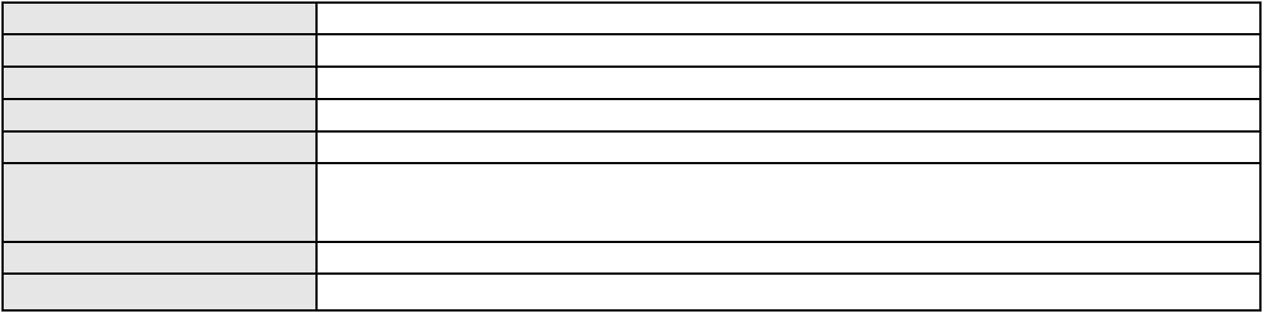

Processo
0241435-85.2024.8.06.0001
Número de ordem
Órgão julgador
Órgão julgador colegiado
Relator
107
4º Gabinete da 5ª Câmara de Direito Privado
5ª Câmara de Direito Privado
JOSE KRENTEL FERREIRA FILHO
APELAÇÃO CÍVEL
Classe judicial
Assunto principal
Polo ativo
Indenização por Dano Material
MARIA IRACEMA LACERDA MACHADO
CARLOS HENRIQUE DA ROCHA CRUZ - (CE5496-A)
BANCO DO BRASIL SA
Advogado(s) - Polo ativo
Polo passivo
Advogado(s) - Polo passivo NEI CALDERON - (SP114904-A)
Terceiros Não informado
Voto proferido pelo relator Voto não liberado
Processo
0218519-96.2020.8.06.0001
Número de ordem
Órgão julgador
Órgão julgador colegiado
Relator
108
4º Gabinete da 5ª Câmara de Direito Privado
5ª Câmara de Direito Privado
JOSE KRENTEL FERREIRA FILHO
APELAÇÃO CÍVEL
Classe judicial
Assunto principal
Polo ativo
Esbulho / Turbação / Ameaça
DEBORA OLIVEIRA DA SILVA
Não informado
Advogado(s) - Polo ativo
Polo passivo
MARIA ERNESTINA DE MENEZES PEREIRA
Advogado(s) - Polo passivo Não informado
Terceiros Jose Izidio de Sousa
Maria Jose Nobre dos Santos
Vicente Hugo da Silva
Eliane da Silva Nascimento
Italo Jose da Silva
MINISTERIO PUBLICO DO ESTADO DO CEARA
Voto proferido pelo relator Voto não liberado
Processo
0251127-16.2021.8.06.0001
Número de ordem
Órgão julgador
Órgão julgador colegiado
Relator
109
4º Gabinete da 5ª Câmara de Direito Privado
5ª Câmara de Direito Privado
JOSE KRENTEL FERREIRA FILHO
APELAÇÃO CÍVEL
Classe judicial
Assunto principal
Polo ativo
Reivindicação
MARIA NAIULA MONTEIRO DA SILVA
Advogado(s) - Polo ativo
WILLIAM MAGALHAES LESSA - (CE32848-A)
ANDREINA PEREIRA DA SILVA - (CE52349-A)
NELIDA ASTEZIA CASTRO CERVANTES - (CE11142-A)
Polo passivo
FERNANDA SILVA BARREIRA
VERA MARIA DA SILVA
Advogado(s) - Polo passivo FABIO GENTILE - (CE18498-A)
MARLEY CAMPELO SERRA - (CE30611-A)
Terceiros
Não informado
Voto proferido pelo relator Voto não liberado
Processo
3003707-72.2026.8.06.0000
Número de ordem
Órgão julgador
110
4º Gabinete da 5ª Câmara de Direito Privado
5ª Câmara de Direito Privado
Órgão julgador colegiado
31
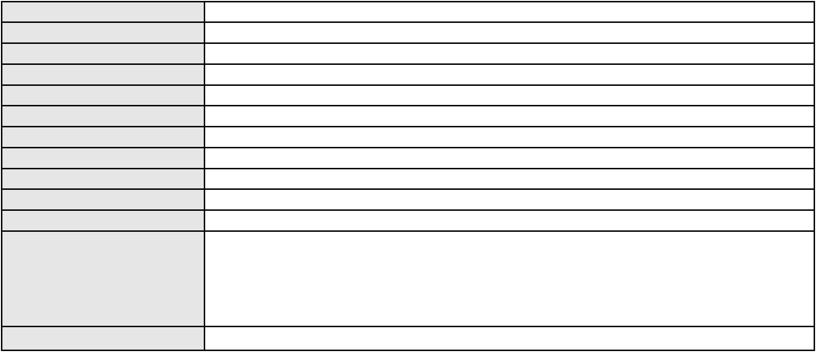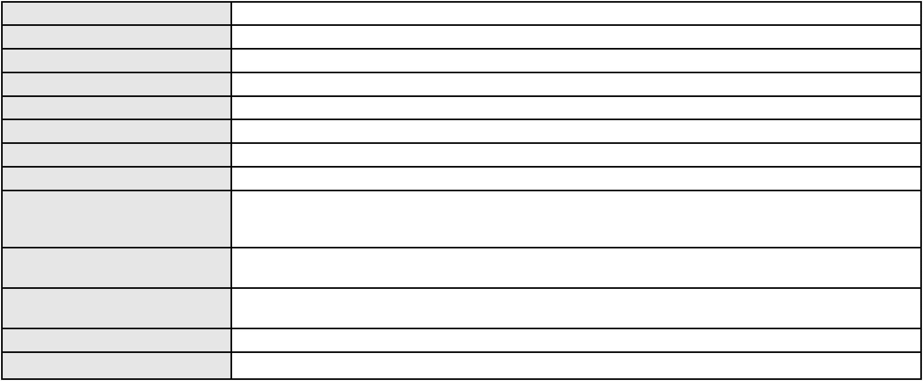

Processo
3003707-72.2026.8.06.0000
Relator
JOSE KRENTEL FERREIRA FILHO
AGRAVO DE INSTRUMENTO
Esbulho / Turbação / Ameaça
Classe judicial
Assunto principal
Polo ativo
MARIA DE LOURDES GARCIA DA SILVA
Advogado(s) - Polo ativo
WAGNER ROCHA JOVENTINO - (CE33893-A)
CLAUDIO BARROS JOVENTINO - (CE29677-A)
DUQUESNE MONTEIRO DE CASTRO - (CE6734-A)
Polo passivo
ALBA IMOVEIS LTDA
Advogado(s) - Polo passivo RENATO DAMASCENO SOUZA - (CE23141-A)
Terceiros Não informado
Voto proferido pelo relator Voto não liberado
Processo
3001935-32.2025.8.06.0090
Número de ordem
Órgão julgador
Órgão julgador colegiado
Relator
111
4º Gabinete da 5ª Câmara de Direito Privado
5ª Câmara de Direito Privado
JOSE KRENTEL FERREIRA FILHO
APELAÇÃO CÍVEL
Classe judicial
Assunto principal
Polo ativo
Indenização por Dano Moral
B. C. A.
FRANCILEIDE CANDIDO VIEIRA
BANCO BRADESCO S/A
Advogado(s) - Polo ativo
Polo passivo
RODRIGO RODRIGUES DE OLIVEIRA - (CE44519-A)
FRANCISCO IRLAN MACEDO SALVIANO - (CE43106-A)
RODRIGO RODRIGUES DE OLIVEIRA - (CE44519-A)
FRANCISCO IRLAN MACEDO SALVIANO - (CE43106-A)
BANCO BRADESCO S/A
B. C. A.
FRANCILEIDE CANDIDO VIEIRA
Advogado(s) - Polo passivo FRANCISCO SAMPAIO DE MENEZES JUNIOR - (CE9075-A)
LUCAS GABRIEL GUIMARAES DE MELO - (CE40434)
FRANCISCO SAMPAIO DE MENEZES JUNIOR - (CE9075-A)
LUCAS GABRIEL GUIMARAES DE MELO - (CE40434)
Terceiros
MINISTERIO PUBLICO DO ESTADO DO CEARA
Voto proferido pelo relator Voto não liberado
Processo
0261101-09.2023.8.06.0001
Número de ordem
Órgão julgador
Órgão julgador colegiado
Relator
112
4º Gabinete da 5ª Câmara de Direito Privado
5ª Câmara de Direito Privado
JOSE KRENTEL FERREIRA FILHO
APELAÇÃO CÍVEL
Classe judicial
Assunto principal
Polo ativo
Tratamento médico-hospitalar
UNIMED DO CE FED DAS COOP DE TRAB MED DO EST DO CE LTDA
Advogado(s) - Polo ativo
YAGO PINHEIRO DE VASCONCELOS - (CE43102-A)
VICTOR DE CARVALHO RODRIGUES - (CE33232-A)
JOSE MENESCAL DE ANDRADE JUNIOR - (CE6018-A)
GIOVANNI PAULO DE VASCONCELOS SILVA - (CE8579-A)
ACHERNAR SENA DE SOUZA - (CE29351-A)
DANIELLA ALMEIDA DA SILVA - (CE47415-A)
JOAQUIM ROCHA DE LUCENA NETO - (CE16042-A)
JUDITH MARTINS LEMOS NETA - (CE43146-A)
HEVILA SILVA FERNANDES DE OLIVEIRA - (CE36270-A)
Polo passivo
PASCOAL GALDINO MACEDO DA SILVA
Advogado(s) - Polo passivo FRANCISCO NEUDSON FALCAO CHAVES - (CE17620-A)
Terceiros Não informado
Voto proferido pelo relator Voto não liberado
32
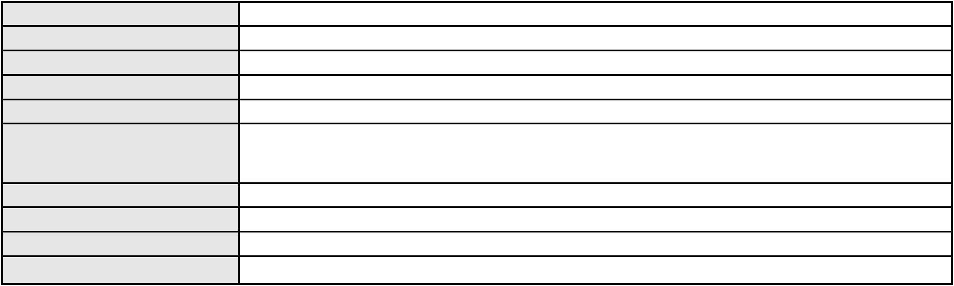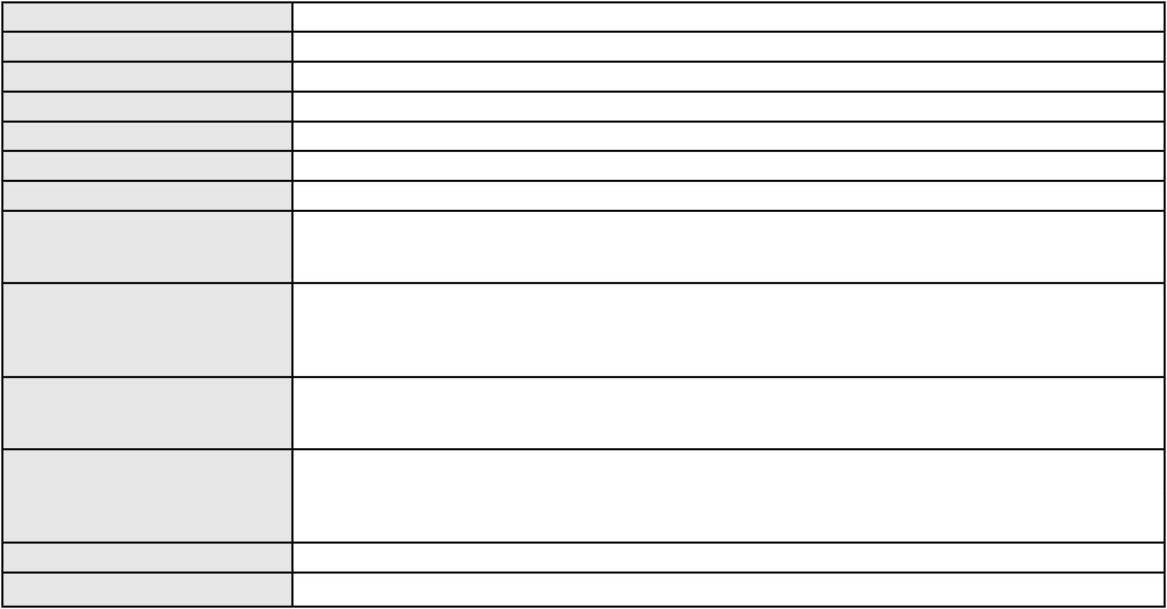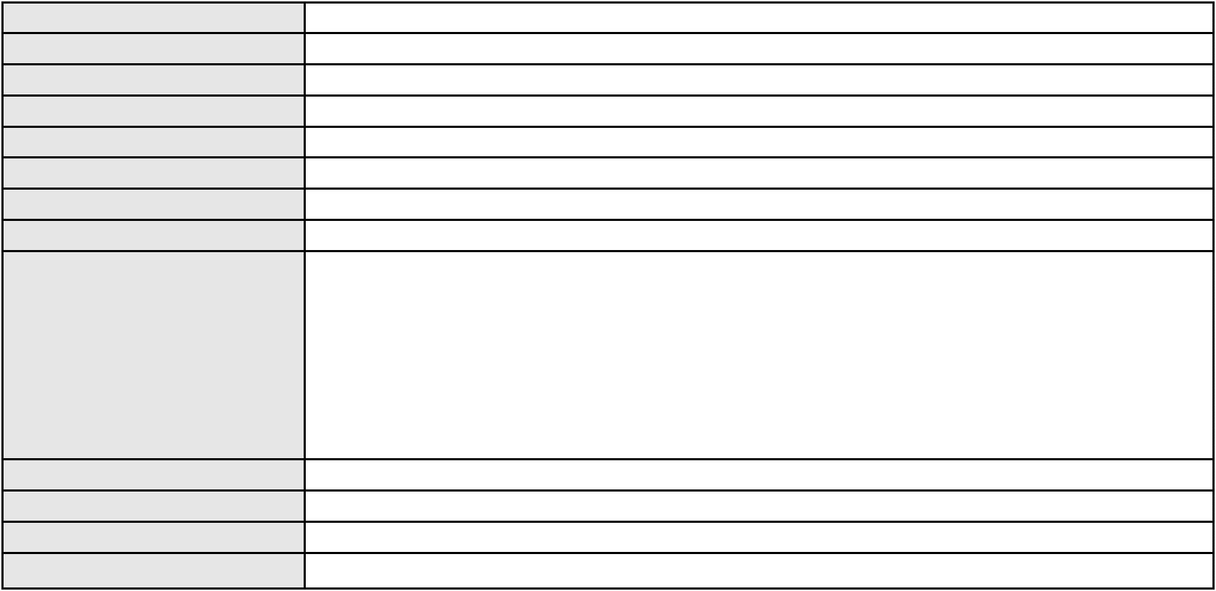

Processo
3002845-30.2025.8.06.0035
Número de ordem
Órgão julgador
Órgão julgador colegiado
Relator
113
4º Gabinete da 5ª Câmara de Direito Privado
5ª Câmara de Direito Privado
JOSE KRENTEL FERREIRA FILHO
APELAÇÃO CÍVEL
Classe judicial
Assunto principal
Polo ativo
Indenização por Dano Material
LUIS DA SILVA SIMAO
Advogado(s) - Polo ativo
Polo passivo
RODRIGO ANDRADE DO NASCIMENTO - (RN11195-A)
COMPANHIA ENERGETICA DO CEARA
Advogado(s) - Polo passivo ANTONIO CLETO GOMES - (CE5864-A)
Terceiros Não informado
Voto proferido pelo relator Voto não liberado
Processo
3002855-84.2025.8.06.0064
Número de ordem
Órgão julgador
Órgão julgador colegiado
Relator
114
4º Gabinete da 5ª Câmara de Direito Privado
5ª Câmara de Direito Privado
JOSE KRENTEL FERREIRA FILHO
APELAÇÃO CÍVEL
Classe judicial
Assunto principal
Polo ativo
Perdas e Danos
ANTONIO LAURISTONE DA SILVA MARTINS
JOSE FERREIRA DA COSTA JALES NETO - (PE34625-A)
RENATO LUCARINI
Advogado(s) - Polo ativo
Polo passivo
Advogado(s) - Polo passivo Dayse de Lima Vieira Bicho - (CE26472-A)
TIAGO ALBERTO ANDRADE FEITOSA - (CE44045-A)
Terceiros
Não informado
Voto proferido pelo relator Voto não liberado
Processo
0203869-25.2012.8.06.0001
Número de ordem
Órgão julgador
Órgão julgador colegiado
Relator
115
4º Gabinete da 5ª Câmara de Direito Privado
5ª Câmara de Direito Privado
JOSE KRENTEL FERREIRA FILHO
APELAÇÃO CÍVEL
Classe judicial
Assunto principal
Polo ativo
Bem de Família (Voluntário)
NOELIA ALVES NOBRE
Advogado(s) - Polo ativo
Polo passivo
FABIO JOSE DE OLIVEIRA OZORIO - (CE8714-A)
FRANCISCO EVALDO SALES ALVES
Advogado(s) - Polo passivo FRANCISCO EDSON DE SOUSA PEREIRA - (CE25073-A)
HERICKSON JOSE COELHO MONTE - (CE25262)
Terceiros
MINISTERIO PUBLICO DO ESTADO DO CEARA
Voto proferido pelo relator Voto não liberado
Processo
3000386-74.2025.8.06.0158
Número de ordem
Órgão julgador
Órgão julgador colegiado
Relator
116
4º Gabinete da 5ª Câmara de Direito Privado
5ª Câmara de Direito Privado
JOSE KRENTEL FERREIRA FILHO
APELAÇÃO CÍVEL
Classe judicial
Assunto principal
Polo ativo
Contratos Bancários
HELIO CHAVES PINHEIRO MAIA
MANUELLA DE MESQUITA GUIMARAES - (CE23167-A)
Advogado(s) - Polo ativo
33

Processo
3000386-74.2025.8.06.0158
Polo passivo
BANCO DO NORDESTE DO BRASIL SA
Advogado(s) - Polo passivo TARCISIO REBOUCAS PORTO JUNIOR - (CE7216-A)
Terceiros Não informado
Voto proferido pelo relator Voto não liberado
Processo
3016286-86.2025.8.06.0000
Número de ordem
Órgão julgador
Órgão julgador colegiado
Relator
117
4º Gabinete da 5ª Câmara de Direito Privado
5ª Câmara de Direito Privado
JOSE KRENTEL FERREIRA FILHO
AGRAVO DE INSTRUMENTO
Fornecimento de Energia Elétrica
COMPANHIA ENERGETICA DO CEARA
ANTONIO CLETO GOMES - (CE5864-A)
LIAMARTA AGUIAR COSTA
Classe judicial
Assunto principal
Polo ativo
Advogado(s) - Polo ativo
Polo passivo
Advogado(s) - Polo passivo NAARA AIRES PEDROSA - (CE32138-A)
Terceiros Não informado
Voto proferido pelo relator Voto não liberado
Processo
0624542-20.2025.8.06.0000
Número de ordem
Órgão julgador
Órgão julgador colegiado
Relator
118
4º Gabinete da 5ª Câmara de Direito Privado
5ª Câmara de Direito Privado
JOSE KRENTEL FERREIRA FILHO
AGRAVO DE INSTRUMENTO
Classe judicial
Assunto principal
Polo ativo
Concurso de Credores
BANCO DO NORDESTE DO BRASIL SA
LARA ROLA BEZERRA DE MENEZES - (CE22373-A)
CLAUDIO PINHEIRO CAVALCANTI LTDA EM RECUPERACAO JUDICIAL
Advogado(s) - Polo ativo
Polo passivo
Advogado(s) - Polo passivo RAFAEL DE ALMEIDA ABREU - (CE19829-A)
Terceiros MINISTERIO PUBLICO DO ESTADO DO CEARA
Voto proferido pelo relator Voto não liberado
Processo
0267981-22.2020.8.06.0001
Número de ordem
Órgão julgador
Órgão julgador colegiado
Relator
119
4º Gabinete da 5ª Câmara de Direito Privado
5ª Câmara de Direito Privado
JOSE KRENTEL FERREIRA FILHO
APELAÇÃO CÍVEL
Classe judicial
Assunto principal
Polo ativo
Obrigação de Fazer / Não Fazer
MOSCATU EMPREENDIMENTOS S/A
ROSSI RESIDENCIAL SA
DIAGONAL ENGENHARIA LTDA
Advogado(s) - Polo ativo
Polo passivo
ALICE MACHADO PINHEIRO E SILVA - (CE38528-A)
LUCAS MILITAO DE SA - (CE18144-A)
ASSOCIACAO DOS CONDOMINIOS COMPLEXO NAVEGANTES
Advogado(s) - Polo passivo TALITA DE FARIAS AZIN - (CE31662-A)
Terceiros Gustavo Henrique Pinheiro da Silva
Voto proferido pelo relator Voto não liberado
Processo
0275138-75.2022.8.06.0001
Número de ordem
Órgão julgador
120
4º Gabinete da 5ª Câmara de Direito Privado
34
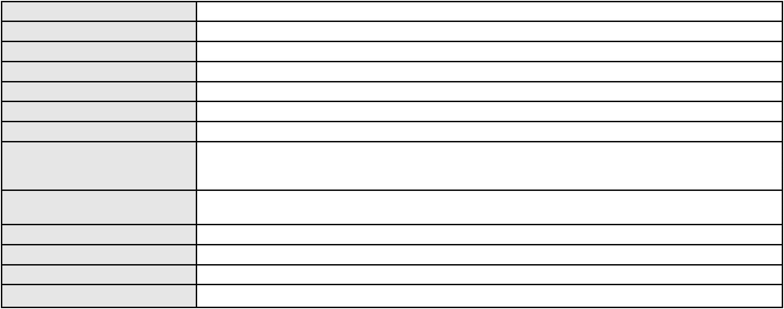

Processo
0275138-75.2022.8.06.0001
Órgão julgador colegiado
Relator
5ª Câmara de Direito Privado
JOSE KRENTEL FERREIRA FILHO
APELAÇÃO CÍVEL
Classe judicial
Assunto principal
Polo ativo
Obrigação de reparar o dano
THIERRY PATRICK LUC RICHARD
ANA BEATRIZ RICARTE GOMES - (CE33972-A)
Advogado(s) - Polo ativo
Polo passivo
LIDIANE ROSENO DA SILVA
LEONARDO ROSENO DA SILVA
Advogado(s) - Polo passivo Não informado
Terceiros
Annie Renee Danielle Martin
Voto proferido pelo relator Voto não liberado
Processo
0257671-83.2022.8.06.0001
Número de ordem
Órgão julgador
Órgão julgador colegiado
Relator
121
4º Gabinete da 5ª Câmara de Direito Privado
5ª Câmara de Direito Privado
JOSE KRENTEL FERREIRA FILHO
APELAÇÃO CÍVEL
Classe judicial
Assunto principal
Polo ativo
Esbulho / Turbação / Ameaça
NEIRES DA SILVA MARQUES
Não informado
Advogado(s) - Polo ativo
Polo passivo
TEREZINHA BENTO DE OLIVEIRA
Advogado(s) - Polo passivo CHARLES LUCAS DIAS - (CE35143-A)
Terceiros Não informado
Voto proferido pelo relator Voto não liberado
Processo
0270064-11.2020.8.06.0001
Número de ordem
Órgão julgador
Órgão julgador colegiado
Relator
122
4º Gabinete da 5ª Câmara de Direito Privado
5ª Câmara de Direito Privado
JOSE KRENTEL FERREIRA FILHO
APELAÇÃO CÍVEL
Classe judicial
Assunto principal
Polo ativo
Rescisão / Resolução
AYMORE CREDITO, FINANCIAMENTO E INVESTIMENTO S.A.
CVC EQUIPAMENTOS LTDA
Advogado(s) - Polo ativo
Polo passivo
NEY JOSE CAMPOS - (MG44243-A)
QORPO CENTRO INTEGRADO DE SAUDE LTDA.
Advogado(s) - Polo passivo LEONARDO AZEVEDO PINHEIRO BORGES - (CE12810-A)
Terceiros Não informado
Voto proferido pelo relator Voto não liberado
Processo
3054512-60.2025.8.06.0001
Número de ordem
Órgão julgador
Órgão julgador colegiado
Relator
123
4º Gabinete da 5ª Câmara de Direito Privado
5ª Câmara de Direito Privado
JOSE KRENTEL FERREIRA FILHO
APELAÇÃO CÍVEL
Classe judicial
Assunto principal
Polo ativo
Indenização por Dano Material
JOAO BATISTA RODRIGUES LOPES
FRANCISCO JAIR MOREIRA CAETANO - (CE22437-A)
UBER DO BRASIL TECNOLOGIA LTDA.
Advogado(s) - Polo ativo
Polo passivo
Advogado(s) - Polo passivo CELSO DE FARIA MONTEIRO - (CE30086-A)
35
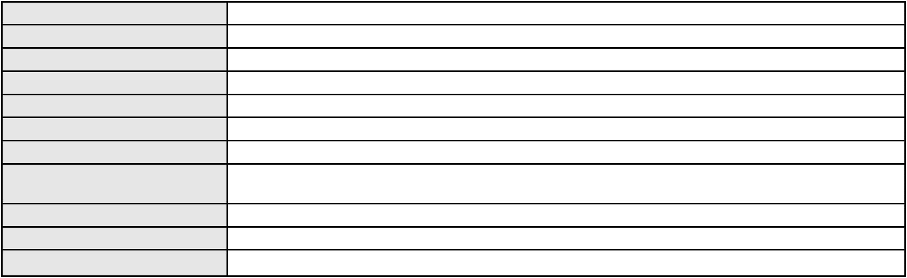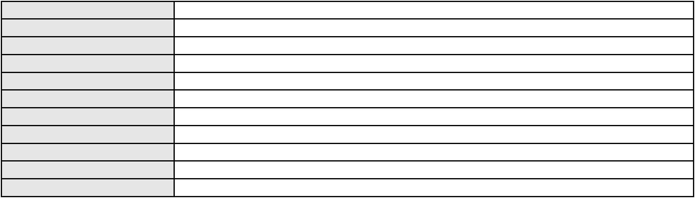

Processo
Terceiros
3054512-60.2025.8.06.0001
Não informado
Voto proferido pelo relator Voto não liberado
Processo
0200124-83.2022.8.06.0034
Número de ordem
Órgão julgador
Órgão julgador colegiado
Relator
124
4º Gabinete da 5ª Câmara de Direito Privado
5ª Câmara de Direito Privado
JOSE KRENTEL FERREIRA FILHO
APELAÇÃO CÍVEL
Classe judicial
Assunto principal
Polo ativo
Imissão na Posse
MICHELE RAMALHO LEITE SILVA
JOSE ROBERTO SILVA JUNIOR
Advogado(s) - Polo ativo
Polo passivo
RENAN BARBOSA DE AZEVEDO - (CE23112-A)
RVP CONSTRUCOES & SERVICOS LTDA.
Advogado(s) - Polo passivo DANIEL SOUSA PAIVA - (CE16205-A)
Terceiros
Terreno localizado lugar baixa grande, distrito Camara
Voto proferido pelo relator Voto não liberado
Processo
0129226-52.2019.8.06.0001
Número de ordem
Órgão julgador
Órgão julgador colegiado
Relator
125
4º Gabinete da 5ª Câmara de Direito Privado
5ª Câmara de Direito Privado
JOSE KRENTEL FERREIRA FILHO
APELAÇÃO CÍVEL
Classe judicial
Assunto principal
Polo ativo
Partilha
VICTOR CAMARAO PORTO
Advogado(s) - Polo ativo
GUILHERME CAMARAO PORTO - (CE27489-A)
DENISE LAGE BEZERRA WEYNE - (CE18934-A)
Polo passivo
VIVIANNE TREVIA MIRANDA
Advogado(s) - Polo passivo TALITHA COSTA SOUZA - (CE36565-A)
NATHALIA ROBERTO GONCALVES - (CE31432-A)
Terceiros
MINISTERIO PUBLICO DO ESTADO DO CEARA
Voto proferido pelo relator Voto não liberado
Processo
0122526-60.2019.8.06.0001
Número de ordem
Órgão julgador
Órgão julgador colegiado
Relator
126
4º Gabinete da 5ª Câmara de Direito Privado
5ª Câmara de Direito Privado
JOSE KRENTEL FERREIRA FILHO
APELAÇÃO CÍVEL
Classe judicial
Assunto principal
Polo ativo
Despejo para Uso Próprio
MARIA XAVIER HENRIQUE
Não informado
Advogado(s) - Polo ativo
Polo passivo
ESPOLIO de LUIZ GONZAGA DE SA e MARIA EUNICE GOMES DE SA,
MARIA LUIZA GOMES DE SA
Advogado(s) - Polo passivo JULIE LIRA PERRAUD - (CE38359-A)
ROBERTA NUNES NOGUEIRA COSTA - (CE36925-A)
GILVAN MELO SOUSA - (CE16383-A)
Terceiros
Neusa Sales Silva
Joary da Silva Gomes
Maria Helena Souza da Silva
MARIA LUIZA GOMES DE SA
MINISTERIO PUBLICO DO ESTADO DO CEARA
Voto proferido pelo relator Voto não liberado
36
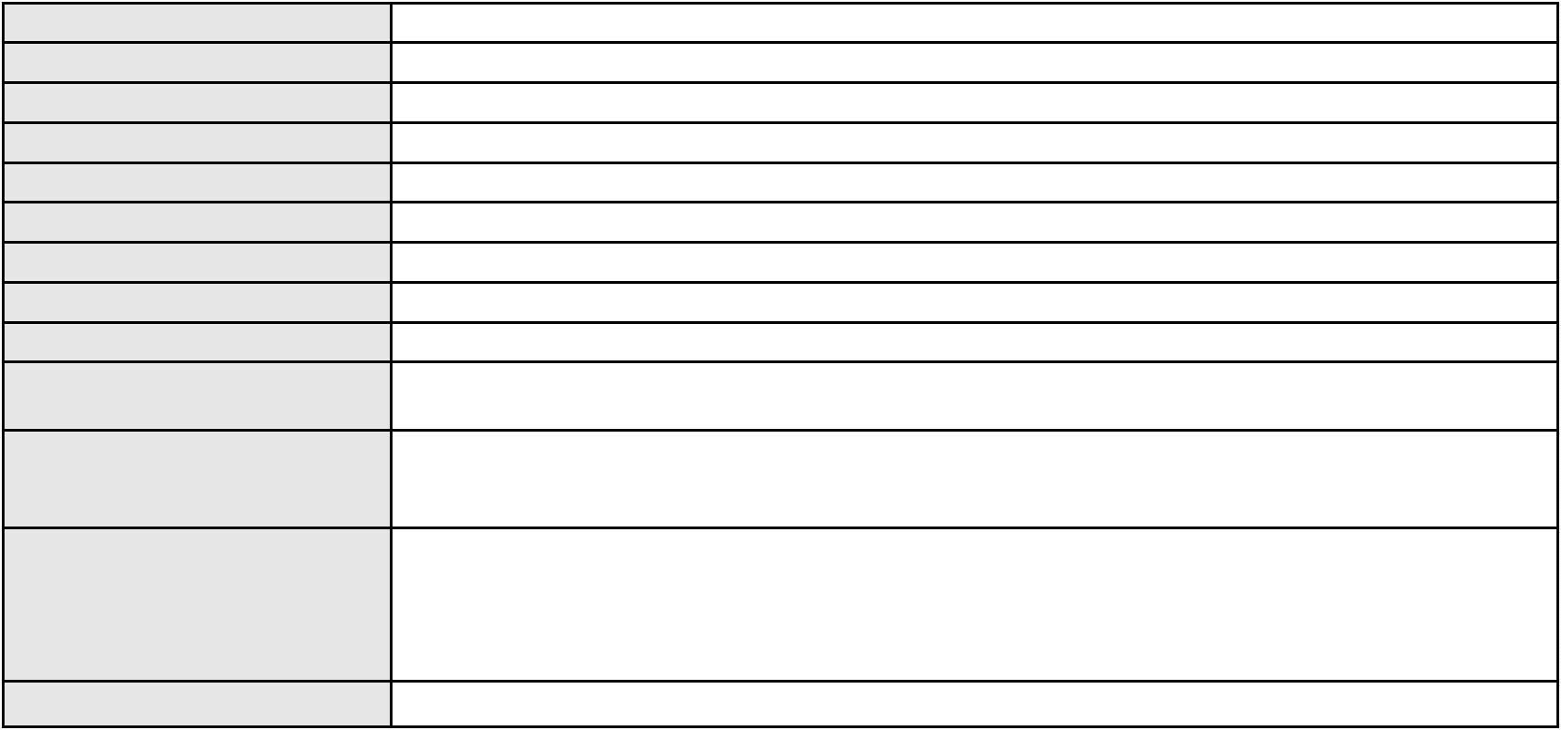

Processo
3002941-19.2026.8.06.0000
Número de ordem
Órgão julgador
Órgão julgador colegiado
Relator
127
4º Gabinete da 5ª Câmara de Direito Privado
5ª Câmara de Direito Privado
JOSE KRENTEL FERREIRA FILHO
AGRAVO DE INSTRUMENTO
Classe judicial
Assunto principal
Polo ativo
Inventário e Partilha
FRANCISCO MAURO PEREIRA LUCIANO
PAOLO GIORGIO QUEZADO GURGEL E SILVA - (CE16629-A)
ECKERMANN EMPREENDIMENTOS E PARTICIPACOES LTDA
Advogado(s) - Polo ativo
Polo passivo
Advogado(s) - Polo passivo CAUE TAUAN DE SOUZA YAEGASHI - (SP357590-A)
PETERSON DOS SANTOS - (SP336353-A)
Terceiros
Não informado
Voto proferido pelo relator Voto não liberado
Processo
3017930-64.2025.8.06.0000
Número de ordem
Órgão julgador
Órgão julgador colegiado
Relator
128
4º Gabinete da 5ª Câmara de Direito Privado
5ª Câmara de Direito Privado
JOSE KRENTEL FERREIRA FILHO
AGRAVO DE INSTRUMENTO
Revisão
Classe judicial
Assunto principal
Polo ativo
LORENA DE ALENCAR PINHEIRO ASFORA
Advogado(s) - Polo ativo
GABRIELA PIMENTEL PESSOA - (CE20680-A)
LEILA FERREIRA DE AGUIAR - (CE24597-A)
LARISSA DE ALENCAR PINHEIRO - (CE20256-A)
Polo passivo
DIEGO MACIEL ASFORA
Advogado(s) - Polo passivo RAFAEL ASFORA DE MEDEIROS - (PE23145-A)
VICTOR DAVID DE AZEVEDO VALADARES - (PE41591)
Terceiros
MINISTERIO PUBLICO DO ESTADO DO CEARA
Voto proferido pelo relator Voto não liberado
Processo
0275470-71.2024.8.06.0001
Número de ordem
Órgão julgador
Órgão julgador colegiado
Relator
129
4º Gabinete da 5ª Câmara de Direito Privado
5ª Câmara de Direito Privado
JOSE KRENTEL FERREIRA FILHO
APELAÇÃO CÍVEL
Classe judicial
Assunto principal
Polo ativo
Rescisão do contrato e devolução do dinheiro
VIP IMOBILIARIA LTDA - EPP
PASCHOAL DE CASTRO ALVES - (CE18692-A)
CARLOS HENRIQUE MARTINS SILVA
Advogado(s) - Polo ativo
Polo passivo
Advogado(s) - Polo passivo CRISTIANE DE MELO LEITE - (CE25780-A)
Terceiros Não informado
Voto proferido pelo relator Voto não liberado
Processo
3013482-48.2025.8.06.0000
Número de ordem
Órgão julgador
Órgão julgador colegiado
Relator
130
4º Gabinete da 5ª Câmara de Direito Privado
5ª Câmara de Direito Privado
JOSE KRENTEL FERREIRA FILHO
AGRAVO DE INSTRUMENTO
Despesas Condominiais
Classe judicial
Assunto principal
Polo ativo
CONDOMINIO GRAN PARC
37
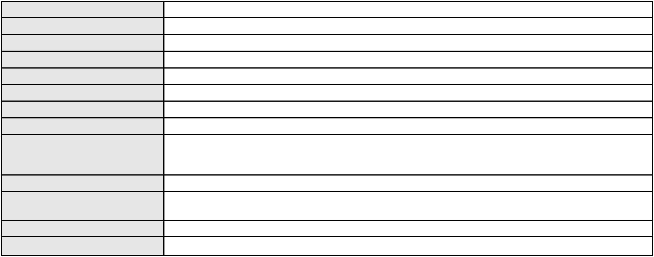

Processo
3013482-48.2025.8.06.0000
Advogado(s) - Polo ativo
WESLEY ROMMEL GONCALVES GALENO - (CE37843-A)
HEBERT ASSIS DOS REIS - (CE17614-A)
Polo passivo
MCCONSULT NEGOCIOS IMOBILIARIOS LTDA
Advogado(s) - Polo passivo Não informado
Terceiros Não informado
Voto proferido pelo relator Voto não liberado
Processo
3060633-07.2025.8.06.0001
Número de ordem
Órgão julgador
Órgão julgador colegiado
Relator
131
4º Gabinete da 5ª Câmara de Direito Privado
5ª Câmara de Direito Privado
JOSE KRENTEL FERREIRA FILHO
APELAÇÃO CÍVEL
Classe judicial
Assunto principal
Polo ativo
Contratos Bancários
ELISANGELA ROCHA NUNES
VITOR RODRIGUES SEIXAS - (SP457767-A)
ASSOCIACAO DE POUPANCA E EMPRESTIMO POUPEX
Advogado(s) - Polo ativo
Polo passivo
Advogado(s) - Polo passivo LUIZ FERRUCIO DUARTE SAMPAIO JUNIOR - (DF21150-A)
DAVID SOMBRA PEIXOTO - (CE16477-A)
Terceiros
Não informado
Voto proferido pelo relator Voto não liberado
Processo
3018762-97.2025.8.06.0000
Número de ordem
Órgão julgador
Órgão julgador colegiado
Relator
132
4º Gabinete da 5ª Câmara de Direito Privado
5ª Câmara de Direito Privado
JOSE KRENTEL FERREIRA FILHO
AGRAVO DE INSTRUMENTO
Fornecimento de medicamentos
M. V. R. M.
Classe judicial
Assunto principal
Polo ativo
Advogado(s) - Polo ativo
Polo passivo
Não informado
UNIMED DE FORTALEZA COOPERATIVA DE TRABALHO MEDICO LTDA
Advogado(s) - Polo passivo DAVID SOMBRA PEIXOTO - (CE16477-A)
Terceiros MINISTERIO PUBLICO DO ESTADO DO CEARA
Voto proferido pelo relator Voto não liberado
Processo
0271591-95.2020.8.06.0001
Número de ordem
Órgão julgador
Órgão julgador colegiado
Relator
133
4º Gabinete da 5ª Câmara de Direito Privado
5ª Câmara de Direito Privado
JOSE KRENTEL FERREIRA FILHO
APELAÇÃO CÍVEL
Classe judicial
Assunto principal
Polo ativo
Fixação
JOSIMAR BASTOS DE SOUZA
Advogado(s) - Polo ativo
CELIA DE SOUSA SILVA - (CE9723-A)
SERGIO HENRIQUE SOROCABA AYOUB OMENA - (MA17184-A)
Polo passivo
L. S. L.
Advogado(s) - Polo passivo Não informado
Terceiros MINISTERIO PUBLICO DO ESTADO DO CEARA
LUCIENE SILVA LIMA
Voto proferido pelo relator Voto não liberado
38
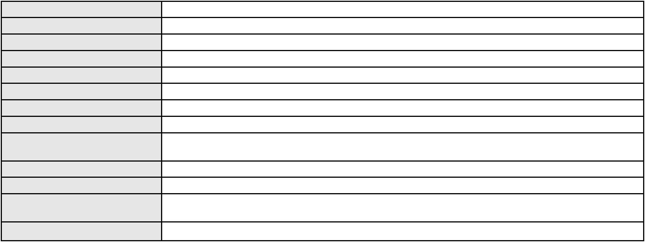

Processo
0233348-14.2022.8.06.0001
Número de ordem
Órgão julgador
Órgão julgador colegiado
Relator
134
2º Gabinete da 5ª Câmara de Direito Privado
5ª Câmara de Direito Privado
FRANCISCO LUCIDIO DE QUEIROZ JUNIOR
APELAÇÃO CÍVEL
Classe judicial
Assunto principal
Polo ativo
Franquia
SOBRANCELHAS DESIGN PARTICIPACOES LTDA
CAMILA FERREIRA FERNANDES - (CE29828-A)
Advogado(s) - Polo ativo
Polo passivo
LIBELULA STUDIO DE BELEZA LTDA
THAIS PERONI CAVALHEIRO
T.P.C. COMERCIO E SERVICOS DE ESTETICA LTDA
Advogado(s) - Polo passivo GABRIELA VARELA DE JESUS - (RS74827-A)
Terceiros Não informado
Voto proferido pelo relator Voto não liberado
Processo
0194927-28.2017.8.06.0001
Número de ordem
Órgão julgador
Órgão julgador colegiado
Relator
135
2º Gabinete da 5ª Câmara de Direito Privado
5ª Câmara de Direito Privado
FRANCISCO LUCIDIO DE QUEIROZ JUNIOR
APELAÇÃO CÍVEL
Classe judicial
Assunto principal
Polo ativo
Obrigação de Fazer / Não Fazer
SHINERAY DO BRASIL LTDA
Advogado(s) - Polo ativo
ANTONIO DE MORAES DOURADO NETO - (PE23255-A)
GAMALIEL DA COSTA GOMES - (PE1519-A)
BRAZ FLORENTINO PAES DE ANDRADE FILHO - (PE32255-A)
Polo passivo
NATANAEL NOGUEIRA DO NASCIMENTO
Advogado(s) - Polo passivo Não informado
Terceiros SAULO SANTOS DE FREITAS
FABIO APARECIDO CABRAL DE MACEDO
RAMALIA DA SILVA SANTOS DE FREITAS
LUCIMARA DE SOUZA OLIVEIRA DE FREITAS
MARCELO SANTOS DE FREITAS
Voto proferido pelo relator Voto não liberado
Processo
0138393-64.2017.8.06.0001
Número de ordem
Órgão julgador
Órgão julgador colegiado
Relator
136
2º Gabinete da 5ª Câmara de Direito Privado
5ª Câmara de Direito Privado
FRANCISCO LUCIDIO DE QUEIROZ JUNIOR
APELAÇÃO CÍVEL
Classe judicial
Assunto principal
Polo ativo
Empreitada
FAVO S A EMPREENDIMENTOS E PARTICIPACOES
Advogado(s) - Polo ativo
PEDRO FELIPE ROLIM MILITAO - (CE25091-A)
JULIO NOGUEIRA MILITAO NETO - (CE3144-A)
Polo passivo
JOSE CHAGAS FILHO EMPREITEIRA
Advogado(s) - Polo passivo ANDRE LIMA SOUSA - (CE32709-A)
THIAGO ARAUJO DE PAIVA DANTAS - (CE28711-A)
RENATO ALBUQUERQUE SOARES - (CE18172-A)
TIBERIO ALMEIDA PERES - (CE19230-A)
Terceiros
Não informado
Voto proferido pelo relator Voto não liberado
Processo
3003417-91.2025.8.06.0000
137
Número de ordem
39
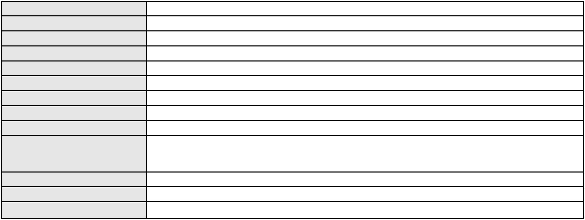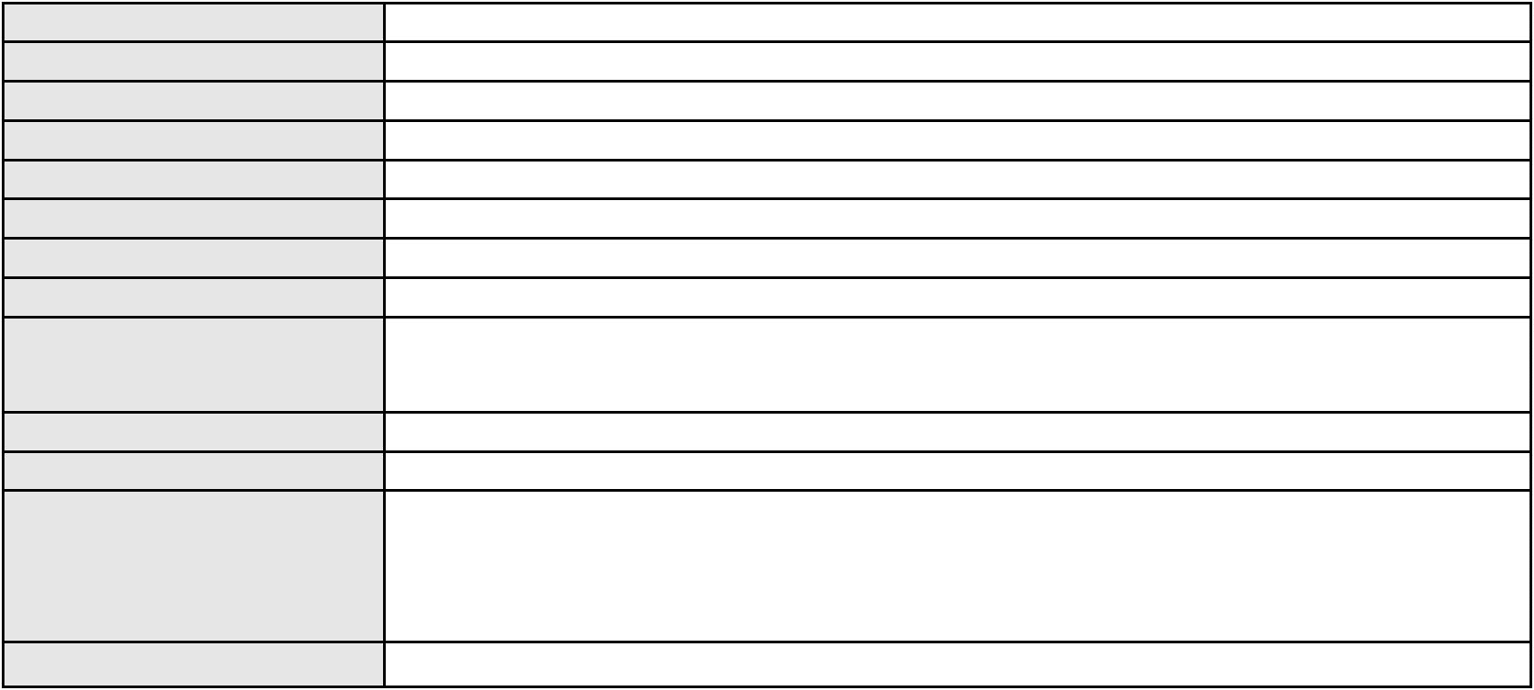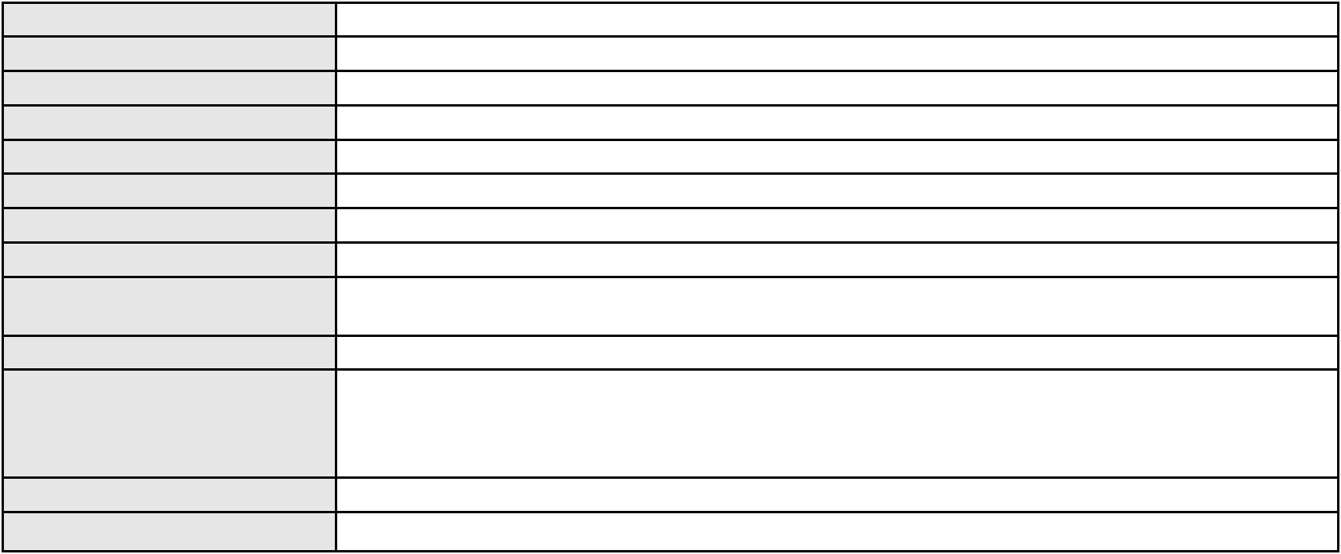

Processo
3003417-91.2025.8.06.0000
Órgão julgador
Órgão julgador colegiado
Relator
2º Gabinete da 5ª Câmara de Direito Privado
5ª Câmara de Direito Privado
FRANCISCO LUCIDIO DE QUEIROZ JUNIOR
AGRAVO DE INSTRUMENTO
Classe judicial
Assunto principal
Polo ativo
Expurgos Inflacionários / Planos Econômicos
BANCO DO BRASIL SA
Advogado(s) - Polo ativo
Polo passivo
DAVID SOMBRA PEIXOTO - (CE16477-A)
EVARISTO FREIRE CIRILO
Advogado(s) - Polo passivo RAFAEL MOTA REIS - (CE27985-A)
ANA CAROLINE NORONHA FEITOSA - (CE41353-A)
JANILY PEREIRA CARDOSO DE SOUSA - (CE55003)
Terceiros
Não informado
Voto proferido pelo relator Voto não liberado
Processo
0273631-45.2023.8.06.0001
Número de ordem
Órgão julgador
Órgão julgador colegiado
Relator
138
2º Gabinete da 5ª Câmara de Direito Privado
5ª Câmara de Direito Privado
FRANCISCO LUCIDIO DE QUEIROZ JUNIOR
APELAÇÃO CÍVEL
Classe judicial
Assunto principal
Polo ativo
Obrigação de Fazer / Não Fazer
ROMANA CATARINA MAIA MONTEIRO PAIVA
EDUARDA CAMARA BEZERRA LIMA - (CE36280-A)
UNIMED DE FORTALEZA COOPERATIVA DE TRABALHO MEDICO LTDA
Advogado(s) - Polo ativo
Polo passivo
Advogado(s) - Polo passivo DAVID SOMBRA PEIXOTO - (CE16477-A)
Terceiros MINISTERIO PUBLICO DO ESTADO DO CEARA
Voto proferido pelo relator Voto não liberado
Processo
0200644-77.2023.8.06.0173
Número de ordem
Órgão julgador
Órgão julgador colegiado
Relator
139
2º Gabinete da 5ª Câmara de Direito Privado
5ª Câmara de Direito Privado
FRANCISCO LUCIDIO DE QUEIROZ JUNIOR
APELAÇÃO CÍVEL
Classe judicial
Assunto principal
Polo ativo
Seguro
NEDINA GOMES FERNANDES
ALBERTO JEFERSON RODRIGUES TEIXEIRA - (CE43091-A)
CLUBE DE BENEFICIOS DO BRASIL
Advogado(s) - Polo ativo
Polo passivo
Advogado(s) - Polo passivo CLEBER OLIVEIRA DE MEDEIROS - (DF45111-A)
Terceiros MINISTERIO PUBLICO DO ESTADO DO CEARA
Voto proferido pelo relator Voto não liberado
Processo
0001779-68.2019.8.06.0070
Número de ordem
Órgão julgador
Órgão julgador colegiado
Relator
140
2º Gabinete da 5ª Câmara de Direito Privado
5ª Câmara de Direito Privado
FRANCISCO LUCIDIO DE QUEIROZ JUNIOR
APELAÇÃO CÍVEL
Classe judicial
Assunto principal
Polo ativo
Seguro
VALESKA SUANNE VIEIRA DE SOUSA MELO
Não informado
Advogado(s) - Polo ativo
Polo passivo
SEGURADORA LIDER DOS CONSORCIOS DO SEGURO DPVAT S.A.
40
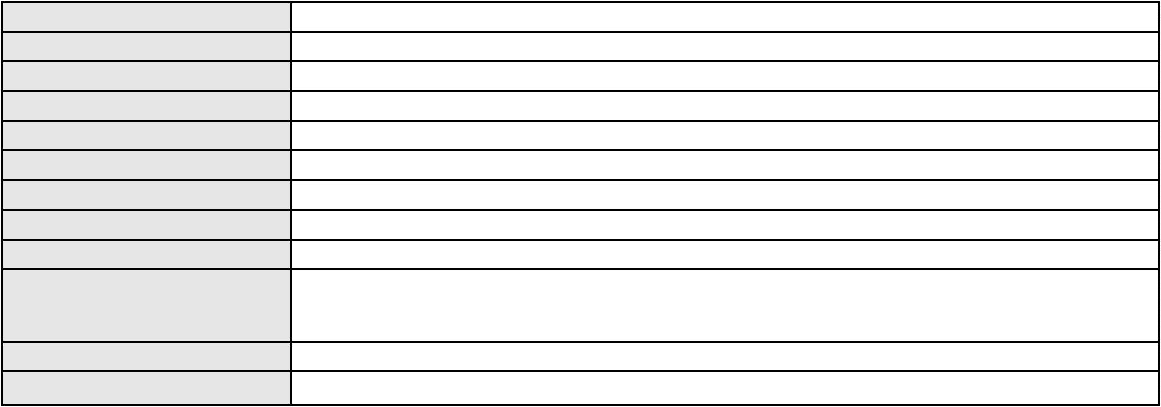

Processo
Advogado(s) - Polo passivo ALVARO LUIZ DA COSTA FERNANDES - (CE32405-A)
Terceiros MINISTERIO PUBLICO DO ESTADO DO CEARA
Voto proferido pelo relator Voto não liberado
0001779-68.2019.8.06.0070
Processo
0131338-28.2018.8.06.0001
Número de ordem
Órgão julgador
Órgão julgador colegiado
Relator
141
2º Gabinete da 5ª Câmara de Direito Privado
5ª Câmara de Direito Privado
FRANCISCO LUCIDIO DE QUEIROZ JUNIOR
APELAÇÃO CÍVEL
Classe judicial
Assunto principal
Polo ativo
Indenização por Dano Moral
TULIO BLENNER ALMEIDA FERREIRA
Advogado(s) - Polo ativo
HUMBERTO FONTENELE DE ALBUQUERQUE NETO - (CE34210)
RENATO HOLANDA LIMA - (CE35352-A)
BRUNO RICARTH DOMICIANO - (CE41105-A)
Polo passivo
ANTONIO TEOBALDO DE ALBUQUERQUE
MARIA JOSE BARROS ALBUQUERQUE
Advogado(s) - Polo passivo THIAGO VASCONCELOS JUVENCIO SOUSA - (CE23854-A)
Terceiros Não informado
Voto proferido pelo relator Voto não liberado
Processo
0007716-89.2014.8.06.0052
Número de ordem
Órgão julgador
Órgão julgador colegiado
Relator
142
2º Gabinete da 5ª Câmara de Direito Privado
5ª Câmara de Direito Privado
FRANCISCO LUCIDIO DE QUEIROZ JUNIOR
APELAÇÃO CÍVEL
Classe judicial
Assunto principal
Polo ativo
Obrigação de Fazer / Não Fazer
METALMAX - SERVICOS DE PINTURAS E INDUSTRIA METALURGICA LTDA
JOSE CAZUZA LIBERATO OLIVEIRA SIEBRA - (CE35446-A)
M. CILEIDE DA SILVA TAVARES
Advogado(s) - Polo ativo
Polo passivo
Advogado(s) - Polo passivo FRANCISCO TAVARES DOS SANTOS - (CE17982-A)
Terceiros Não informado
Voto proferido pelo relator Voto não liberado
Processo
0288724-19.2021.8.06.0001
Número de ordem
Órgão julgador
Órgão julgador colegiado
Relator
143
2º Gabinete da 5ª Câmara de Direito Privado
5ª Câmara de Direito Privado
FRANCISCO LUCIDIO DE QUEIROZ JUNIOR
APELAÇÃO CÍVEL
Classe judicial
Assunto principal
Polo ativo
Indenização por Dano Material
COMPANHIA ENERGETICA DO CEARA
ANTONIO CLETO GOMES - (CE5864-A)
ALLIANZ SEGUROS S/A
Advogado(s) - Polo ativo
Polo passivo
Advogado(s) - Polo passivo ELTON CARLOS VIEIRA - (SP200427-A)
Terceiros Não informado
Voto proferido pelo relator Voto não liberado
Processo
0158277-50.2015.8.06.0001
Número de ordem
Órgão julgador
144
2º Gabinete da 5ª Câmara de Direito Privado
5ª Câmara de Direito Privado
Órgão julgador colegiado
41

Processo
0158277-50.2015.8.06.0001
Relator
FRANCISCO LUCIDIO DE QUEIROZ JUNIOR
APELAÇÃO CÍVEL
Classe judicial
Assunto principal
Polo ativo
Promessa de Compra e Venda
ERIKARLA THAYANE GOMES SILVA
CLEMILTON VENANCIO DA SILVA
Advogado(s) - Polo ativo
Polo passivo
ROBERTA UCHOA DE SOUZA - (CE9349-A)
DIAGONAL PARTICIPACOES E INCORPORACOES IMOBILIARIAS LTDA
ROSSI RESIDENCIAL SA
Advogado(s) - Polo passivo ALICE MACHADO PINHEIRO E SILVA - (CE38528-A)
LUCAS MARTINS DE ARAUJO COSTA - (CE14447-A)
ARTHUR TIGRE DE ARRUDA LEITAO - (CE23836-A)
Terceiros
Não informado
Voto proferido pelo relator Voto não liberado
Processo
0003926-23.2011.8.06.0143
Número de ordem
Órgão julgador
Órgão julgador colegiado
Relator
145
2º Gabinete da 5ª Câmara de Direito Privado
5ª Câmara de Direito Privado
FRANCISCO LUCIDIO DE QUEIROZ JUNIOR
APELAÇÃO CÍVEL
Classe judicial
Assunto principal
Polo ativo
Nota de Crédito Rural
FRANCISCO ERNESTO LINS CAVALCANTE
LUCY MARY GOMES CAVALCANTE
Advogado(s) - Polo ativo
Polo passivo
CARLOS EDUARDO MIRANDA DE MELO - (CE20433-A)
BANCO DO NORDESTE DO BRASIL SA
Advogado(s) - Polo passivo MIGUEL OSCAR VIANA PEIXOTO - (CE3648-A)
LEVI DE OLIVEIRA PAIVA SALES - (CE27472-A)
RICARDO AUGUSTO DE LIMA BRAGA - (CE8985-A)
DAVID SOMBRA PEIXOTO - (CE16477-A)
RICARDO LOPES GODOY - (MG77167-A)
MARIA DE SALETE CASTELO DE AMOREIRA - (CE1118)
Terceiros
MINISTERIO PUBLICO DO ESTADO DO CEARA
Voto proferido pelo relator Voto não liberado
Processo
0105275-15.2008.8.06.0001
Número de ordem
Órgão julgador
Órgão julgador colegiado
Relator
146
2º Gabinete da 5ª Câmara de Direito Privado
5ª Câmara de Direito Privado
FRANCISCO LUCIDIO DE QUEIROZ JUNIOR
APELAÇÃO CÍVEL
Classe judicial
Assunto principal
Polo ativo
Expurgos Inflacionários / Planos Econômicos
LUIZ AUGUSTO CAVALCANTE
BANCO DO BRASIL SA
BB ADMINISTRADORA DE CONSORCIOS S.A.
Advogado(s) - Polo ativo
Polo passivo
VANESSA FERNANDES COSTA LANDIM - (CE26381-A)
VANESSA FERNANDES COSTA LANDIM - (CE26381-A)
BB ADMINISTRADORA DE CONSORCIOS S.A.
BANCO DO BRASIL SA
LUIZ AUGUSTO CAVALCANTE
Advogado(s) - Polo passivo MARCELO OLIVEIRA ROCHA - (SP113887-A)
NEI CALDERON - (SP114904-A)
NEI CALDERON - (SP114904-A)
MARCELO OLIVEIRA ROCHA - (SP113887-A)
Terceiros
MINISTERIO PUBLICO DO ESTADO DO CEARA
Voto proferido pelo relator Voto não liberado
42
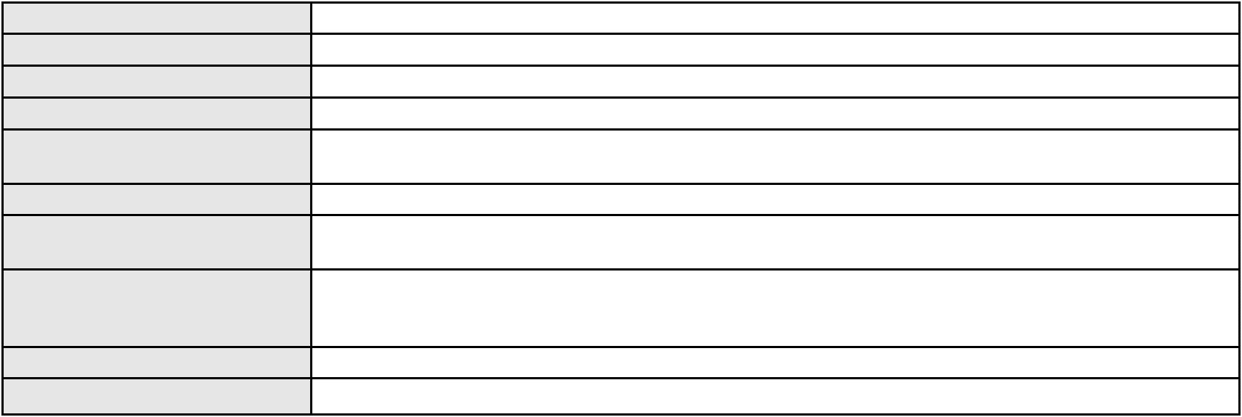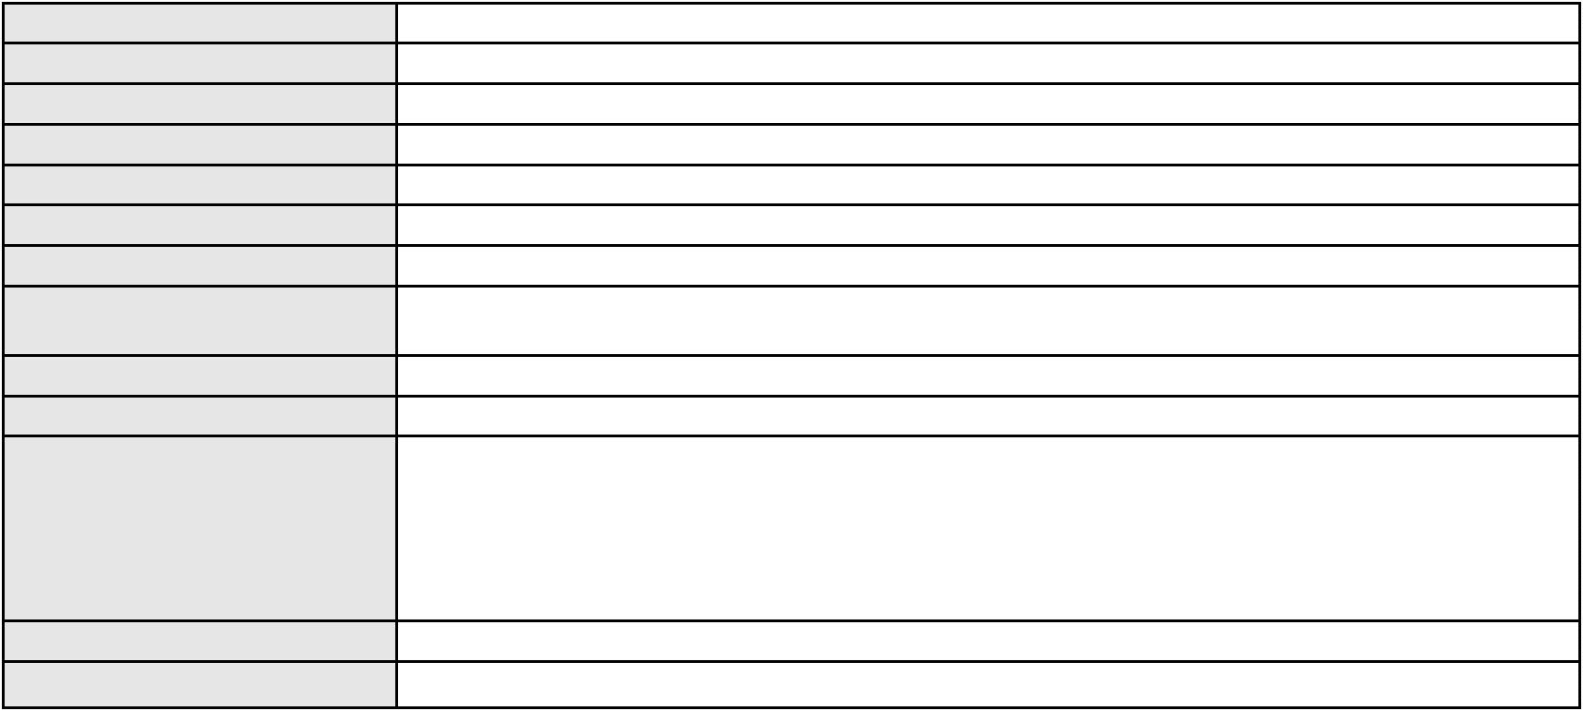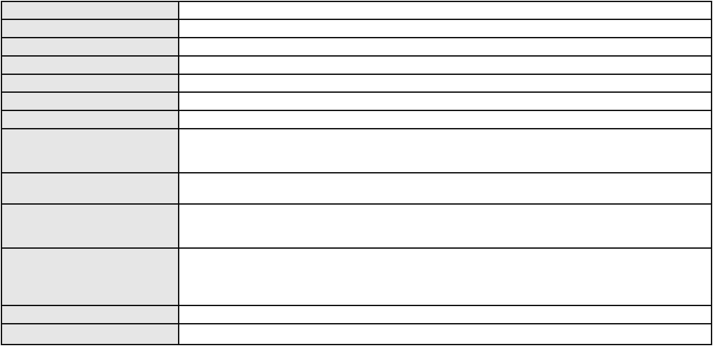

Processo
0246663-75.2023.8.06.0001
Número de ordem
Órgão julgador
Órgão julgador colegiado
Relator
147
2º Gabinete da 5ª Câmara de Direito Privado
5ª Câmara de Direito Privado
FRANCISCO LUCIDIO DE QUEIROZ JUNIOR
APELAÇÃO CÍVEL
Classe judicial
Assunto principal
Polo ativo
Perdas e Danos
MARCUS DE VASCONCELOS DIOGO DA SILVA
DELSE BATISTA PEREIRA PHILLIPS - (DF6290-A)
ADRIANA CARLA SOUZA DO NASCIMENTO
Advogado(s) - Polo ativo
Polo passivo
Advogado(s) - Polo passivo CAIO VINICIUS DUARTE RODRIGUES - (CE43701-A)
Terceiros Não informado
Voto proferido pelo relator Voto não liberado
Processo
0273701-96.2022.8.06.0001
Número de ordem
Órgão julgador
Órgão julgador colegiado
Relator
148
2º Gabinete da 5ª Câmara de Direito Privado
5ª Câmara de Direito Privado
FRANCISCO LUCIDIO DE QUEIROZ JUNIOR
APELAÇÃO CÍVEL
Classe judicial
Assunto principal
Polo ativo
Contratos Bancários
J. A. V. CAVALCANTE TRANSPORTES
Advogado(s) - Polo ativo
FERNANDA DIAS BARROS - (MG183216-A)
HEBERT MENDES DOS REIS - (MG87163-A)
MAXIMILIANO AGOSTINI - (MG91087-A)
Polo passivo
BANCO DO NORDESTE DO BRASIL SA
Advogado(s) - Polo passivo RICARDO LOPES GODOY - (MG77167-A)
Terceiros Não informado
Voto proferido pelo relator Voto não liberado
Processo
0200692-17.2024.8.06.0071
Número de ordem
Órgão julgador
Órgão julgador colegiado
Relator
149
2º Gabinete da 5ª Câmara de Direito Privado
5ª Câmara de Direito Privado
FRANCISCO LUCIDIO DE QUEIROZ JUNIOR
APELAÇÃO CÍVEL
Classe judicial
Assunto principal
Polo ativo
Obrigação de Fazer / Não Fazer
SUYANA SILVESTRE BEZERRA BRITO
CAIXA DE ASSISTENCIA DOS FUNCIONARIOS DO BANCO DO BRASIL
Advogado(s) - Polo ativo
Polo passivo
PAULO ANDRE ALBUQUERQUE BEZERRA - (CE15491-A)
DANIELA ALBUQUERQUE BEZERRA - (CE26466-A)
PAULO ANDRE ALBUQUERQUE BEZERRA - (CE15491-A)
SUYANA SILVESTRE BEZERRA BRITO
CAIXA DE ASSISTENCIA DOS FUNCIONARIOS DO BANCO DO BRASIL
Advogado(s) - Polo passivo PAULO ANDRE ALBUQUERQUE BEZERRA - (CE15491-A)
DANIELA ALBUQUERQUE BEZERRA - (CE26466-A)
PAULO ANDRE ALBUQUERQUE BEZERRA - (CE15491-A)
Terceiros
MINISTERIO PUBLICO DO ESTADO DO CEARA
Voto proferido pelo relator Voto não liberado
Processo
0633414-58.2024.8.06.0000
Número de ordem
Órgão julgador
Órgão julgador colegiado
Relator
150
2º Gabinete da 5ª Câmara de Direito Privado
5ª Câmara de Direito Privado
FRANCISCO LUCIDIO DE QUEIROZ JUNIOR
43
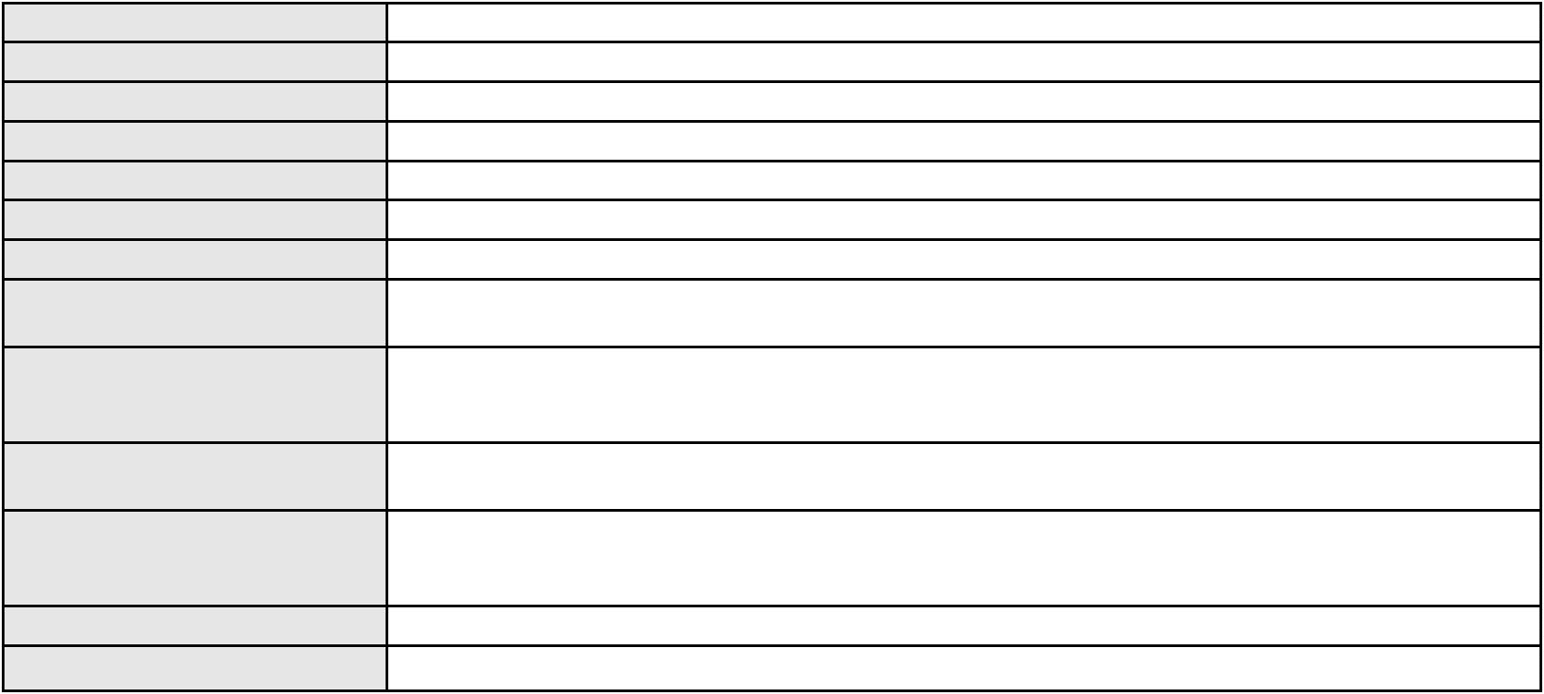

Processo
0633414-58.2024.8.06.0000
Classe judicial
Assunto principal
Polo ativo
AGRAVO DE INSTRUMENTO
Expurgos Inflacionários / Planos Econômicos
BANCO DO BRASIL SA
Advogado(s) - Polo ativo
Polo passivo
WILSON SALES BELCHIOR - (CE17314-A)
FRANCISCA GOMES DA SILVA
Advogado(s) - Polo passivo DENILSON ANTONIO MARTINS COSTA - (CE22505-A)
Terceiros Não informado
Voto proferido pelo relator Voto não liberado
Processo
0523056-77.2011.8.06.0001
Número de ordem
Órgão julgador
Órgão julgador colegiado
Relator
151
2º Gabinete da 5ª Câmara de Direito Privado
5ª Câmara de Direito Privado
FRANCISCO LUCIDIO DE QUEIROZ JUNIOR
APELAÇÃO CÍVEL
Classe judicial
Assunto principal
Polo ativo
Alienação Fiduciária
BANCO J. SAFRA S.A
Advogado(s) - Polo ativo
Polo passivo
JOAO LOYO DE MEIRA LINS - (PE21415-A)
ECTEL EMPRESA DE COMERCIO E SERVICOS LTDA
RAFAEL BRUNO DE OLIVEIRA NOJOSA
Advogado(s) - Polo passivo Não informado
Terceiros Não informado
Voto proferido pelo relator Voto não liberado
Processo
3010614-94.2025.8.06.0001
Número de ordem
Órgão julgador
Órgão julgador colegiado
Relator
152
2º Gabinete da 5ª Câmara de Direito Privado
5ª Câmara de Direito Privado
FRANCISCO LUCIDIO DE QUEIROZ JUNIOR
APELAÇÃO CÍVEL
Classe judicial
Assunto principal
Polo ativo
PASEP
JOSEPHA CORREIA DE OLIVEIRA
ALBERTO VERAS CARAPEBA FILHO - (CE21021-A)
BANCO DO BRASIL SA
Advogado(s) - Polo ativo
Polo passivo
Advogado(s) - Polo passivo DAVID SOMBRA PEIXOTO - (CE16477-A)
Terceiros Não informado
Voto proferido pelo relator Voto não liberado
Processo
3012558-37.2025.8.06.0000
Número de ordem
Órgão julgador
Órgão julgador colegiado
Relator
153
2º Gabinete da 5ª Câmara de Direito Privado
5ª Câmara de Direito Privado
FRANCISCO LUCIDIO DE QUEIROZ JUNIOR
AGRAVO DE INSTRUMENTO
Indenização por Dano Material
MICHELL BEZERRA RODRIGUES
Classe judicial
Assunto principal
Polo ativo
Advogado(s) - Polo ativo
MICHELL BEZERRA RODRIGUES - (CE54242-A)
JENILSON RARLEY DA SILVA MARQUES - (CE54634)
Polo passivo
ANA BESERRA OLIVEIRA
Advogado(s) - Polo passivo TALES BONFIM CLAUDINO SALES - (CE31368-A)
JOSE ALMIR CLAUDINO SALES - (CE2897-A)
Terceiros
Não informado
44
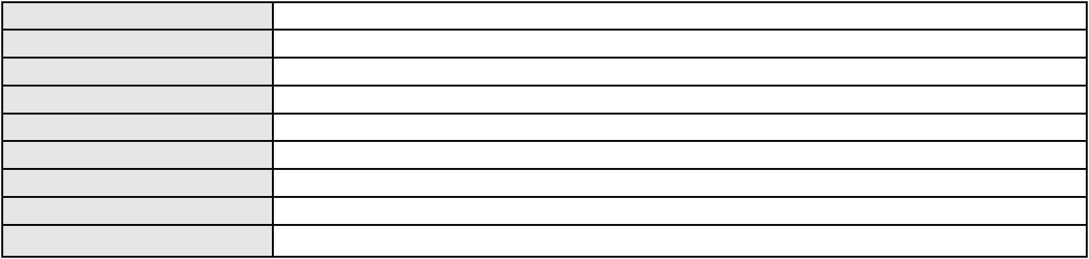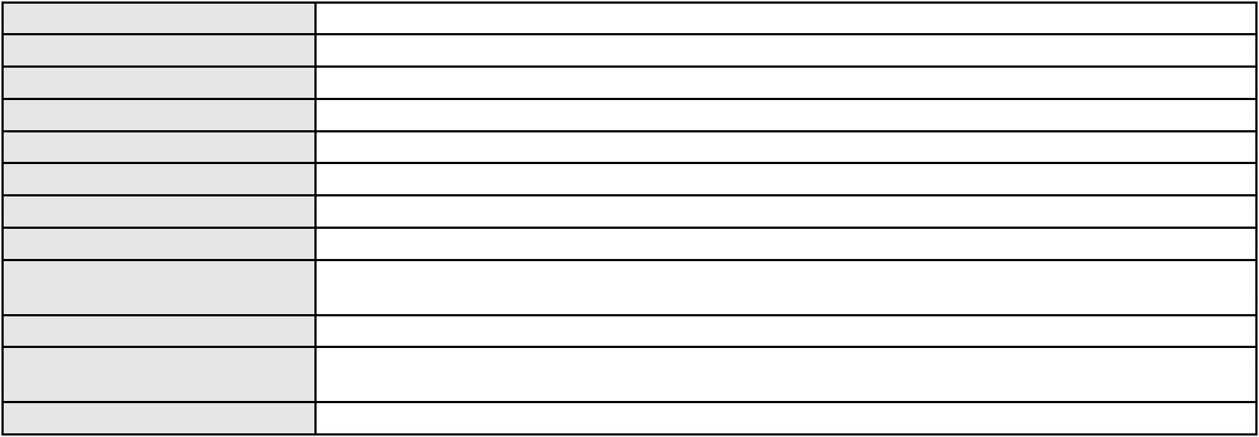

Processo
3012558-37.2025.8.06.0000
Voto proferido pelo relator Voto não liberado
Processo
0158632-89.2017.8.06.0001
Número de ordem
Órgão julgador
Órgão julgador colegiado
Relator
154
2º Gabinete da 5ª Câmara de Direito Privado
5ª Câmara de Direito Privado
FRANCISCO LUCIDIO DE QUEIROZ JUNIOR
APELAÇÃO CÍVEL
Classe judicial
Assunto principal
Polo ativo
Rescisão do contrato e devolução do dinheiro
FLAVIO DE CASTRO SILVA
THEREZA MARYNA DE CASTRO SILVA
Advogado(s) - Polo ativo
Polo passivo
JOAO NOGUEIRA PONTE JUCA FILHO - (CE33761-A)
MELKZEDEC TEIXEIRA DA FONSECA - (CE25503-A)
PORTO FREIRE ENGENHARIA E INCORPORACAO LTDA
Advogado(s) - Polo passivo RAUL AMARAL JUNIOR - (CE13371-S)
TAMIRES DE SOUSA SALGADO - (CE29486-A)
Terceiros
MINISTERIO PUBLICO DO ESTADO DO CEARA
Voto proferido pelo relator Voto não liberado
Processo
3016085-94.2025.8.06.0000
Número de ordem
Órgão julgador
Órgão julgador colegiado
Relator
155
2º Gabinete da 5ª Câmara de Direito Privado
5ª Câmara de Direito Privado
FRANCISCO LUCIDIO DE QUEIROZ JUNIOR
AGRAVO DE INSTRUMENTO
Classe judicial
Assunto principal
Polo ativo
Antecipação de Tutela / Recebimento como Cautelar
MAROC DISTRIBUICAO TEXTIL LTDA.
MARIA ROCICLER IRINEU
Advogado(s) - Polo ativo
Polo passivo
ITALO DOMINIQUE DA ROCHA JUVINO - (PB21647-A)
BANCO DO BRASIL SA
Advogado(s) - Polo passivo DAVID SOMBRA PEIXOTO - (CE16477-A)
Terceiros Não informado
Voto proferido pelo relator Voto não liberado
Processo
0011123-68.2013.8.06.0075
Número de ordem
Órgão julgador
Órgão julgador colegiado
Relator
156
2º Gabinete da 5ª Câmara de Direito Privado
5ª Câmara de Direito Privado
FRANCISCO LUCIDIO DE QUEIROZ JUNIOR
APELAÇÃO CÍVEL
Classe judicial
Assunto principal
Polo ativo
Obrigação de Fazer / Não Fazer
CAOA CHERY AUTOMOVEIS LTDA.
PREMIUM COMERCIO DE VEICULOS E PECAS LTDA
Advogado(s) - Polo ativo
LUCIANA VERAS MENEZES - (CE18782-A)
PAULO GUILHERME DE MENDONCA LOPES - (SP98709-A)
RICARDO TOSTO DE OLIVEIRA CARVALHO - (SP103650-A)
RODRIGO EDUARDO QUADRANTE - (SP183748)
Polo passivo
HELENA SILVEIRO DE SOUZA NUNES
Advogado(s) - Polo passivo VLADIA ARAUJO MAGALHAES - (CE8622-A)
GABRIELA MAGALHAES DE FREITAS - (CE43223)
Terceiros
JOAO ALVES VAZ
MINISTERIO PUBLICO DO ESTADO DO CEARA
Voto proferido pelo relator Não informado
45
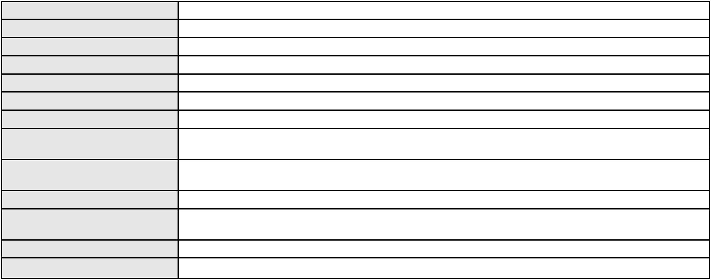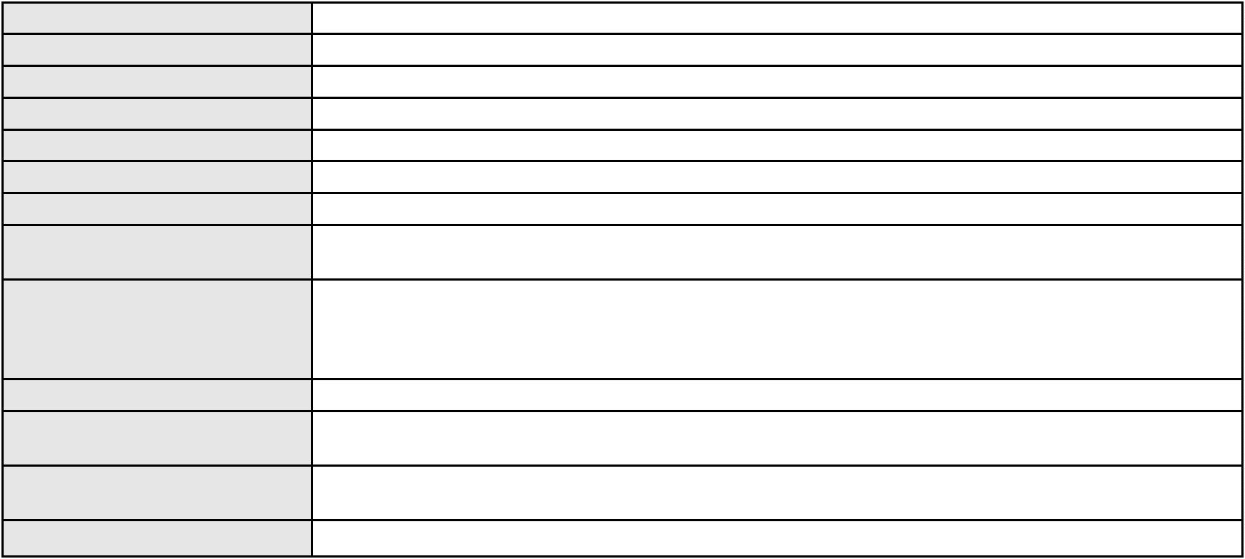

Processo
3016198-48.2025.8.06.0000
Número de ordem
Órgão julgador
Órgão julgador colegiado
Relator
157
2º Gabinete da 5ª Câmara de Direito Privado
5ª Câmara de Direito Privado
FRANCISCO LUCIDIO DE QUEIROZ JUNIOR
AGRAVO DE INSTRUMENTO
Compra e Venda
Classe judicial
Assunto principal
Polo ativo
HARD ROCK BRAZIL GERENCIAMENTO DE HOTEIS LTDA.
Advogado(s) - Polo ativo
MATHEUS SILVEIRA NEVES - (RJ204097-A)
MARCELO LAMEGO CARPENTER FERREIRA - (RJ92518-A)
Polo passivo
FABIO RAZUK CEZARINO
Advogado(s) - Polo passivo THIAGO PEREIRA DE ALMEIDA - (CE23550-A)
MAGNO AGUIAR AVELINO - (CE44827-A)
Terceiros
Não informado
Voto proferido pelo relator Voto não liberado
Processo
0161233-34.2018.8.06.0001
Número de ordem
Órgão julgador
Órgão julgador colegiado
Relator
158
2º Gabinete da 5ª Câmara de Direito Privado
5ª Câmara de Direito Privado
FRANCISCO LUCIDIO DE QUEIROZ JUNIOR
APELAÇÃO CÍVEL
Classe judicial
Assunto principal
Polo ativo
Rescisão do contrato e devolução do dinheiro
MARIA LUCILEIDE BASTOS MAGALHAES
JOSE CLERTON MAGALHAES BEZERRA
Advogado(s) - Polo ativo
Polo passivo
MARIO CRUZ DIAS NETO - (CE20907-A)
FAVO S A EMPREENDIMENTOS E PARTICIPACOES
BRISA EMPREENDIMENTOS IMOBILIARIOS LTDA
CONSORCIO CONDOMINIO GOLF VILLE II
CONSTRUTORA COLMEIA S/A
Advogado(s) - Polo passivo JULIO NOGUEIRA MILITAO NETO - (CE3144-A)
Terceiros Não informado
Voto proferido pelo relator Voto não liberado
Processo
0005578-76.2008.8.06.0112
Número de ordem
Órgão julgador
Órgão julgador colegiado
Relator
159
2º Gabinete da 5ª Câmara de Direito Privado
5ª Câmara de Direito Privado
FRANCISCO LUCIDIO DE QUEIROZ JUNIOR
APELAÇÃO CÍVEL
Classe judicial
Assunto principal
Polo ativo
Esbulho / Turbação / Ameaça
ERASMO DE ALCANTARA MENDES
ALEXEI TEIXEIRA LIMA - (CE14003-A)
SOCIL SOCIEDADE DE COMERCIO E IMOVEIS LTDA
Advogado(s) - Polo ativo
Polo passivo
Advogado(s) - Polo passivo ANA CLARICE RIBEIRO MACEDO - (CE22219-A)
Terceiros MINISTERIO PUBLICO DO ESTADO DO CEARA
Voto proferido pelo relator Voto não liberado
Processo
3019793-55.2025.8.06.0000
Número de ordem
Órgão julgador
Órgão julgador colegiado
Relator
160
2º Gabinete da 5ª Câmara de Direito Privado
5ª Câmara de Direito Privado
FRANCISCO LUCIDIO DE QUEIROZ JUNIOR
AGRAVO DE INSTRUMENTO
Classe judicial
46
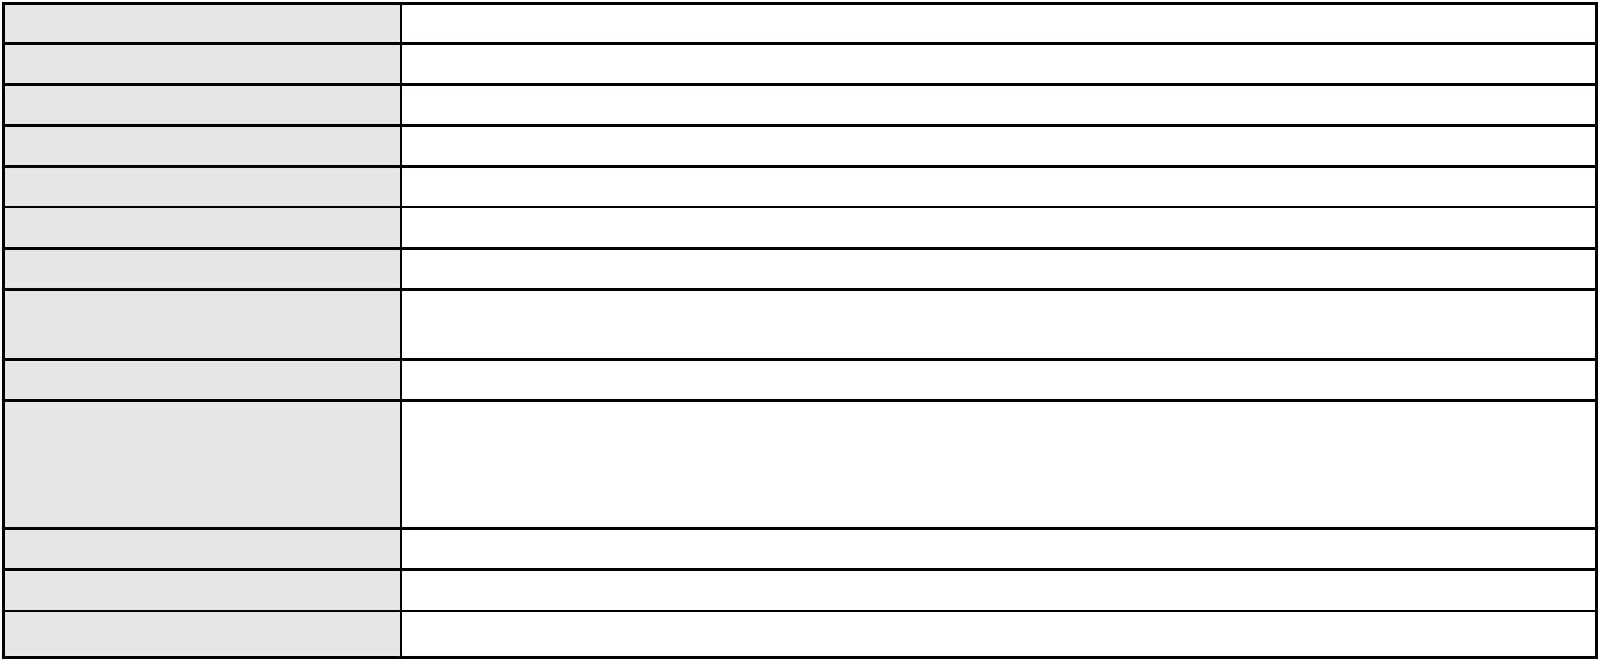

Processo
3019793-55.2025.8.06.0000
Assunto principal
Polo ativo
Defeito, nulidade ou anulação
FERNANDA MARIA ALVES GOMES
KATHIA AGUIAR ZEIDAN - (DF31330)
Advogado(s) - Polo ativo
Polo passivo
MARIA DO SOCORRO PINHEIRO DE LIMA
MARIA GENEZES DE LIMA
Advogado(s) - Polo passivo Não informado
Terceiros Não informado
Voto proferido pelo relator Voto não liberado
Processo
3019906-09.2025.8.06.0000
Número de ordem
Órgão julgador
Órgão julgador colegiado
Relator
161
2º Gabinete da 5ª Câmara de Direito Privado
5ª Câmara de Direito Privado
FRANCISCO LUCIDIO DE QUEIROZ JUNIOR
AGRAVO DE INSTRUMENTO
Perdas e Danos
Classe judicial
Assunto principal
Polo ativo
BANCO DO BRASIL SA
Advogado(s) - Polo ativo
Polo passivo
DAVID SOMBRA PEIXOTO - (CE16477-A)
LUSIA BRAGA DOS SANTOS
Advogado(s) - Polo passivo CAROLINE CIDRACK PINTO DO VALE - (CE30855-A)
SILVANA NETA SILVA FERREIRA - (CE55176)
Terceiros
Não informado
Voto proferido pelo relator Voto não liberado
Processo
0209159-35.2023.8.06.0001
Número de ordem
Órgão julgador
Órgão julgador colegiado
Relator
162
2º Gabinete da 5ª Câmara de Direito Privado
5ª Câmara de Direito Privado
FRANCISCO LUCIDIO DE QUEIROZ JUNIOR
APELAÇÃO CÍVEL
Classe judicial
Assunto principal
Polo ativo
Tratamento médico-hospitalar
RAIZA BASTOS DE AQUINO
Advogado(s) - Polo ativo
Polo passivo
CAICO GONDIM BORELLI - (CE24895-A)
CAIXA DE ASSISTENCIA DOS FUNCIONARIOS DO BANCO DO BRASIL
Advogado(s) - Polo passivo TARCISIO REBOUCAS PORTO JUNIOR - (CE7216-A)
Terceiros Não informado
Voto proferido pelo relator Voto não liberado
Processo
0014833-38.2017.8.06.0049
Número de ordem
Órgão julgador
Órgão julgador colegiado
Relator
163
2º Gabinete da 5ª Câmara de Direito Privado
5ª Câmara de Direito Privado
FRANCISCO LUCIDIO DE QUEIROZ JUNIOR
APELAÇÃO CÍVEL
Classe judicial
Assunto principal
Polo ativo
Interpretação / Revisão de Contrato
MAURICIO TEODOZIO BARBOSA
Não informado
Advogado(s) - Polo ativo
Polo passivo
BANCO VOTORANTIM S.A.
Advogado(s) - Polo passivo JOAO FRANCISCO ALVES ROSA - (BA17023-A)
Terceiros Não informado
Voto proferido pelo relator Voto não liberado
47
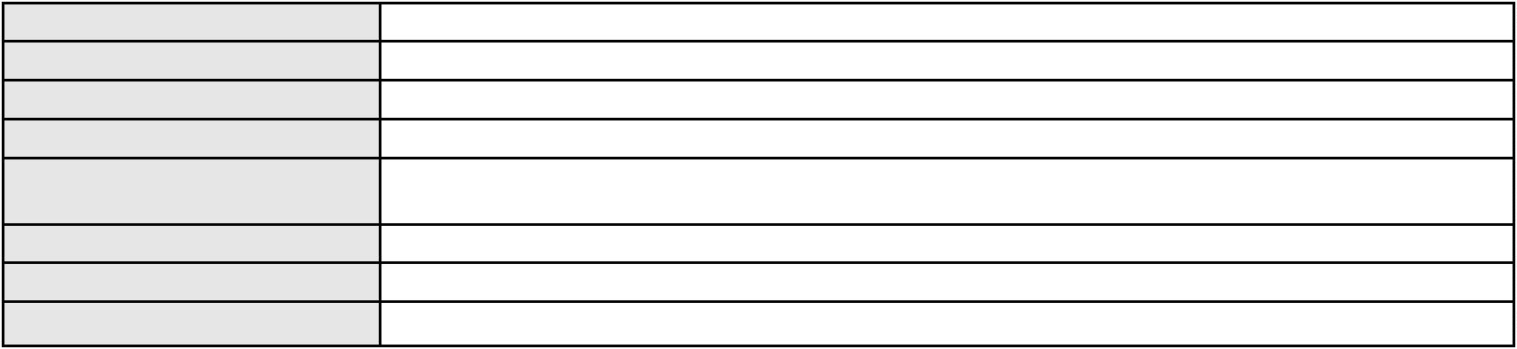

Processo
0201515-39.2024.8.06.0055
Número de ordem
Órgão julgador
Órgão julgador colegiado
Relator
164
2º Gabinete da 5ª Câmara de Direito Privado
5ª Câmara de Direito Privado
FRANCISCO LUCIDIO DE QUEIROZ JUNIOR
APELAÇÃO CÍVEL
Classe judicial
Assunto principal
Polo ativo
Defeito, nulidade ou anulação
MARIA ELIANE
Advogado(s) - Polo ativo
Polo passivo
ANTONIO CARLOS FERNANDES PINHEIRO - (CE22941-A)
BANCO BRADESCO FINANCIAMENTOS S.A.
Advogado(s) - Polo passivo ROBERTO DOREA PESSOA - (BA12407-A)
Terceiros Não informado
Voto proferido pelo relator Voto não liberado
Processo
3021831-40.2025.8.06.0000
Número de ordem
Órgão julgador
Órgão julgador colegiado
Relator
165
2º Gabinete da 5ª Câmara de Direito Privado
5ª Câmara de Direito Privado
FRANCISCO LUCIDIO DE QUEIROZ JUNIOR
AGRAVO DE INSTRUMENTO
Liminar
Classe judicial
Assunto principal
Polo ativo
COMPANHIA ENERGETICA DO CEARA
ANTONIO CLETO GOMES - (CE5864-A)
MARLENE COSTA DA SILVA
Advogado(s) - Polo ativo
Polo passivo
Advogado(s) - Polo passivo SUZY CERES E SANTOS FRANCO - (CE10051-A)
Terceiros Não informado
Voto proferido pelo relator Voto não liberado
Processo
3022190-87.2025.8.06.0000
Número de ordem
Órgão julgador
Órgão julgador colegiado
Relator
166
2º Gabinete da 5ª Câmara de Direito Privado
5ª Câmara de Direito Privado
FRANCISCO LUCIDIO DE QUEIROZ JUNIOR
AGRAVO DE INSTRUMENTO
Curatela
Classe judicial
Assunto principal
Polo ativo
CLICE CIRINO GURGEL
Advogado(s) - Polo ativo
Polo passivo
ELIENE BRITO DE VASCONCELOS - (CE6216-A)
CRISTIANE CIRINO GURGEL
Advogado(s) - Polo passivo LARISSA DE ALENCAR PINHEIRO - (CE20256-A)
GABRIELA PIMENTEL PESSOA - (CE20680-A)
AMANDA FLORENCIO MELO - (CE48709-A)
Terceiros
MINISTERIO PUBLICO DO ESTADO DO CEARA
Voto proferido pelo relator Voto não liberado
Processo
3002346-46.2025.8.06.0035
Número de ordem
Órgão julgador
Órgão julgador colegiado
Relator
167
2º Gabinete da 5ª Câmara de Direito Privado
5ª Câmara de Direito Privado
FRANCISCO LUCIDIO DE QUEIROZ JUNIOR
APELAÇÃO CÍVEL
Classe judicial
Assunto principal
Polo ativo
Indenização por Dano Moral
CLAUDIANE DE OLIVEIRA REBOUCAS DA SILVA
RODRIGO ANDRADE DO NASCIMENTO - (RN11195-A)
Advogado(s) - Polo ativo
48

Processo
3002346-46.2025.8.06.0035
Polo passivo
ENEL BRASIL S.A
COMPANHIA ENERGETICA DO CEARA
Advogado(s) - Polo passivo ANTONIO CLETO GOMES - (CE5864-A)
Terceiros Não informado
Voto proferido pelo relator Voto não liberado
Processo
0004031-95.2019.8.06.0053
Número de ordem
Órgão julgador
Órgão julgador colegiado
Relator
168
2º Gabinete da 5ª Câmara de Direito Privado
5ª Câmara de Direito Privado
FRANCISCO LUCIDIO DE QUEIROZ JUNIOR
APELAÇÃO CÍVEL
Classe judicial
Assunto principal
Polo ativo
Esbulho / Turbação / Ameaça
PINEAPPLE & WATER HOTELARIA E SERVICOS DE ARTESANATO LTDA
Advogado(s) - Polo ativo
LUIZ OCTAVIO SOUSA LOPES - (CE18082-A)
ANDREA VALE SPAZZAFUMO - (CE14130-A)
Polo passivo
MERCEDES ALEJANDRA CAMPOS ROCHA
Todd Lorentz Bruun
Advogado(s) - Polo passivo VICTOR PARENTE PONTE - (CE26078-A)
ARTUR PARENTE PONTE - (CE27882-A)
ANTONIA LARA MOURA PINTO - (CE52139-A)
Terceiros
Não informado
Voto proferido pelo relator Voto não liberado
Processo
3000308-35.2026.8.06.0000
Número de ordem
Órgão julgador
Órgão julgador colegiado
Relator
169
2º Gabinete da 5ª Câmara de Direito Privado
5ª Câmara de Direito Privado
FRANCISCO LUCIDIO DE QUEIROZ JUNIOR
AGRAVO DE INSTRUMENTO
Liminar
Classe judicial
Assunto principal
Polo ativo
HAPVIDA ASSISTENCIA MEDICA LTDA
Advogado(s) - Polo ativo
ANDRE MENESCAL GUEDES - (CE23931-A)
IGOR MACEDO FACO - (CE16470-A)
Polo passivo
ALINE MORAIS DE ALBUQUERQUE
Advogado(s) - Polo passivo PEDRO HENRIQUE DE CASTRO GONCALVES LEITAO - (CE43654-A)
LUCIANA SARAIVA FELICIO - (CE44187-A)
Terceiros
Não informado
Voto proferido pelo relator Não informado
Processo
3000436-65.2024.8.06.0181
Número de ordem
Órgão julgador
Órgão julgador colegiado
Relator
170
2º Gabinete da 5ª Câmara de Direito Privado
5ª Câmara de Direito Privado
FRANCISCO LUCIDIO DE QUEIROZ JUNIOR
APELAÇÃO CÍVEL
Classe judicial
Assunto principal
Polo ativo
Empréstimo consignado
BANCO MERCANTIL DO BRASIL SA
IGOR MACIEL ANTUNES - (MG74420-A)
FRANCISCA FREIRE DA SILVA
Advogado(s) - Polo ativo
Polo passivo
Advogado(s) - Polo passivo VINICIUS DE LIMA ALCANTARA - (CE45130-A)
Terceiros Não informado
Voto proferido pelo relator Voto não liberado
49
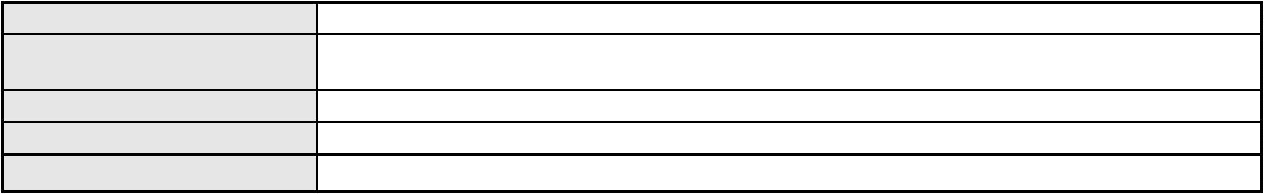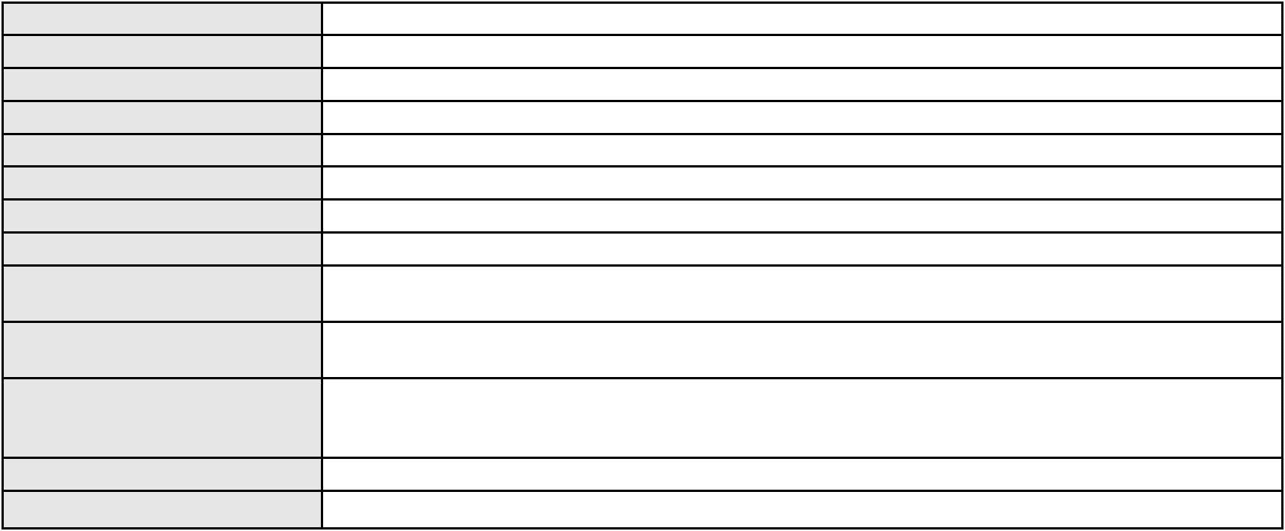

Processo
3021583-74.2025.8.06.0000
Número de ordem
Órgão julgador
Órgão julgador colegiado
Relator
171
3º Gabinete da 5ª Câmara de Direito Privado
5ª Câmara de Direito Privado
MANTOVANNI COLARES CAVALCANTE
CONFLITO DE COMPETÊNCIA CÍVEL
Conflito de Competência
Classe judicial
Assunto principal
Polo ativo
JUIZO DA VARA ÚNICA DA COMARCA DE ARARIPE
Não informado
Advogado(s) - Polo ativo
Polo passivo
Juízo da Vara Única da Comarca de Assaré
Advogado(s) - Polo passivo Não informado
Terceiros
MINISTERIO PUBLICO DO ESTADO DO CEARA
Voto proferido pelo relator Voto não liberado
50

